Об утверждении планов по управлению пастбищами и их использованию по Курмангазинскому району на 2023-2024 годы
Решение Курмангазинского районного маслихата Атырауской области от 22 декабря 2022 года № 214-VII
В соответствии с пунктом 1 статьи 8 Закона Республики Казахстан "О пастбищах", районный маслихат РЕШИЛ:
Утвердить Планы по управлению пастбищами и их использованию по Курмангазинскому району на 2023-2024 годы согласно приложениям к 1-19 настоящему решению.
Секретарь маслихата | Б. Жугинисов
Приложение 1 к решению
районного маслихата от 22
декабря 2022 года № 214-VII
План по управлению пастбищами и их использованию сельского округа Құрманғазы на 2023-2024 годы
Настоящий План по управлению пастбищами и их использованию сельского округа Құрманғазы на 2023-2024 годы (далее - План) разработан в соответствии с Законами Республики Казахстан "О местном государственном управлении и самоуправлении в Республике Казахстан", "О пастбищах", приказом Заместителя Премьер-Министра Республики Казахстан - Министра сельского хозяйства Республики Казахстан от 24 апреля 2017 года № 173 "Об утверждении Правил рационального использования пастбищ" (зарегистрирован в Реестре государственной регистрации нормативных правовых актов № 15090), приказом Министра сельского хозяйства Республики Казахстан от 14 апреля 2015 года № 3-3/332 "Об утверждении предельно допустимой нормы нагрузки на общую площадь пастбищ" (зарегистрирован в Реестре государственной регистрации нормативных правовых актов № 11064).
План принимается в целях рационального использования пастбищ, устойчивого обеспечения потребности в кормах и предотвращения процессов деградации пастбищ.
План содержит:
1) схему (карту) расположения пастбищ на территории сельского округа Құрманғазы в разрезе категорий земель, собственников земельных участков и землепользователей на основании правоустанавливающих документов (приложение 1);
2) приемлемые схемы пастбищеоборотов (приложение 2);
3) карту с обозначением внешних и внутренних границ и площадей пастбищ, в том числе сезонных, объектов пастбищной инфраструктуры (приложение 3);
4) схему доступа пастбищепользователей к водоисточникам (озерам, рекам, прудам, копаньям, оросительным или обводнительным каналам, трубчатым или шахтным колодцам), составленную согласно норме потребления воды (приложение 4);
5) схему перераспределения пастбищ для размещения поголовья сельскохозяйственных животных физических и (или) юридических лиц, у которых отсутствуют пастбища, и перемещения его на предоставляемые пастбища (приложение 5);
6) схему размещения поголовья сельскохозяйственных животных на отгонных пастбищах физических и (или) юридических лиц, не обеспеченных пастбищами, расположенными при сельском округе (приложение 6);
7) календарный график по использованию пастбищ, устанавливающий сезонные маршруты выпаса и передвижения сельскохозяйственных животных (приложение 7).
План принят с учетом сведений о состоянии геоботанического обследования пастбищ, сведений о ветеринарно-санитарных объектах, данных о численности поголовья сельскохозяйственных животных с указанием их владельцев - пастбищепользователей, физических и (или) юридических лиц, данных о количестве гуртов, отар, табунов, сформированных по видам и половозрастным группам сельскохозяйственных животных, сведений о формировании поголовья сельскохозяйственных животных для выпаса на отгонных пастбищах, особенностей выпаса сельскохозяйственных животных на культурных и аридных пастбищах, сведений о сервитутах для прогона скота и иных данных, предоставленных государственными органами, физическими и (или) юридическими лицами, с участием органов местного самоуправления совместно с акимами сел, сельского округа и пастбищепользователей.
Общая площадь территории сельского округа Құрманғазы 9895 гектар(га), из них земли населенных пунктов – 9895 га, земли запаса- нет.
Рельеф территории сельского округа Құрманғазы — равнинный. Территория округа расположена в центральной части Прикаспийской низменности. Климат резко континентальный: короткая малоснежная, но довольно холодная зима и жаркое продолжительное лето. Средние температуры января −14 °С, июля 22—23 °С. Среднегодовое количество атмосферных осадков 220—280 мм. Большая часть занята солонцеватыми и засоленными почвами. На полупустынных почвах произрастают типчак, ковыль, полынь, чертополох. Почвы в основном Пастбища с преобладанием сочных многолетних солянок (лебеды бородавчатой, сведы, поташника, соляно колос-ника)
На 1 сентября 2022 года года в сельского округа Құрманғазы насчитывается (личное подворье) крупного рогатого скота 3212 голов, мелкого скота 2289 голов, 382 голов лошадей, 86 верблюдов.
Для выпаса сельскохозяйственных животных личного подворья местного населения при норме нагрузки на голову КРС – 18 га/гол., мелкого скота – 3,6 га/гол., лошадей – 21,6 га/гол., верблюдов – 25,2 га/гол. требуется 76508 га. пастбищ.
Расчет:
Для КРС – 3212 гол.* 18га./гол.= 57816 га.
Для мелкого скота – 2289 гол.* 3,6га./гол.= 8240 га.
Для лошадей – 382 гол.* 21,6га./гол.= 8251 га.
Для верблюдов – 86 гол.* 25,2 га./гол.= 2201 га.
57816 га.+ 8240 га.+ 8251 га.+ 2201 га.=76508 га.
Площадь пастбищ в пределах территории населенных пунктов Құрманғазы, Томан – 0 гектар.
На 1 сентября 2022 года года поголовье в ТОО, крестьянских и фермерских хозяйствах сельского округа Құрманғазы составляет: крупного рогатого скота 3 394 головы, мелкого скота 3183 голов, 1 255голов лошадей, 304 голов верблюдов.
Для выпаса сельскохозяйственных животных ТОО, крестьянских и фермерских хозяйств требуется 82320га пастбищ.
Расчет:
Для КРС –3394 гол.*18га./гол.= 61093 га.
Для мелкого скота –3183 гол.*3,6га./гол.= 11459 га.
Для лошадей – 1255 гол.*21,6га./гол.= 27108га.
Для верблюдов – 304 гол.*25,2 га./гол.=7660 га.
61093 га.+11459га.+27108 га.+7660 га.=82320 га.
Согласно сведениям земельного баланса Курмангазинского района, площадь пастбищ, находящихся в землепользовании всех ТОО, крестьянских и фермерских хозяйств на территории сельского округа Құрманғазы, составляет 139685 га.
На территории сельского округа Құрманғазы имеется 1(один) скотомогильник.
На территории сельского округа Құрманғазы не имеются аридные пастбища.
В сельском округе Құрманғазы сервитуты для прогона скота не установлены.
На основании вышеизложенного, согласно пунту 3 статьи 15 Закона Республики Казахстан "О пастбищах", поголовье сельскохозяйственных животных личного подворья местного населения, крестьянских и фермерских хозяйств сельского округа Құрманғазы, не обеспеченных пастбищами в пределах села перемещается наотгонные пастбища согласно приложению 5 к настоящему Плану.
Приложение 1
к Плану по управлению
пастбищами и их использованию
сельского округа Құрманғазы
на 2023-2024 годы
Схема (карта) расположения пастбищ на территории сельского округа Құрманғазы в разрезе категорий земель, собственников земельных участков и землепользователей на основании правоустанавливающих документов

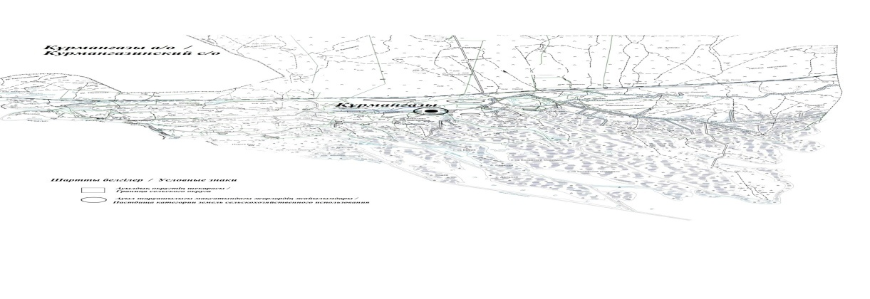

Приложение 2
к Плану по управлению
пастбищами и их использованию
сельского округа Құрманғазы
на 2023-2024 годы
Приемлемые схемы пастбищеоборотов Схема пастбищеоборотов, приемлемая для Курмангазинского сельского округа
Годы | Загон 1 | Загон 2 | Загон 3 | Загон 4
2022 | - | - | - | отдыхающий загон
2023-2024 | отдыхающий загон | весенне-летний сезон 1 | летний сезон 2 | осенний сезон 3
Примечание: 1, 2, 3, 4 - очередность использования загонов в году.
Приложение 3
к Плану по управлению
пастбищами и ихиспользованию
сельского округа Құрманғазы
на 2023-2024 годы
Карта с обозначением внешних и внутренних границ и площадей пастбищ, в том числе сезонных, объектов пастбищной инфраструктуры

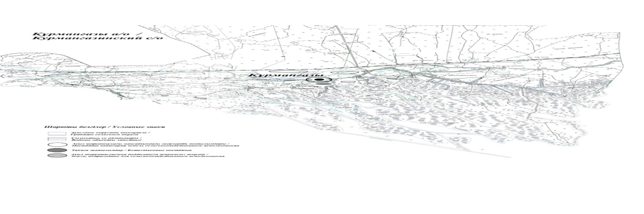

Приложение 4
к Плану по управлению
пастбищами и их использованию
сельского округа Құрманғазы
на 2023-2024 годы
Схема доступа пастбищепользователей к водоисточникам (озерам, рекам, прудам, копаньям, оросительным или обводнительным каналам, трубчатым или шахтным колодцам), составленная согласно норме потребления воды

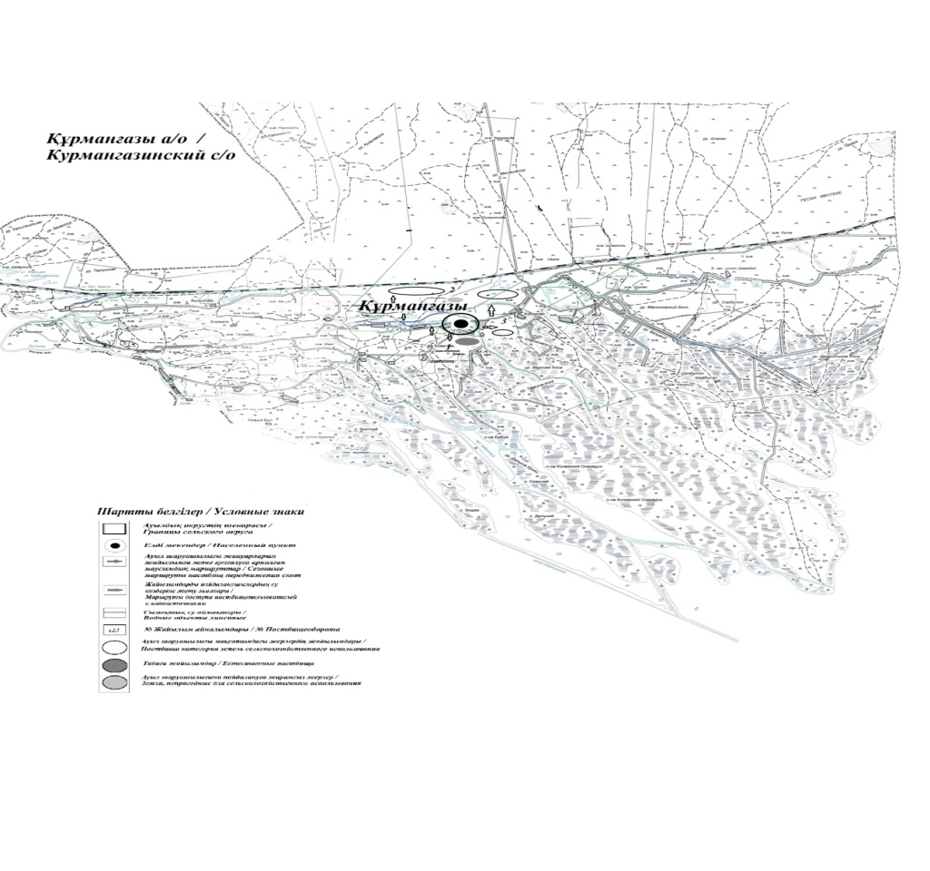

Среднесуточная норма потребления воды на одно сельскохозяйственное животное определяется в соответствии с пунктом 9 Правил рационального использования пастбищ, утвержденных приказом Заместителя Премьер-Министра Республики Казахстан – Министра сельского хозяйства Республики Казахстан от 24 апреля 2017 года № 173 (зарегистрирован в Реестре государственной регистрации нормативных правовых актов за № 15090).
По территории Курмангазинского сельского округа протекает река "Шарон" протяженностью 8 километров и река "Тухлое" протяженностью 4 километра.
Приложение 5
к Плану по управлению
пастбищами и их использованию
сельского округа Құрманғазы
на 2023-2024 годы
Схема перераспределения пастбищ для размещения поголовья сельскохозяйственных животных физических и (или) юридических лиц, у которых отсутствуют пастбища, и перемещения его на предоставляемые пастбища

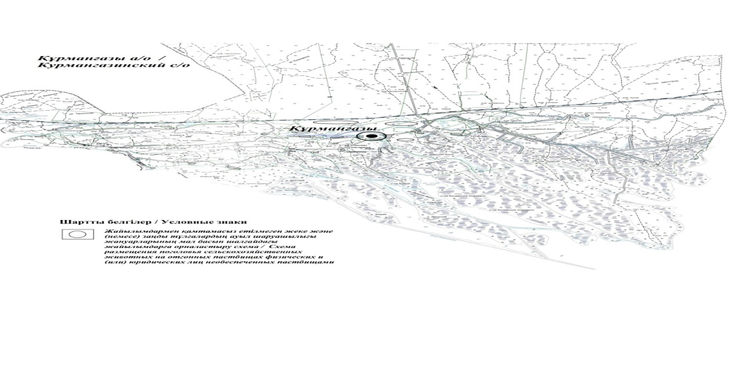

Приложение 6
к Плану по управлению
пастбищами и их использованию
сельского округа Құрманғазы
на 2023-2024 годы
Схема размещения поголовья сельскохозяйственных животных на отгонных пастбищах физических и (или) юридических лиц, не обеспеченных пастбищами, расположенными при сельском округе

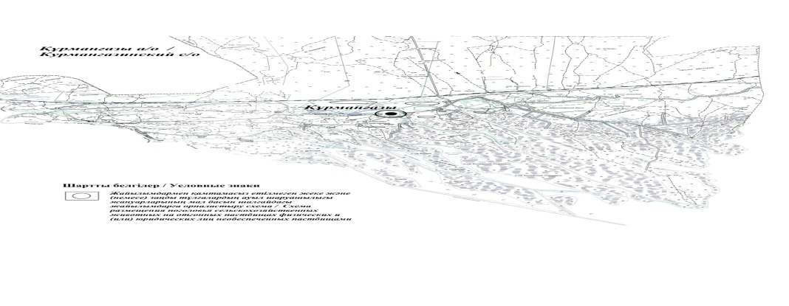

Приложение 7
к Плану по управлению
пастбищами и их использованию
сельского округа Құрманғазы
на 2023-2024 годы
Календарный график по использованию пастбищ, устанавливающий сезонные маршруты выпаса и передвижения сельскохозяйственных животных
№ | Наименование сельских округов | Количество загонов в 2022 году |  |  |  | Количество загонов в 2023-2024 годы
 |  | 1 | 2 |  | 1 | 2 |  | 1 | 2
1 | Курмангазинский | ВЛС | ЛС | Курмангазы | ВЛС | ВЛС | Курмангазы | ВЛС | ЛС
Примечание: расшифровка аббревиатур:
ВЛС – весенне-летний сезон;
ЛОС – летне-осенний сезон;
ЛС – летний сезон;
ОЗ – отдыхающий загон.
Приложение 2 к решению
районного маслихата от 22
декабря 2022 года № 214-VII
План по управлению пастбищами и их использованию в Орлинском сельском округе на 2023-2024 годы
Настоящий План по управлению пастбищами и их использованию в Орлинском сельском округе на 2023-2024 годы (далее - План) разработан в соответствии с Законами Республики Казахстан "О местном государственном управлении и самоуправлении в Республике Казахстан", "О пастбищах", приказом Заместителя Премьер-Министра Республики Казахстан - Министра сельского хозяйства Республики Казахстан от 24 апреля 2017 года № 173 "Об утверждении Правил рационального использования пастбищ" (зарегистрирован в Реестре государственной регистрации нормативных правовых актов № 15090), приказом Министра сельского хозяйства Республики Казахстан от 14 апреля 2015 года № 3-3/332 "Об утверждении предельно допустимой нормы нагрузки на общую площадь пастбищ" (зарегистрирован в Реестре государственной регистрации нормативных правовых актов № 11064).
План принимается в целях рационального использования пастбищ, устойчивого обеспечения потребности в кормах и предотвращения процессов деградации пастбищ.
План содержит:
3)схему (карту) расположения пастбищ на территории Орлинского сельского округа в разрезе категорий земель, собственников земельных участков и землепользователей на основании правоустанавливающих документов (приложение 1);
4)приемлемые схемы пастбищеоборотов (приложение 2);
3) карту с обозначением внешних и внутренних границ и площадей пастбищ, в том числе сезонных, объектов пастбищной инфраструктуры (приложение 3);
4) схему доступа пастбищепользователей к водоисточникам (озерам, рекам, прудам, копаньям, оросительным или обводнительным каналам, трубчатым или шахтным колодцам), составленную согласно норме потребления воды (приложение 4);
5) схему перераспределения пастбищ для размещения поголовья сельскохозяйственных животных физических и (или) юридических лиц, у которых отсутствуют пастбища, и перемещения его на предоставляемые пастбища (приложение 5);
6) схему размещения поголовья сельскохозяйственных животных на отгонных пастбищах физических и (или) юридических лиц, не обеспеченных пастбищами, расположенными при сельском округе (приложение 6);
7) календарный график по использованию пастбищ, устанавливающий сезонные маршруты выпаса и передвижения сельскохозяйственных животных (приложение 7).
План принят с учетом сведений о состоянии геоботанического обследования пастбищ, сведений о ветеринарно-санитарных объектах, данных о численности поголовья сельскохозяйственных животных с указанием их владельцев – пастбище пользователей, физических и (или) юридических лиц, данных о количестве гуртов, отар, табунов, сформированных по видам и половозрастным группам сельскохозяйственных животных, сведений о формировании поголовья сельскохозяйственных животных для выпаса на отгонных пастбищах, особенностей выпаса сельскохозяйственных животных на культурных и аридных пастбищах, сведений о сервитутах для прогона скота и иных данных, предоставленных государственными органами, физическими и (или) юридическими лицами, с участием органов местного самоуправления совместно с акимами сел, сельского округа и пастбищепользователей.
Общая площадь территории Орлинского сельского округа 1876 гектар(га), из них земли населенных пунктов – 1117 га, земли запаса- 58267 га.
Рельеф территории Орлинского сельского округа - равнинный. Территория округа расположена в центральной части Прикаспийской низменности. Климат резко континентальный: короткая малоснежная, но довольно холодная зима и жаркое продолжительное лето. Средние температуры января −14 °С, июля 22-23 °С. Среднегодовое количество атмосферных осадков 220—280 мм. Большая часть занята солонцеватыми и засоленными почвами. На полупустынных почвах произрастают типчак, ковыль, полынь.
На 1 сентября 2022 года 2022 года в Орлинском сельском округе насчитывается (личное подворье) крупного рогатого скота 1325 голов, мелкого скота 897 голов, 348 голов лошадей, 35 верблюдов.
Для выпаса сельскохозяйственных животных личного подворья местного населения при норме нагрузки на голову КРС – 18 га/гол., мелкого скота – 3,6 га/гол., лошадей – 21,6 га/гол., верблюдов – 25,2 га/гол.требуется 35477 га. пастбищ.
Расчет:
Для КРС – 1325 гол.* 18га./гол.= 23850 га.
Для мелкого скота – 897 гол.* 3,6га./гол.= 3229 га.
Для лошадей – 348 гол.* 21,6га./гол.= 7516 га.
Для верблюдов – 35 гол.* 25,2 га./гол.= 882 га.
23850 га.+ 3229 га.+ 7516 га.+ 882 га.=35477 га.
На 1 сентября 2022 года 2022 года поголовье в ТОО, крестьянских и фермерских хозяйствах Орлинского сельского округа составляет: крупного рогатого скота 1742 головы, мелкого скота 2932 голов, 649 голова лошадей, 131 голов верблюдов.
Для выпаса сельскохозяйственных животных ТОО, крестьянских и фермерских хозяйств требуется 59230 га пастбищ.
Расчет:
Для КРС –1742 гол.*18га./гол.= 31356 га.
Для мелкого скота – 2932 гол.*3,6га./гол.= 10555 га.
Для лошадей – 649 гол.*21,6га./гол.= 14018 га.
Для верблюдов – 131 гол.*25,2 га./гол.= 3301 га.
31356 га.+ 10555 га.+ 14018 га.+ 3301 га.= 59230 га.
Согласно сведениям земельного баланса Курмангазинского района, площадь пастбищ, находящихся в землепользовании всех ТОО, крестьянских и фермерских хозяйств на территории Орлинского сельского округа, составляет 895 га.
На территории Орлинского сельского округа имеется 1(один) скотомогильник.
На территории Орлинского сельского округа не имеются аридные пастбища.
В Орлинском сельском округе сервитуты для прогона скота не установлены.
На основании вышеизложенного, согласно п.3 ст.15 Закона Республики Казахстан "О пастбищах", поголовье сельскохозяйственных животных личного подворья местного населения, крестьянских и фермерских хозяйств Орлинского сельского округа, не обеспеченных пастбищами в пределах села перемещается наотгонные пастбища согласно приложению 5 к настоящему Плану.
Приложение 1
к Плану по управлению
пастбищами и ихиспользованию
в Орлинском сельском округе
на 2023-2024 годы
Схема (карта) расположения пастбищ на территории Орлинского сельского округа в разрезе категорий земель, собственников земельных участков и землепользователей на основании правоустанавливающих документов

Приложение 2
к Плану по управлению
пастбищами и ихиспользованию
в Орлинском сельском округе
на 2023-2024 годы
Приемлемые схемы пастбищеоборотов Схема пастбищеоборотов, приемлемая для Орлинского сельского округа
Годы | Загон 1 | Загон 2 | Загон 3 | Загон 4
2022 | - | - | - | отдыхающий загон
2022-2024 | отдыхающий загон | весенне-летний сезон 1 | летний сезон 2 | осенний сезон 3
Примечание: 1, 2, 3, 4 - очередность использования загонов в году.
Приложение 3
к Плану по управлению
пастбищами и их использованию
в Орлинском сельском округе
на 2023-2024 годы
Карта с обозначением внешних и внутренних границ и площадей пастбищ, в том числе сезонных, объектов пастбищной инфраструктуры

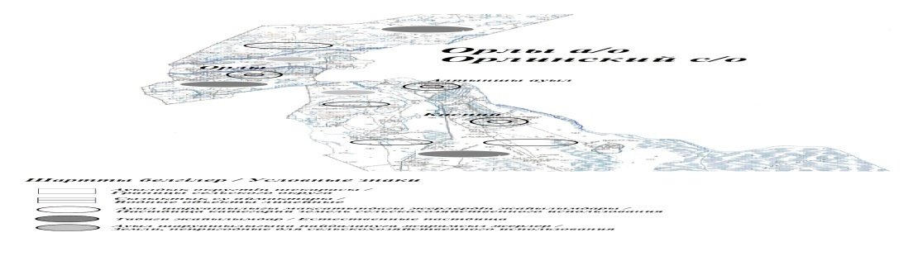

Приложение 4
к Плану по управлению
пастбищами и их использованию
в Орлинского сельском округе
на 2023-2024 годы
Схема доступа пастбищепользователей к водоисточникам (озерам, рекам, прудам, копаньям, оросительным или обводнительным каналам, трубчатым или шахтным колодцам), составленная согласно норме потребления воды

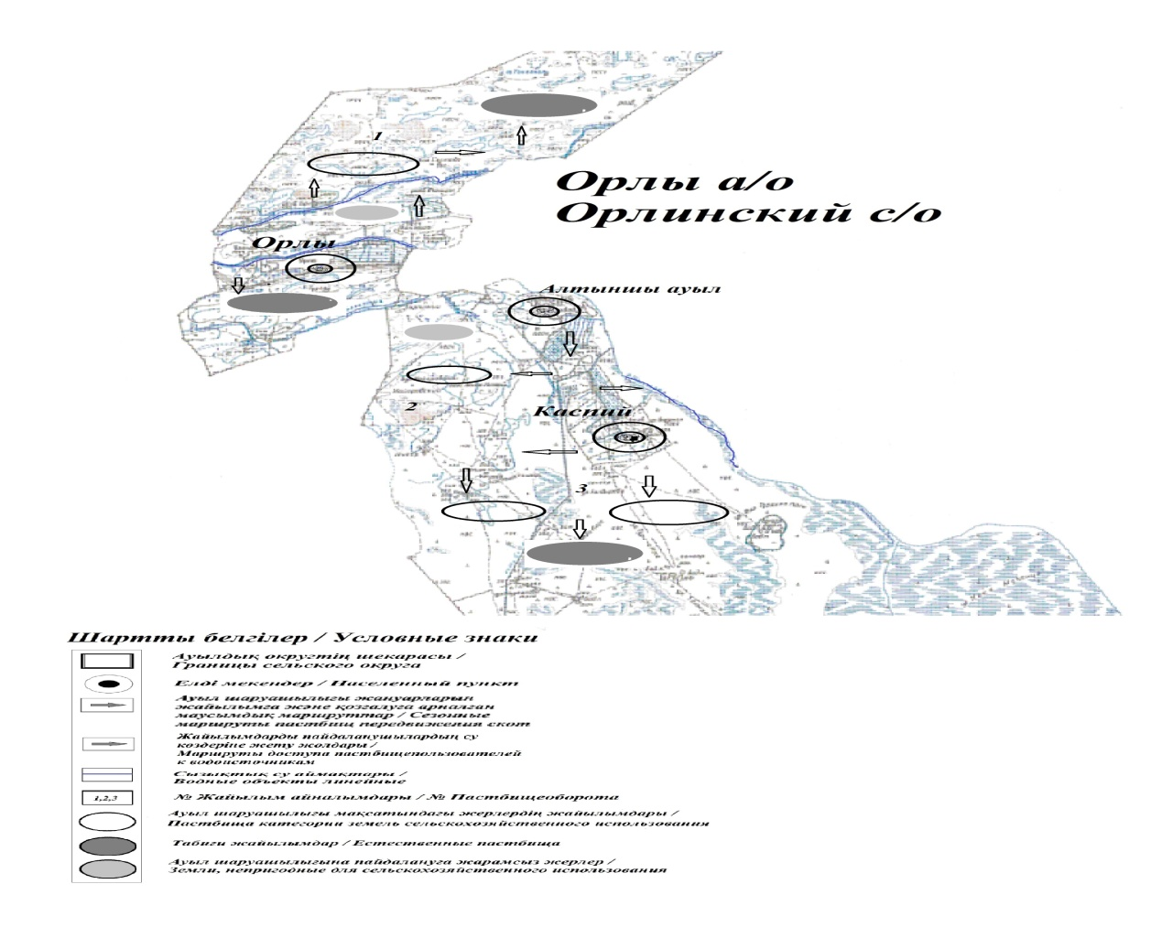

Среднесуточная норма потребления воды на одно сельскохозяйственное животное определяется в соответствии с пунктом 9 Правил рационального использования пастбищ, утвержденных приказом Заместителя Премьер-Министра Республики Казахстан – Министра сельского хозяйства Республики Казахстан от 24 апреля 2017 года № 173 (зарегистрирован в Реестре государственной регистрации нормативных правовых актов за № 15090).
По территории Орлинского сельского округа протекает река "Шарон" протяженностью 6 километров, река "Шүбеке" протяженностью 7 километров и река "Қызыл жар" протяженностью 10 километров.
Приложение 5
к Плану по управлению
пастбищами и их использованию
в Орлинском сельском округе
на 2023-2024 годы
Схема перераспределения пастбищ для размещения поголовья сельскохозяйственных животных физических и (или) юридических лиц, у которых отсутствуют пастбища, и перемещения его на предоставляемые пастбища

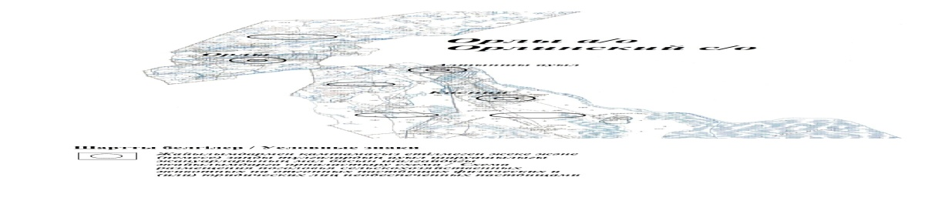

Приложение 6
к Плану по управлению
пастбищами и их использованию
в Орлинском сельском округе
на 2023-2024 годы
Схема размещения поголовья сельскохозяйственных животных на отгонных пастбищах физических и (или) юридических лиц, не обеспеченных пастбищами, расположенными при сельском округе

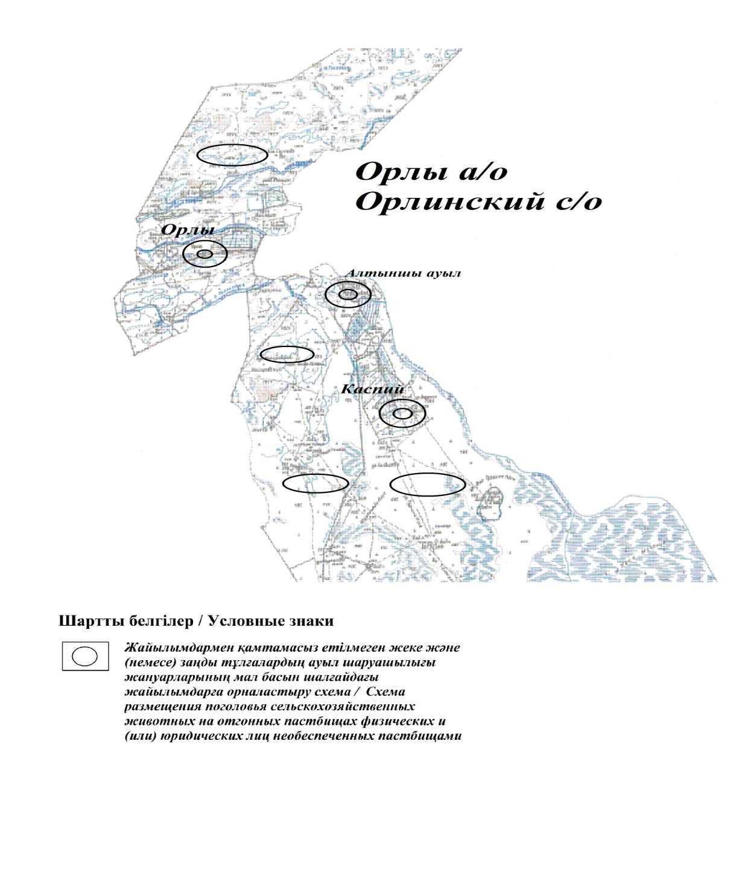

Приложение 7
к Плану по управлению
пастбищами и их использованию
в Орлинском сельском округе
на 2023-2024 годы
Календарный график по использованию пастбищ, устанавливающий сезонные маршруты выпаса и передвижения сельскохозяйственных животных
№ | Наименование сельских округов | Количество загонов в 2022 году |  |  |  | Количество загонов в 2023-2024 годы
 |  | 1 | 2 |  | 1 | 2 |  | 1 | 2
1 | Орлинский | ВЛС | ЛС | Орлы | ВЛС | ЛС | Орлы | ВЛС | ЛС
Примечание: расшифровка аббревиатур:
ВЛС – весенне-летний сезон;
ЛОС – летне-осенний сезон;
ЛС – летний сезон;
ОЗ – отдыхающий загон.
Приложение 3 к решению
районного маслихата от 22
декабря 2022 года № 214-VII
План по управлению пастбищами и их использованию в Бирликском сельском округе на 2023-2024 годы
Настоящий План по управлению пастбищами и их использованию в Бирликском сельском округе на 2023-2024 годы (далее - План) разработан в соответствии с Законами Республики Казахстан "О местном государственном управлении и самоуправлении в Республике Казахстан", "О пастбищах", приказом Заместителя Премьер-Министра Республики Казахстан - Министра сельского хозяйства Республики Казахстан от 24 апреля 2017 года № 173 "Об утверждении Правил рационального использования пастбищ" (зарегистрирован в Реестре государственной регистрации нормативных правовых актов № 15090), приказом Министра сельского хозяйства Республики Казахстан от 14 апреля 2015 года № 3-3/332 "Об утверждении предельно допустимой нормы нагрузки на общую площадь пастбищ" (зарегистрирован в Реестре государственной регистрации нормативных правовых актов № 11064).
План принимается в целях рационального использования пастбищ, устойчивого обеспечения потребности в кормах и предотвращения процессов деградации пастбищ.
План содержит:
5) схему (карту) расположения пастбищ на территории Бирликского сельского округа в разрезе категорий земель, собственников земельных участков и землепользователей на основании правоустанавливающих документов (приложение 1);
6) приемлемые схемы пастбищеоборотов (приложение 2);
3) карту с обозначением внешних и внутренних границ и площадей пастбищ, в том числе сезонных, объектов пастбищной инфраструктуры (приложение 3);
4) схему доступа пастбищепользователей к водоисточникам (озерам, рекам, прудам, копаньям, оросительным или обводнительным каналам, трубчатым или шахтным колодцам), составленную согласно норме потребления воды (приложение 4);
5) схему перераспределения пастбищ для размещения поголовья сельскохозяйственных животных физических и (или) юридических лиц, у которых отсутствуют пастбища, и перемещения его на предоставляемые пастбища (приложение 5);
6) схему размещения поголовья сельскохозяйственных животных на отгонных пастбищах физических и (или) юридических лиц, не обеспеченных пастбищами, расположенными при сельском округе (приложение 6);
7) календарный график по использованию пастбищ, устанавливающий сезонные маршруты выпаса и передвижения сельскохозяйственных животных (приложение 7).
План принят с учетом сведений о состоянии геоботанического обследования пастбищ, сведений о ветеринарно-санитарных объектах, данных о численности поголовья сельскохозяйственных животных с указанием их владельцев - пастбищепользователей, физических и (или) юридических лиц, данных о количестве гуртов, отар, табунов, сформированных по видам и половозрастным группам сельскохозяйственных животных, сведений о формировании поголовья сельскохозяйственных животных для выпаса на отгонных пастбищах, особенностей выпаса сельскохозяйственных животных накультурных и аридных пастбищах, сведений о сервитутах для прогона скота и иных данных, предоставленных государственными органами, физическими и (или) юридическими лицами, с участием органов местного самоуправления совместно с акимами сел, сельского округа и пастбищепользователей.
Общая площадь территории Бирликского сельского округа 4850 гектар(га), из них земли населенных пунктов – 4850 га, земли запаса- нет имеются.
Рельеф территории Бирликского сельского округа — равнинный. Территория округа расположена в центральной части Прикаспийской низменности. Климат резко континентальный: короткая малоснежная, но довольно холодная зима и жаркое продолжительное лето. Средние температуры января −14 °С, июля 22—23 °С. Среднегодовое количество атмосферных осадков 300—350 мм. Большая часть занята солонцеватыми и засоленными почвами. На полупустынных почвах произрастают типчак, ковыль, полынь.
На 1 сентября 2022 года в Бирликском сельском округе насчитывается (личное подворье)крупного рогатого скота 1419 голов, мелкого скота 397 голов, 266 голов лошадей, 2 верблюдов.
Для выпаса сельскохозяйственных животных личного подворья местного населения при норме нагрузки на голову КРС – 18 га/гол., мелкого скота – 3,6 га/гол., лошадей – 21,6 га/гол., верблюдов – 25,2 га/гол.требуется 32766 га. пастбищ.
Расчет:
Для КРС – 1419 гол.* 18га./гол.= 25542 га.
Для мелкого скота – 397 гол.* 3,6га./гол.= 1429га.
Для лошадей – 266 гол.* 21,6га./гол.= 5745га.
Для верблюдов – 2 гол.* 25,2 га./гол.= 50 га.
25542 га.+ 1429 га.+ 5745 га.+ 50 га.= 32766 га.
На 1 сентября 2022 года поголовье в ТОО, крестьянских и фермерских хозяйствах Бирликского сельского округа составляет: крупного рогатого скота 459 головы, мелкого скота 62 голов, 176 голов лошадей, 1 голов верблюдов.
Для выпаса сельскохозяйственных животных ТОО, крестьянских и фермерских хозяйств требуется 12312 га пастбищ.
Расчет:
Для КРС –459 гол.*18га./гол.= 8262 га.
Для мелкого скота – 62 гол.*3,6га./гол.= 223 га.
Для лошадей – 176 гол.*21,6га./гол.= 3802 га.
Для верблюдов – 1 гол.*25,2 га./гол.= 25,2 га.
8262 га.+ 223 га.+ 3802 га.+ 25,2 га.= 12312 га
Согласно сведениям земельного баланса Курмангазинского района, площадь пастбищ, находящихся в землепользовании всех ТОО, крестьянских и фермерских хозяйств на территории Бирликского сельского округа, составляет 1131 га.
На территории Бирликского сельского округа имеется 1(один) скотомогильник.
На территории Бирликского сельского округа не имеются аридные пастбища.
В Бирликском сельском округе сервитуты для прогона скота не установлены.
На основании вышеизложенного, согласно п.3 ст.15 Закона Республики Казахстан "О пастбищах", поголовье сельскохозяйственных животных личного подворья местного населения, крестьянских и фермерских хозяйств Бирликского сельского округа, не обеспеченных пастбищами в пределах села перемещается наотгонные пастбища согласно приложению 5 к настоящему Плану.
Приложение 1
к Плану по управлению
пастбищами и их использованию
в Бирликском сельском округе
на 2023-2024 годы
Схема (карта) расположения пастбищ на территории Бирликского сельского округа в разрезе категорий земель, собственников земельных участков и землепользователей на основании правоустанавливающих документов

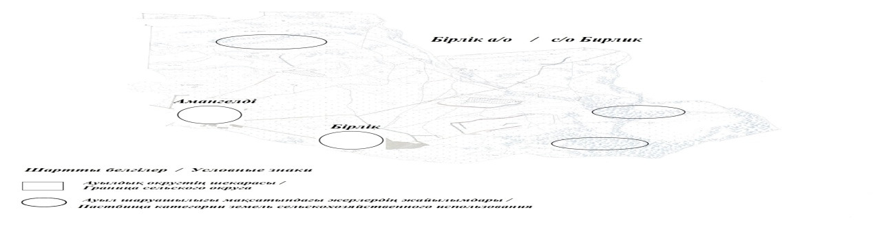

Приложение 2
к Плану по управлению
пастбищами и их использованию
в Бирликском сельском округе
на 2023-2024 годы
Приемлемые схемы пастбищеоборотов Схема пастбищеоборотов, приемлемая для Бирликского сельского округа
Годы | Загон 1 | Загон 2 | Загон 3 | Загон 4
2022 | - | - | - | отдыхающий загон
2023-2024 | отдыхающий загон | весенне-летний сезон 1 | летний сезон 2 | осенний сезон 3
Примечание: 1, 2, 3, 4 - очередность использования загонов в году.
Приложение 3
к Плану по управлению
пастбищами и их использованию
в Бирликском сельском округе
на 2023-2024 годы
Карта с обозначением внешних и внутренних границ и площадей пастбищ, в том числе сезонных, объектов пастбищной инфраструктуры

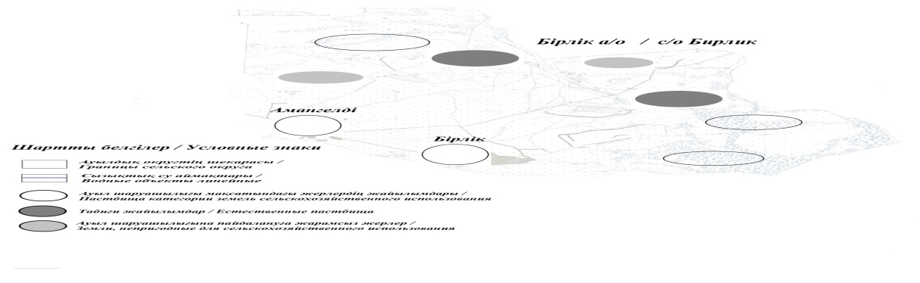

Приложение 4
к Плану по управлению
пастбищами и их использованию
в Бирликском сельском округе
на 2023-2024 годы
Схема доступа пастбищепользователей к водоисточникам (озерам, рекам, прудам, копаньям, оросительным или обводнительным каналам, трубчатым или шахтным колодцам), составленная согласно норме потребления воды

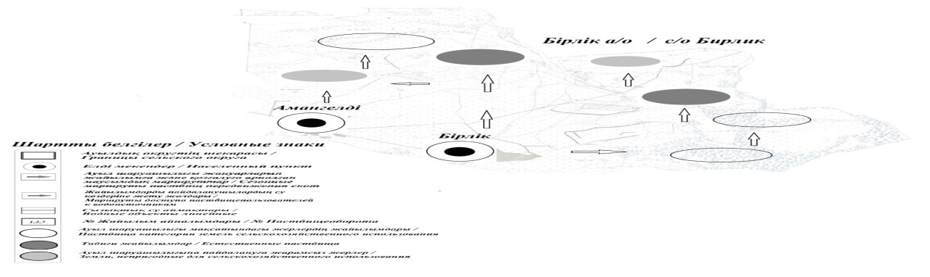

Среднесуточная норма потребления воды на одно сельскохозяйственное животное определяется в соответствии с пунктом 9 Правил рационального использования пастбищ, утвержденных приказом Заместителя Премьер-Министра Республики Казахстан – Министра сельского хозяйства Республики Казахстан от 24 апреля 2017 года № 173 (зарегистрирован в Реестре государственной регистрации нормативных правовых актов за № 15090).
По территории Бирликского сельского округа протекает река "Қиғаш" протяженностью 6 километров.
Приложение 5
к Плану по управлению
пастбищами и их использованию
в Бирликском сельском округе
на 2023-2024 годы
Схема перераспределения пастбищ для размещения поголовья сельскохозяйственных животных физических и (или) юридических лиц, у которых отсутствуют пастбища, и перемещения его на предоставляемые пастбища

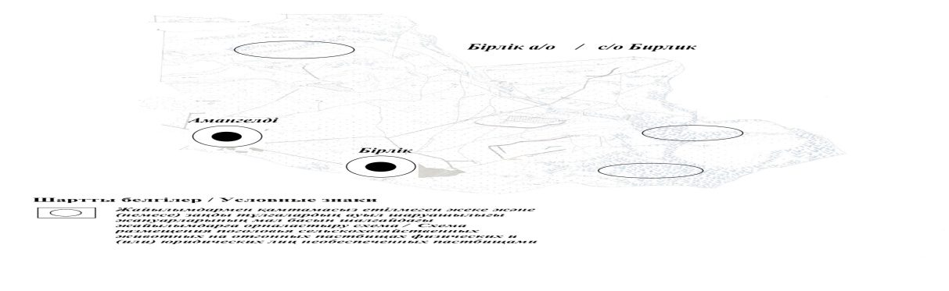

Приложение 6
к Плану по управлению
пастбищами и их использованию
в Бирликском сельском округе
на 2023-2024 годы
Схема размещения поголовья сельскохозяйственных животных на отгонных пастбищах физических и (или) юридических лиц, не обеспеченных пастбищами, расположенными при сельском округе

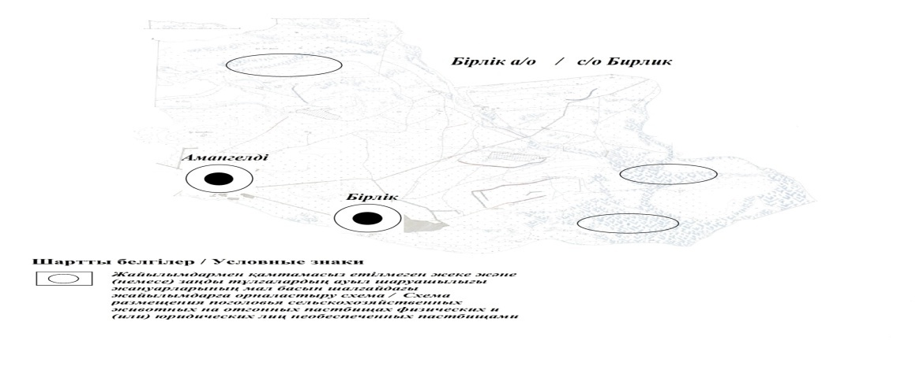

Приложение 7
к Плану по управлению
пастбищами и их использованию
в Бирликском сельском округе
на 2023-2024 годы
Календарный график по использованию пастбищ, устанавливающий сезонные маршруты выпаса и передвижения сельскохозяйственных животных
№ | Наименование сельских округов | Количество загонов в 2022 году |  |  |  | Количество загонов в 2023-2024 годы
 |  | 1 | 2 |  | 1 | 2 |  | 1 | 2
1 | Бирликский | ВЛС | ЛС | Бирлик | ВЛС | ЛС | Бирлик | ВЛС | ЛС
Примечание: расшифровка аббревиатур:
ВЛС – весенне-летний сезон;
ЛОС – летне-осенний сезон;
ЛС – летний сезон;
ОЗ – отдыхающий загон.
Приложение 4 к решению
районного маслихата от 22
декабря 2022 года № 214-VII
План по управлению пастбищами и их использованию в Кудряшовском сельском округе на 2023-2024 годы год
Настоящий План по управлению пастбищами и их использованию в Кудряшовском сельском округе на 2023-2024 годы год (далее - План) разработан в соответствии с Законами Республики Казахстан "О местном государственном управлении и самоуправлении в Республике Казахстан", "О пастбищах", приказом Заместителя Премьер-Министра Республики Казахстан - Министра сельского хозяйства Республики Казахстан от 24 апреля 2017 года № 173 "Об утверждении Правил рационального использования пастбищ" (зарегистрирован в Реестре государственной регистрации нормативных правовых актов № 15090), приказом Министра сельского хозяйства Республики Казахстан от 14 апреля 2015 года № 3-3/332 "Об утверждении предельно допустимой нормы нагрузки на общую площадь пастбищ" (зарегистрирован в Реестре государственной регистрации нормативных правовых актов № 11064).
План принимается в целях рационального использования пастбищ, устойчивого обеспечения потребности в кормах и предотвращения процессов деградации пастбищ.
План содержит:
7) схему (карту) расположения пастбищ на территории Кудряшовского сельского округа в разрезе категорий земель, собственников земельных участков и землепользователей на основании правоустанавливающих документов (приложение 1);
8) приемлемые схемы пастбищеоборотов (приложение 2);
3) карту с обозначением внешних и внутренних границ и площадей пастбищ, в том числе сезонных, объектов пастбищной инфраструктуры (приложение 3);
4) схему доступа пастбищепользователей к водоисточникам (озерам, рекам, прудам, копаньям, оросительным или обводнительным каналам, трубчатым или шахтным колодцам), составленную согласно норме потребления воды (приложение 4);
5) схему перераспределения пастбищ для размещения поголовья сельскохозяйственных животных физических и (или) юридических лиц, у которых отсутствуют пастбища, и перемещения его на предоставляемые пастбища (приложение 5);
6) схему размещения поголовья сельскохозяйственных животных на отгонных пастбищах физических и (или) юридических лиц, не обеспеченных пастбищами, расположенными при сельском округе (приложение 6);
7) календарный график по использованию пастбищ, устанавливающий сезонные маршруты выпаса и передвижения сельскохозяйственных животных (приложение 7).
План принят с учетом сведений о состоянии геоботанического обследования пастбищ, сведений о ветеринарно-санитарных объектах, данных о численности поголовья сельскохозяйственных животных с указанием их владельцев - пастбищепользователей, физических и (или) юридических лиц, данных о количестве гуртов, отар, табунов, сформированных по видам и половозрастным группам сельскохозяйственных животных, сведений о формировании поголовья сельскохозяйственных животных для выпаса на отгонных пастбищах, особенностей выпаса сельскохозяйственных животных на культурных и аридных пастбищах, сведений о сервитутах для прогона скота и иных данных, предоставленных государственными органами, физическими и (или) юридическими лицами, с участием органов местного самоуправления совместно с акимами сел, сельского округа и пастбищепользователей.
Общая площадь территории Кудряшовского сельского округа 6735 гектар(га), из них земли населенных пунктов – 6555 га, земли запаса- 180 га.
Рельеф территории Кудряшовского сельского округа — равнинный. Территория округа расположена в центральной части Прикаспийской низменности. Климат резко континентальный: короткая малоснежная, но довольно холодная зима и жаркое продолжительное лето. Средние температуры января −14 °С, июля 22—23 °С. Среднегодовое количество атмосферных осадков 220-280 мм. Большая часть занята солонцеватыми и засоленными почвами. На полупустынных почвах произрастают типчак, ковыль, полынь.
На 1 сентября 2022 года в Кудряшовском сельском округе насчитывается (личное подворье) крупного рогатого скота 991 голов, мелкого скота 158 голов,180 голов лошадей.
Для выпаса сельскохозяйственных животных личного подворья местного населения при норме нагрузки на голову КРС – 18 га/гол., мелкого скота – 3,6 га/гол., лошадей – 21,6 га/гол., верблюдов – 25,2 га/гол.требуется 22294 га. пастбищ.
Расчет:
Для КРС – 991 гол.* 18га./гол.= 17838 га.
Для мелкого скота – 158 гол.* 3,6га./гол.= 568 га.
Для лошадей – 180 гол.* 21,6га./гол.= 3888 га.
17838 га.+ 568 га.+ 3888 га.= 22294 га.
На 1 сентября 2022 года поголовье в ТОО, крестьянских и фермерских хозяйствах Кудряшовского сельского округа составляет: крупного рогатого скота 763 головы, мелкого скота 689 голов, 722 голов лошадей, 32 голов верблюдов.
Для выпаса сельскохозяйственных животных ТОО, крестьянских и фермерских хозяйств требуется 32615 га пастбищ.
Расчет:
Для КРС –763 гол.*18га./гол.= 13734 га.
Для мелкого скота – 689 гол.*3,6га./гол.= 2480 га.
Для лошадей – 722 гол.*21,6га./гол.= 15595 га.
Для верблюдов – 32 гол.*25,2 га./гол.= 806 га.
13734 га.+ 2480 га.+ 15595 га.+ 806 га.= 32615 га.
Согласно сведениям земельного баланса Курмангазинского района, площадь пастбищ, находящихся в землепользовании всех ТОО, крестьянских и фермерских хозяйств на территории Кудряшовского сельского округа, составляет 246 га.
На территории Кудряшовского сельского округа имеется 1(один) скотомогильник.
На территории Кудряшовского сельского округа не имеются аридные пастбища.
В Кудряшовском сельском округе сервитуты для прогона скота не установлены.
На основании вышеизложенного, согласно п.3 ст.15 Закона Республики Казахстан "О пастбищах", поголовье сельскохозяйственных животных личного подворья местного населения, крестьянских и фермерских хозяйств Кудряшовского сельского округа, не обеспеченных пастбищами в пределах села перемещается наотгонные пастбища согласно приложению 5 к настоящему Плану.
Приложение 1 к Плану по управлению пастбищами и их использованию в Кудряшовском сельском округе на 2023-2024 годы
Схема (карта) расположения пастбищ на территории Кудряшовского сельского округа в разрезе категорий земель, собственников земельных участков и землепользователей на основании правоустанавливающих документов

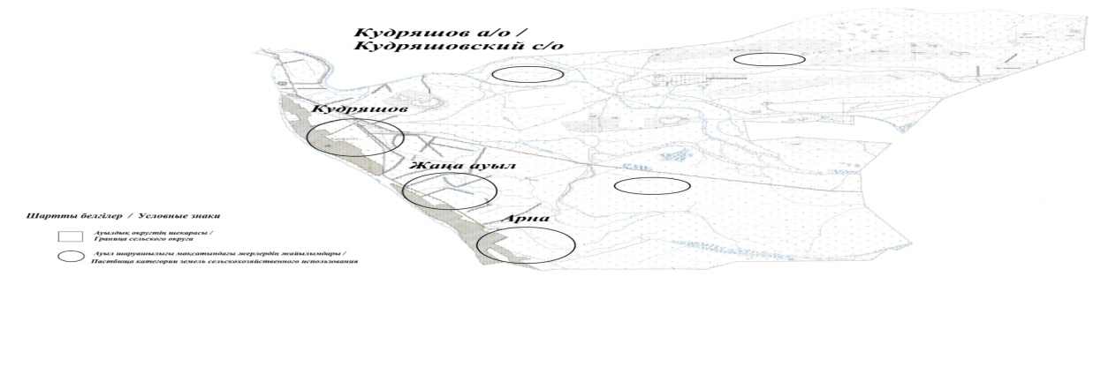

Приложение 2
к Плану по управлению
пастбищами и их использованию
в Кудряшовском сельском округе
на 2023-2024 годы
Приемлемые схемы пастбищеоборотов Схема пастбищеоборотов, приемлемая для Кудряшовского сельского округа
Годы | Загон 1 | Загон 2 | Загон 3 | Загон 4
2022 | - | - | - | отдыхающий загон
2023-2024 | отдыхающий загон | весенне-летний сезон 1 | летний сезон 2 | осенний сезон 3
Примечание: 1, 2, 3, 4 - очередность использования загонов в году.
Приложение 3
к Плану по управлению
пастбищами и их использованию
в Кудряшовском сельском округе
на 2023-2024 годы
Карта с обозначением внешних и внутренних границ и площадей пастбищ, в том числе сезонных, объектов пастбищной инфраструктуры

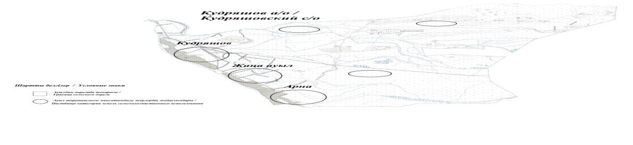

Приложение 4
к Плану по управлению
пастбищами и их использованию
в Кудряшовском сельском округе
на 2023-2024 годы
Схема доступа пастбищепользователей к водоисточникам (озерам, рекам, прудам, копаньям, оросительным или обводнительным каналам, трубчатым или шахтным колодцам), составленная согласно норме потребления воды

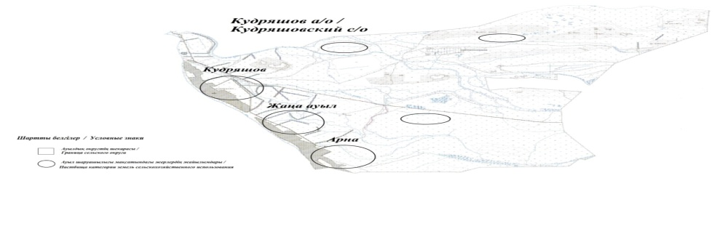

Среднесуточная норма потребления воды на одно сельскохозяйственное животное определяется в соответствии с пунктом 9 Правил рационального использования пастбищ, утвержденных приказом Заместителя Премьер-Министра Республики Казахстан – Министра сельского хозяйства Республики Казахстан от 24 апреля 2017 года № 173 (зарегистрирован в Реестре государственной регистрации нормативных правовых актов за № 15090).
По территории Кудряшовского сельского округа протекает река "Қиғаш" протяженность 7 километров.
Приложение 5 к Плану по управлению пастбищами и их использованию в Кудряшовском сельском округе на 2023-2024 годы
Схема перераспределения пастбищ для размещения поголовья сельскохозяйственных животных физических и (или) юридических лиц, у которых отсутствуют пастбища, и перемещения его на предоставляемые пастбища

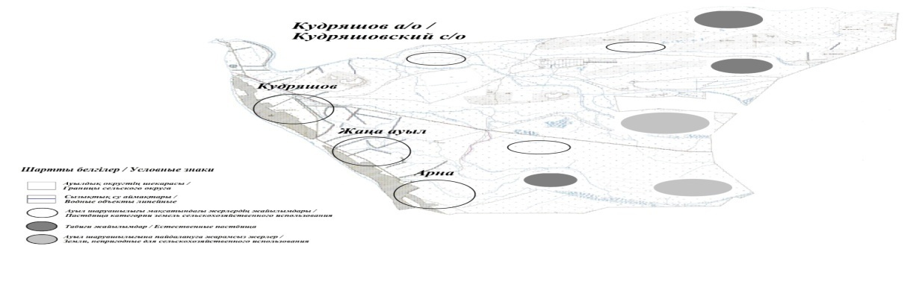

Приложение 6
к Плану по управлению
пастбищами и их использованию
в Кудряшовском сельском округе
на 2023-2024 годы
Схема размещения поголовья сельскохозяйственных животных на отгонных пастбищах физических и (или) юридических лиц, не обеспеченных пастбищами, расположенными при сельском округе

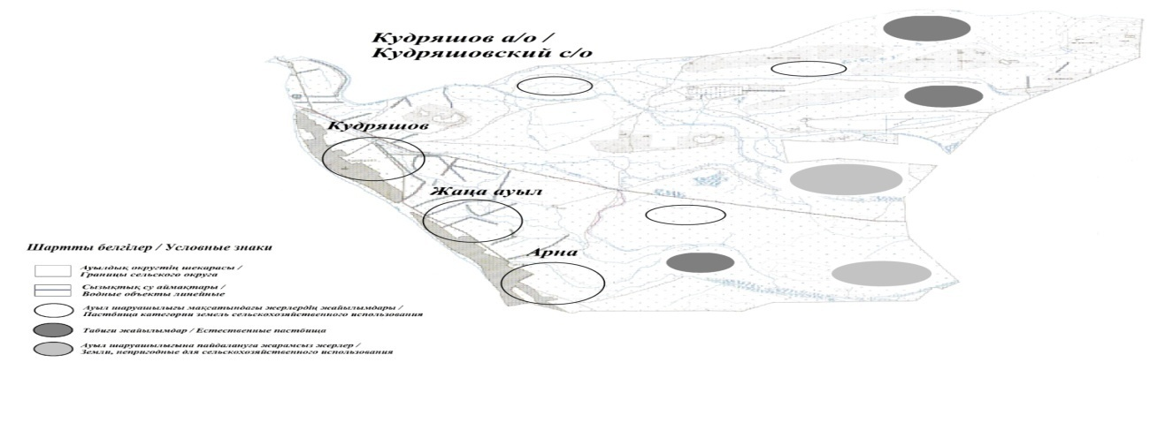

Приложение 7
к Плану по управлению
пастбищами и их использованию
в Кудряшовском сельском округе
на 2023-2024 годы
Календарный график по использованию пастбищ, устанавливающий сезонные маршруты выпаса и передвижения сельскохозяйственных животных
№ | Наименование сельских округов | Количество загонов в 2020 году |  |  |  | Количество загонов в 2023-2024 годы
 |  | 1 | 2 |  | 1 | 2 |  | 1 | 2
1 | Кудряшовский | ВЛС | ЛС | Кудряшов | ВЛС | ЛС | Кудряшов | ВЛС | ЛС
Примечание: расшифровка аббревиатур:
ВЛС – весенне-летний сезон;
ЛОС – летне-осенний сезон;
ЛС – летний сезон;
ОЗ – отдыхающий загон.
Приложение 5 к решению
районного маслихата от 22
декабря 2022 года № 214-VII
План по управлению пастбищами и их использованию в Енбекшинском сельском округе на 2023-2024 годы
Настоящий План по управлению пастбищами и их использованию в Енбекшинском сельском округе на 2023-2024 годы год (далее - План) разработан в соответствии с Законами Республики Казахстан "О местном государственном управлении и самоуправлении в Республике Казахстан", "О пастбищах", приказом Заместителя Премьер-Министра Республики Казахстан - Министра сельского хозяйства Республики Казахстан от 24 апреля 2017 года № 173 "Об утверждении Правил рационального использования пастбищ" (зарегистрирован в Реестре государственной регистрации нормативных правовых актов № 15090), приказом Министра сельского хозяйства Республики Казахстан от 14 апреля 2015 года № 3-3/332 "Об утверждении предельно допустимой нормы нагрузки на общую площадь пастбищ" (зарегистрирован в Реестре государственной регистрации нормативных правовых актов № 11064).
План принимается в целях рационального использования пастбищ, устойчивого обеспечения потребности в кормах и предотвращения процессов деградации пастбищ.
План содержит:
9) схему (карту) расположения пастбищ на территории Енбекшинского сельского округа в разрезе категорий земель, собственников земельных участков и землепользователей на основании правоустанавливающих документов (приложение 1);
10) приемлемые схемы пастбищеоборотов (приложение 2);
3) карту с обозначением внешних и внутренних границ и площадей пастбищ, в том числе сезонных, объектов пастбищной инфраструктуры (приложение 3);
4) схему доступа пастбищепользователей к водоисточникам (озерам, рекам, прудам, копаньям, оросительным или обводнительным каналам, трубчатым или шахтным колодцам), составленную согласно норме потребления воды (приложение 4);
5) схему перераспределения пастбищ для размещения поголовья сельскохозяйственных животных физических и (или) юридических лиц, у которых отсутствуют пастбища, и перемещения его на предоставляемые пастбища (приложение 5);
6) схему размещения поголовья сельскохозяйственных животных на отгонных пастбищах физических и (или) юридических лиц, не обеспеченных пастбищами, расположенными при сельском округе (приложение 6);
7) календарный график по использованию пастбищ, устанавливающий сезонные маршруты выпаса и передвижения сельскохозяйственных животных (приложение 7).
План принят с учетом сведений о состоянии геоботанического обследования пастбищ, сведений о ветеринарно-санитарных объектах, данных о численности поголовья сельскохозяйственных животных с указанием их владельцев - пастбищепользователей, физических и (или) юридических лиц, данных о количестве гуртов, отар, табунов, сформированных по видам и половозрастным группам сельскохозяйственных животных, сведений о формировании поголовья сельскохозяйственных животных для выпаса на отгонных пастбищах, особенностей выпаса сельскохозяйственных животных на культурных и аридных пастбищах, сведений о сервитутах для прогона скота и иных данных, предоставленных государственными органами, физическими и (или) юридическими лицами, с участием органов местного самоуправления совместно с акимами сел, сельскогоокруга и пастбищепользователей.
Общая площадь территории Енбекшинского сельского округа 173905 гектар(га), из них земли населенных пунктов – 8124 га, земли запаса- 104970 га.
Рельеф территории Енбекшинского сельского округа — равнинный. Территория округа расположена в центральной части Прикаспийской низменности. Климат резко континентальный: короткая малоснежная, но довольно холодная зима и жаркое продолжительное лето. Средние температуры января −14 °С, июля 22—23 °С. Среднегодовое количество атмосферных осадков 220—280 мм. Большая часть занята солонцеватыми и засоленными почвами. На полупустынных почвах произрастают типчак, ковыль, полынь.
На 1 сентября 2022 года в Енбекшинском сельском округе насчитывается (личное подворье) крупного рогатого скота 3034 голов, мелкого скота 3477 голов, 770 голов лошадей, 202 верблюдов.
Для выпаса сельскохозяйственных животных личного подворья местного населения при норме нагрузки на голову КРС – 18 га/гол., мелкого скота – 3,6 га/гол., лошадей – 21,6 га/гол., верблюдов – 25,2 га/гол.требуется 88851га. пастбищ.
Расчет:
Для КРС – 3034 гол.* 18га./гол.= 54612 га.
Для мелкого скота – 3477 гол.* 3,6га./гол.= 12517 га.
Для лошадей – 770 гол.* 21,6га./гол.= 16632 га.
Для верблюдов – 202 гол.* 25,2 га./гол.= 5090 га.
54612 га.+ 12517 га.+ 16632 га.+ 5090 га.= 88851 га.
На 1 сентября 2022 года поголовье в ТОО, крестьянских и фермерских хозяйствах Енбекшинского сельского округа составляет: крупного рогатого скота 3917 головы, мелкого скота 8362 голов, 1454голов лошадей, 347 голов верблюдов.
Для выпаса сельскохозяйственных животных ТОО, крестьянских и фермерских хозяйств требуется 140759 га пастбищ.
Расчет:
Для КРС –3917 гол.*18га./гол.= 70506 га.
Для мелкого скота – 8362 гол.*3,6га./гол.= 30103 га.
Для лошадей – 1454 гол.*21,6га./гол.= 31406 га.
Для верблюдов – 347 гол.*25,2 га./гол.= 8744 га.
70506 га.+ 30103 га.+ 31406 га.+ 8744 га.= 140759 га.
Согласно сведениям земельного баланса Курмангазинского района, площадь пастбищ, находящихся в землепользовании всех ТОО, крестьянских и фермерских хозяйств на территории Енбекшинского сельского округа, составляет 7829 га.
На территории Енбекшинского сельского округа имеется 1 (один) скотомогильник.
На территории Енбекшинского сельского округа не имеются аридные пастбища.
В Енбекшинском сельском округе сервитуты для прогона скота не установлены.
На основании вышеизложенного, согласно пункту 3 статьи 15 Закона Республики Казахстан "О пастбищах", поголовье сельскохозяйственных животных личного подворья местного населения, крестьянских и фермерских хозяйств Енбекшинского сельского округа, не обеспеченных пастбищами в пределах села перемещается наотгонные пастбища согласно приложению 5 к настоящему Плану.
Приложение 1
к Плану по управлению
пастбищами и их использованию
в Енбекшинском сельском округе
на 2023-2024 годы
Схема (карта) расположения пастбищ на территории Енбекшинского сельского округа в разрезе категорий земель, собственников земельных участков и землепользователей на основании правоустанавливающих документов

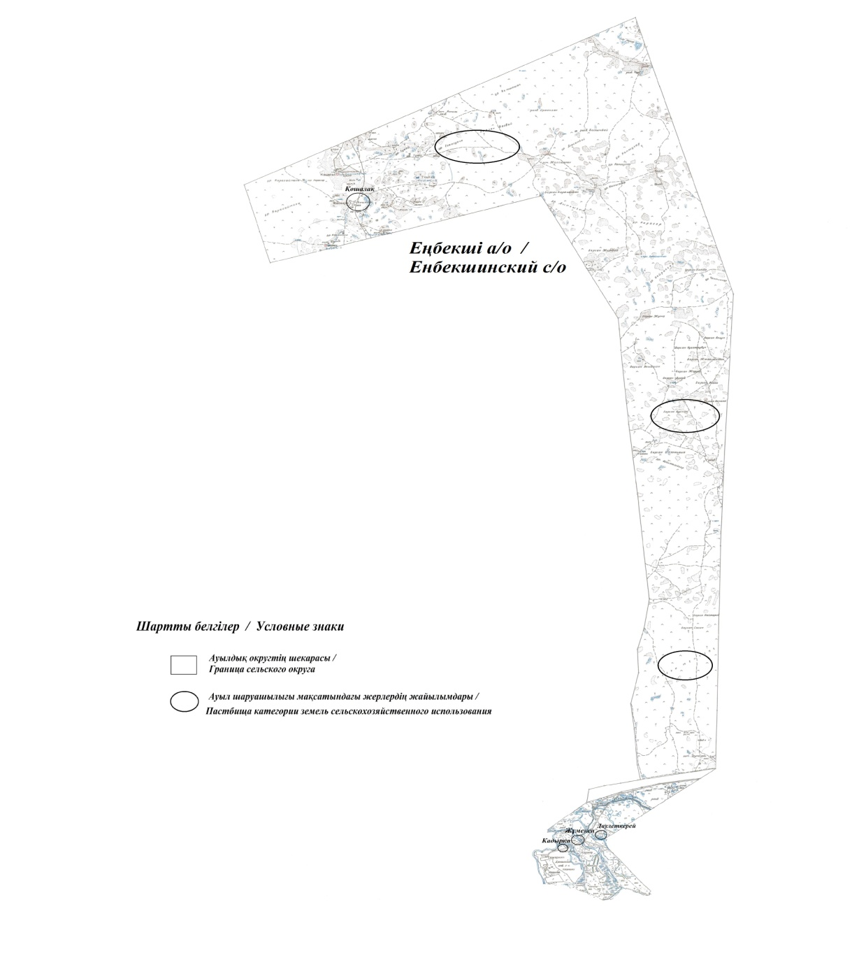

Приложение 2
к Плану по управлению
пастбищами и их использованию
в Енбекшинском сельском округе
на 2023-2024 годы
Приемлемые схемы пастбищеоборотов Схема пастбищеоборотов, приемлемая для Енбекшинского сельского округа
Годы | Загон 1 | Загон 2 | Загон 3 | Загон 4
2022 | - | - | - | отдыхающий загон
2023-2024 | отдыхающий загон | весенне-летний сезон 1 | летний сезон 2 | осенний сезон 3
Примечание: 1, 2, 3, 4 - очередность использования загонов в году.
Приложение 3
к Плану по управлению
пастбищами и их использованию
в Енбекшинском сельском округе
на 2023-2024 годы
Карта с обозначением внешних и внутренних границ и площадей пастбищ, в том числе сезонных, объектов пастбищной инфраструктуры

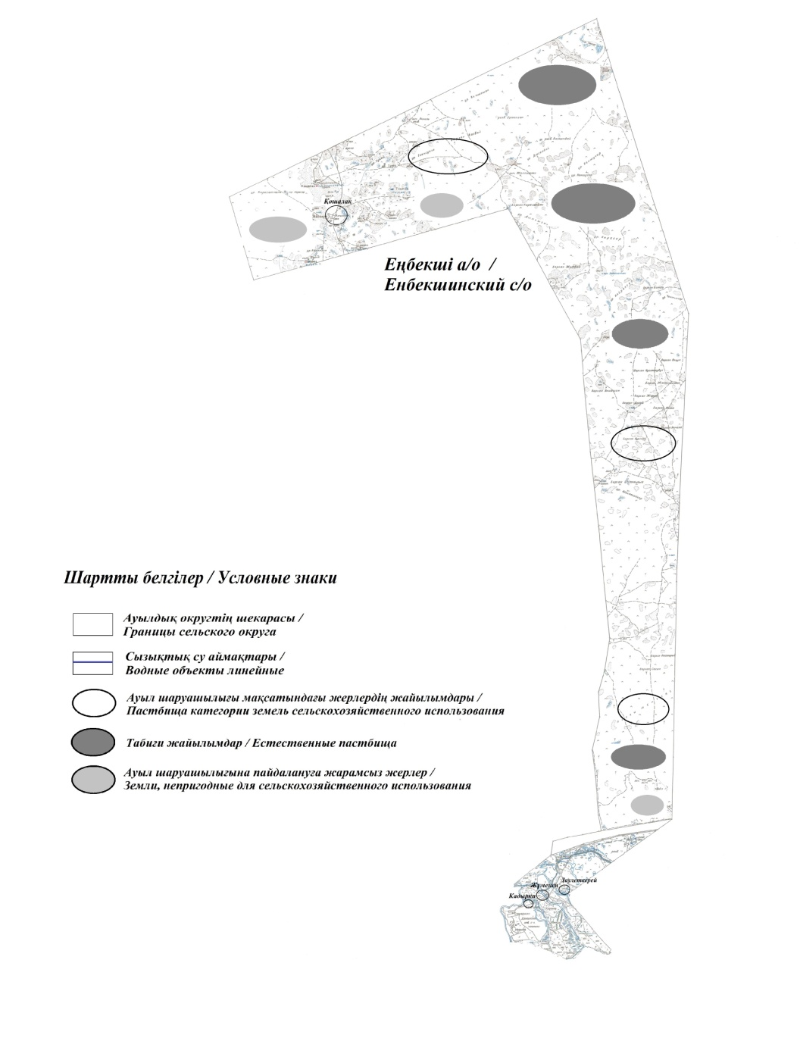

Приложение 4
к Плану по управлению
пастбищами и их использованию
в Енбекшинском сельском округе
на 2023-2024 годы год
Схема доступа пастбищепользователей к водоисточникам (озерам, рекам, прудам, копаньям, оросительным или обводнительным каналам, трубчатым или шахтным колодцам), составленная согласно норме потребления воды

Среднесуточная норма потребления воды на одно сельскохозяйственное животное определяется в соответствии с пунктом 9 Правил рационального использования пастбищ, утвержденных приказом Заместителя Премьер-Министра Республики Казахстан – Министра сельского хозяйства Республики Казахстан от 24 апреля 2017 года № 173 (зарегистрирован в Реестре государственной регистрации нормативных правовых актов за № 15090).
По территории Енбекшинскогом сельского округа протекает обводнительный канал "Сурхан" протяженностью 8 километров и обводнительный канал "Кадырка" протяженностью 6 километров.
Приложение 5
к Плану по управлению
пастбищами и их использованию
в Енбекшинском сельском округе
на 2023-2024 годы
Схема перераспределения пастбищ для размещения поголовья сельскохозяйственных животных физических и (или) юридических лиц, у которых отсутствуют пастбища, и перемещения его на предоставляемые пастбища

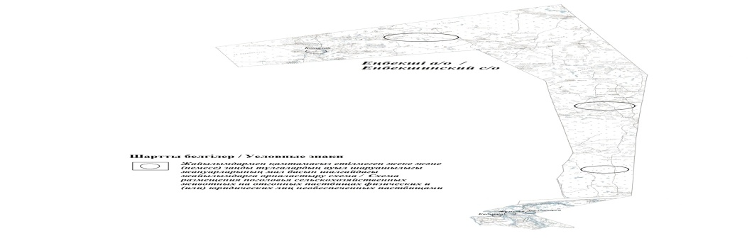

Приложение 6
к Плану по управлению
пастбищами и их использованию
в Енбекшинском сельском округе
на 2023-2024 годы
Схема размещения поголовья сельскохозяйственных животных на отгонных пастбищах физических и (или) юридических лиц, не обеспеченных пастбищами, расположенными при сельском округе

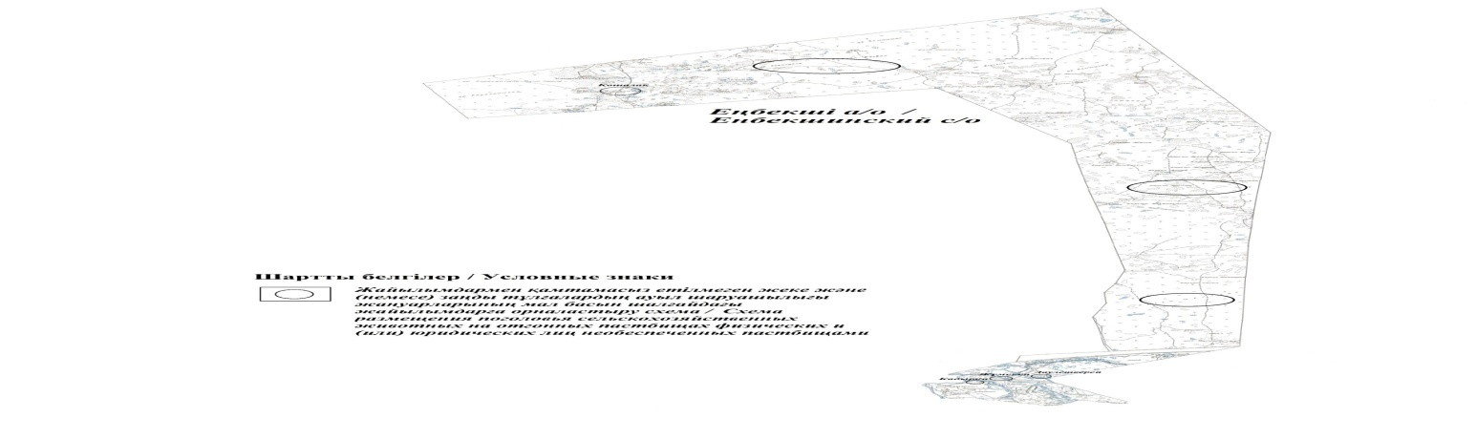

Приложение 7
к Плану по управлению
пастбищами и их использованию
в Енбекшинском сельском округе
на 2023-2024 годы
Календарный график по использованию пастбищ, устанавливающий сезонные маршруты выпаса и передвижения сельскохозяйственных животных
№ | Наименование сельских округов | Количество загонов в 2022 году |  |  |  | Количество загонов в 2023-2024 годы
 |  | 1 | 2 |  | 1 | 2 |  | 1 | 2
1 | Енбекшинский | ВЛС | ЛС | Енбекши | ВЛС | ЛС | Енбекши | ВЛС | ЛС
Примечание: расшифровка аббревиатур:
ВЛС – весенне-летний сезон;
ЛОС – летне-осенний сезон;
ЛС – летний сезон;
ОЗ – отдыхающий загон.
Приложение 6 к решению
районного маслихата от 22
декабря 2022 года № 214-VII
План по управлению пастбищами и их использованию в сельском округе Бөкейхан на 2023-2024 годы
Настоящий План по управлению пастбищами и их использованию в сельском округе Бөкейхан на 2023-2024 годы год (далее - План) разработан в соответствии с Законами Республики Казахстан "О местном государственном управлении и самоуправлении в Республике Казахстан", "О пастбищах", приказом Заместителя Премьер-Министра Республики Казахстан - Министра сельского хозяйства Республики Казахстан от 24 апреля 2017 года № 173 "Об утверждении Правил рационального использования пастбищ" (зарегистрирован в Реестре государственной регистрации нормативных правовых актов № 15090), приказом Министра сельского хозяйства Республики Казахстан от 14 апреля 2015 года № 3-3/332 "Об утверждении предельно допустимой нормы нагрузки на общую площадь пастбищ" (зарегистрирован в Реестре государственной регистрации нормативных правовых актов № 11064).
План принимается в целях рационального использования пастбищ, устойчивого обеспечения потребности в кормах и предотвращения процессов деградации пастбищ.
План содержит:
11) схему (карту) расположения пастбищ на территории сельского округа Бөкейхан в разрезе категорий земель, собственников земельных участков и землепользователей на основании правоустанавливающих документов (приложение 1);
12) приемлемые схемы пастбищеоборотов (приложение 2);
3) карту с обозначением внешних и внутренних границ и площадей пастбищ, в том числе сезонных, объектов пастбищной инфраструктуры (приложение 3);
4) схему доступа пастбищепользователей к водоисточникам (озерам, рекам, прудам, копаньям, оросительным или обводнительным каналам, трубчатым или шахтным колодцам), составленную согласно норме потребления воды (приложение 4);
5) схему перераспределения пастбищ для размещения поголовья сельскохозяйственных животных физических и (или) юридических лиц, у которых отсутствуют пастбища, и перемещения его на предоставляемые пастбища (приложение 5);
6) схему размещения поголовья сельскохозяйственных животных на отгонных пастбищах физических и (или) юридических лиц, не обеспеченных пастбищами, расположенными при сельском округе (приложение 6);
7) календарный график по использованию пастбищ, устанавливающий сезонные маршруты выпаса и передвижения сельскохозяйственных животных (приложение 7).
План принят с учетом сведений о состоянии геоботанического обследования пастбищ, сведений о ветеринарно-санитарных объектах, данных о численности поголовья сельскохозяйственных животных с указанием их владельцев - пастбищепользователей, физических и (или) юридических лиц, данных о количестве гуртов, отар, табунов, сформированных по видам и половозрастным группам сельскохозяйственных животных, сведений о формировании поголовья сельскохозяйственных животных для выпаса на отгонных пастбищах, особенностей выпаса сельскохозяйственных животных на культурных и аридных пастбищах, сведений о сервитутах для прогона скота и иных данных, предоставленных государственными органами, физическими и (или) юридическими лицами, с участием органов местного самоуправления совместно с акимами сел, сельского округа и пастбищепользователей.
Общая площадь территории сельского округа Бөкейхан 263,36 гектар(га), из них земли населенных пунктов – 30,444 га, земли запаса- не имеется.
Рельеф территории сельского округа Бөкейхан — равнинный. Территория округа расположена в центральной части Прикаспийской низменности. Климат резко континентальный: короткая малоснежная, но довольно холодная зима и жаркое продолжительное лето. Средние температуры января −14 °С, июля 22—23 °С. Среднегодовое количество атмосферных осадков 220—280 мм. Большая часть занята солонцеватыми и засоленными почвами. На полупустынных почвах произрастают типчак, ковыль, полынь.
На 1 сентября 2022 года в сельском округе Бөкейхан насчитывается (личное подворье) крупного рогатого скота 829 голов, мелкого скота 842 голов, 154 голов лошадей.
Для выпаса сельскохозяйственных животных личного подворья местного населения при норме нагрузки на голову КРС – 18 га/гол., мелкого скота – 3,6 га/гол., лошадей – 21,6 га/гол., верблюдов – 25,2 га/гол.требуется 21179га. пастбищ.
Расчет:
Для КРС – 829 гол.* 18га./гол.= 14922 га.
Для мелкого скота – 842 гол.* 3,6га./гол.= 3031 га.
Для лошадей – 154 гол.* 21,6га./гол.= 3326 га.
14922 га.+ 3031 га.+ 3326 га= 21179 га.
На 1 сентября 2022 года поголовье в ТОО, крестьянских и фермерских хозяйствах сельского округа Бөкейхан составляет: крупного рогатого скота 624 головы, мелкого скота 635 голов, 295 голов лошадей, 52 голов верблюдов.
Для выпаса сельскохозяйственных животных ТОО, крестьянских и фермерских хозяйств требуется 21200 га пастбищ.
Расчет:
Для КРС –624 гол.*18га./гол.= 11232га.
Для мелкого скота – 635 гол.*3,6га./гол.= 2286 га.
Для лошадей – 295 гол.*21,6га./гол.= 6372 га.
Для верблюдов – 52 гол.*25,2 га./гол.= 1310 га.
11232 га.+2286 га.+ 6372 га.+ 1310 га.= 21200 га.
Согласно сведениям земельного баланса Курмангазинского района, площадь пастбищ, находящихся в землепользовании всех ТОО, крестьянских и фермерских хозяйств на территории сельского округа Бөкейхан, составляет 54 га.
На территории сельского округа Бөкейхан имеется 1(один) скотомогильник.
На территории сельского округа Бөкейхан не имеются аридные пастбища.
В сельском округе Бөкейхан сервитуты для прогона скота не установлены.
На основании вышеизложенного, согласно пункту 3 статьи 15 Закона Республики Казахстан "О пастбищах", поголовье сельскохозяйственных животных личного подворья местного населения, крестьянских и фермерских хозяйств сельского округа Бөкейхан, не обеспеченных пастбищами в пределах села перемещается наотгонные пастбища согласно приложению 5 к настоящему Плану.
Приложение 1
к Плану по управлению
пастбищами и их использованию
в сельском округе Бөкейхан
на 2023-2024 годы
Схема (карта) расположения пастбищ на территории сельского округа Бөкейхан в разрезе категорий земель, собственников земельных участков и землепользователей на основании правоустанавливающих документов

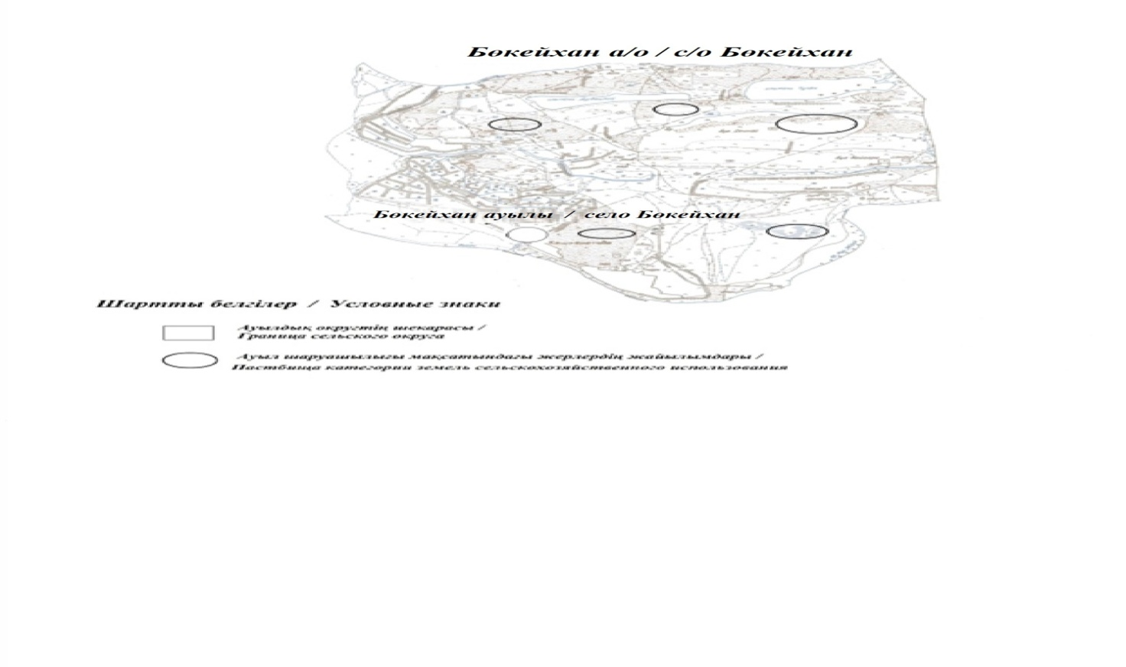

Приложение 2
к Плану по управлению
пастбищами и их использованию
в сельском округе Бөкейхан
на 2023-2024 годы
Приемлемые схемы пастбищеоборотов Схема пастбищеоборотов, приемлемая для сельского округа Бөкейхан
Годы | Загон 1 | Загон 2 | Загон 3 | Загон 4
2022 | - | - | - | отдыхающий загон
2023-2024 годы | отдыхающий загон | весенне-летний сезон 1 | летний сезон 2 | осенний сезон 3
Примечание: 1, 2, 3, 4 - очередность использования загонов в году.
Приложение 3
к Плану по управлению
пастбищами и их использованию
в сельском округе Бөкейхан
на 2023-2024 годы
Карта с обозначением внешних и внутренних границ и площадей пастбищ, в том числе сезонных, объектов пастбищной инфраструктуры

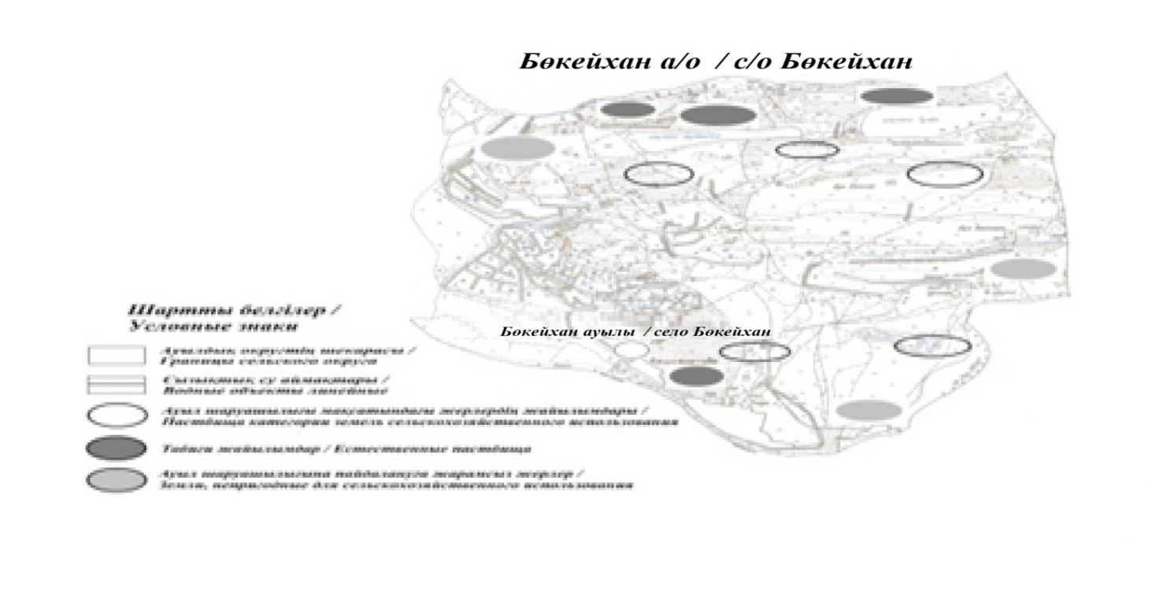

Приложение 4
к Плану по управлению
пастбищами и их использованию
в сельском округе Бөкейхан
на 2023-2024 годы
Схема доступа пастбищепользователей к водоисточникам (озерам, рекам, прудам, копаньям, оросительным или обводнительным каналам, трубчатым или шахтным колодцам), составленная согласно норме потребления воды

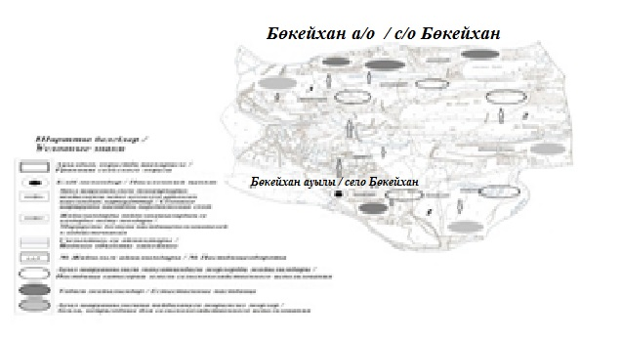

Среднесуточная норма потребления воды на одно сельскохозяйственное животное определяется в соответствии с пунктом 9 Правил рационального использования пастбищ, утвержденных приказом Заместителя Премьер-Министра Республики Казахстан – Министра сельского хозяйства Республики Казахстан от 24 апреля 2017 года № 173 (зарегистрирован в Реестре государственной регистрации нормативных правовых актов за № 15090).
По территории сельского округа Бөкейхан протекает река "Қиғаш" протяженностью 6 километров и река "Шарон" протяженностью 7 километров.
Приложение 5
к Плану по управлению
пастбищами и их использованию
в сельском округе Бөкейхан
на 2023-2024 годы
Схема перераспределения пастбищ для размещения поголовья сельскохозяйственных животных физических и (или) юридических лиц, у которых отсутствуют пастбища, и перемещения его на предоставляемые пастбища

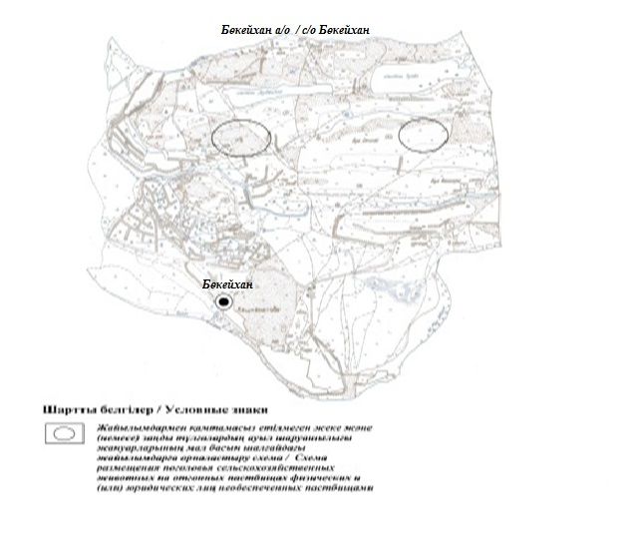

Приложение 6
к Плану по управлению
пастбищами и их использованию
в Байдинском сельском округе
на 2023-2024 годы
Схема размещения поголовья сельскохозяйственных животных на отгонных пастбищах физических и (или) юридических лиц, не обеспеченных пастбищами, расположенными при сельском округе

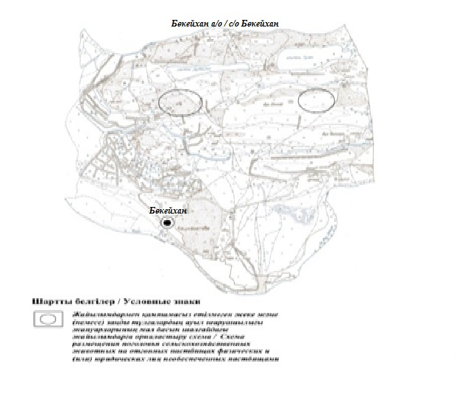

Приложение 7
к Плану по управлению
пастбищами и их использованию
в сельском округе Бөкейхан
на 2023-2024 годы
Календарный график по использованию пастбищ, устанавливающий сезонные маршруты выпаса и передвижения сельскохозяйственных животных
№ | Наименование сельских округов | Количество загонов в 2022 году |  |  |  | Количество загонов в 2023-2024 годы
 |  | 1 | 2 |  | 1 | 2 |  | 1 | 2
1 | Байдинский | ВЛС | ЛС | Байда | ВЛС | ЛС | Байда | ВЛС | ЛС
Примечание: расшифровка аббревиатур:
ВЛС – весенне-летний сезон;
ЛОС – летне-осенний сезон;
ЛС – летний сезон;
ОЗ – отдыхающий загон.
Приложение 7 к решению
районного маслихата от 22
декабря 2022 года № 214-VII
План по управлению пастбищами и их использованию в Шортанбайском сельском округе на 2023-2024 годы
Настоящий План по управлению пастбищами и их использованию в Шортанбайском сельском округе на 2023-2024 годы год (далее - План) разработан в соответствии с Законами Республики Казахстан "О местном государственном управлении и самоуправлении в Республике Казахстан", "О пастбищах", приказом Заместителя Премьер-Министра Республики Казахстан - Министра сельского хозяйства Республики Казахстан от 24 апреля 2017 года № 173 "Об утверждении Правил рационального использования пастбищ" (зарегистрирован в Реестре государственной регистрации нормативных правовых актов №15090), приказом Министра сельского хозяйства Республики Казахстан от 14 апреля 2015 года № 3-3/332 "Об утверждении предельно допустимой нормы нагрузки на общую площадь пастбищ" (зарегистрирован в Реестре государственной регистрации нормативных правовых актов № 11064).
План принимается в целях рационального использования пастбищ, устойчивого обеспечения потребности в кормах и предотвращения процессов деградации пастбищ.
План содержит:
13) схему (карту) расположения пастбищ на территории Шортанбайского сельского округа в разрезе категорий земель, собственников земельных участков и землепользователей на основании правоустанавливающих документов (приложение 1);
14) приемлемые схемы пастбищеоборотов (приложение 2);
3) карту с обозначением внешних и внутренних границ и площадей пастбищ, в том числе сезонных, объектов пастбищной инфраструктуры (приложение 3);
4) схему доступа пастбищепользователей к водоисточникам (озерам, рекам, прудам, копаньям, оросительным или обводнительным каналам, трубчатым или шахтным колодцам), составленную согласно норме потребления воды (приложение 4);
5) схему перераспределения пастбищ для размещения поголовья сельскохозяйственных животных физических и (или) юридических лиц, у которых отсутствуют пастбища, и перемещения его на предоставляемые пастбища (приложение 5);
6) схему размещения поголовья сельскохозяйственных животных на отгонных пастбищах физических и (или) юридических лиц, не обеспеченных пастбищами, расположенными при сельском округе (приложение 6);
7) календарный график по использованию пастбищ, устанавливающий сезонные маршруты выпаса и передвижения сельскохозяйственных животных (приложение 7).
План принят с учетом сведений о состоянии геоботанического обследования пастбищ, сведений о ветеринарно-санитарных объектах, данных о численности поголовья сельскохозяйственных животных с указанием их владельцев - пастбищепользователей, физических и (или) юридических лиц, данных о количестве гуртов, отар, табунов, сформированных по видам и половозрастным группам сельскохозяйственных животных, сведений о формировании поголовья сельскохозяйственных животных для выпаса на отгонных пастбищах, особенностей выпаса сельскохозяйственных животных накультурных и аридных пастбищах, сведений о сервитутах для прогона скота и иных данных, предоставленных государственными органами, физическими и (или) юридическими лицами, с участием органов местного самоуправления совместно с акимами сел, сельского округа и пастбищепользователей.
Общая площадь территории Шортанбайского сельского округа 1892 гектар(га), из них земли населенных пунктов – 1246 га, земли запаса- 220 га.
Рельеф территории Шортанбайского сельского округа — равнинный. Территория округа расположена в центральной части Прикаспийской низменности. Климат резко континентальный: короткая малоснежная, но довольно холодная зима и жаркое продолжительное лето. Средние температуры января −14 °С, июля 22—23 °С. Среднегодовое количество атмосферных осадков 220—280 мм. Большая часть занята солонцеватыми и засоленными почвами. На полупустынных почвах произрастают типчак, ковыль, полынь.
На 1 сентября 2022 года в Шортанбайском сельском округе насчитывается (личное подворье)крупного рогатого скота 781 голов, мелкого скота 759 голов, 320 голов лошадей, 21 верблюдов.
Для выпаса сельскохозяйственных животных личного подворья местного населения при норме нагрузки на голову КРС – 18 га/гол., мелкого скота – 3,6 га/гол., лошадей – 21,6 га/гол., верблюдов – 25,2 га/гол.требуется 24231га. пастбищ.
Расчет:
Для КРС – 781 гол.* 18га./гол.= 14058 га.
Для мелкого скота – 759 гол.* 3,6га./гол.= 2732 га.
Для лошадей – 320 гол.* 21,6га./гол.= 6912 га.
Для верблюдов – 21 гол.* 25,2 га./гол.= 529 га.
14058 га.+ 2732 га.+ 6912 га.+ 529 га.= 24231га.
На 1 сентября 2022 года поголовье в ТОО, крестьянских и фермерских хозяйствах Шортанбайского сельского округа составляет: крупного рогатого скота 508 головы, мелкого скота 506 голов, 233 голова лошадей, 34 голов верблюдов.
Для выпаса сельскохозяйственных животных ТОО, крестьянских и фермерских хозяйств требуется 16853 га пастбищ.
Расчет:
Для КРС –508 гол.*18га./гол.= 9144 га.
Для мелкого скота – 506 гол.*3,6га./гол.= 1821 га.
Для лошадей – 233 гол.*21,6га./гол.= 5032 га.
Для верблюдов – 34 гол.*25,2 га./гол.= 856 га.
9144 га.+ 1821 га.+ 5032 га.+ 856 га.= 16853 га.
Согласно сведениям земельного баланса Курмангазинского района, площадь пастбищ, находящихся в землепользовании всех ТОО, крестьянских и фермерских хозяйств на территории Шортанбайского сельского округа, составляет 898 га.
На территории Шортанбайского сельского округа имеется 1(один) скотомогильник.
На территории Шортанбайского сельского округа не имеются аридные пастбища.
В Шортанбайском сельском округе сервитуты для прогона скота не установлены.
На основании вышеизложенного, согласно пункту 3 статьи 15 Закона Республики Казахстан "О пастбищах", поголовье сельскохозяйственных животных личного подворья местного населения, крестьянских и фермерских хозяйств Шортанбайского сельского округа, не обеспеченных пастбищами в пределах села перемещается наотгонные пастбища согласно приложению 5 к настоящему Плану.
Приложение 1
к Плану по управлению
пастбищами и их использованию
в Шортанбайском сельском
округе на 2023-2024 годы
Схема (карта) расположения пастбищ на территории Шортанбайского сельского округа в разрезе категорий земель, собственников земельных участков и землепользователей на основании правоустанавливающих документов

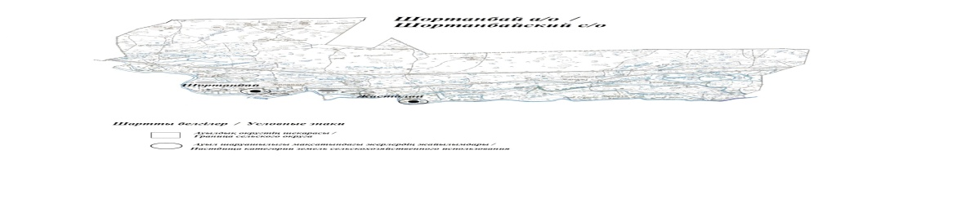

Приложение 2
к Плану по управлению
пастбищами и их использованию
в Шортанбайском сельском
округе на 2023-2024 годы
Приемлемые схемы пастбищеоборотов Схема пастбищеоборотов, приемлемая для Шортанбайского сельского округа
Годы | Загон 1 | Загон 2 | Загон 3 | Загон 4
2022 | - | - | - | отдыхающий загон
2023-2024 годы | отдыхающий загон | весенне-летний сезон 1 | летний сезон 2 | осенний сезон 3
Примечание: 1, 2, 3, 4 - очередность использования загонов в году.
Приложение 3
к Плану по управлению
пастбищами и их использованию
в Шортанбайском сельском округе
на 2023-2024 годы
Карта с обозначением внешних и внутренних границ и площадей пастбищ, в том числе сезонных, объектов пастбищной инфраструктуры

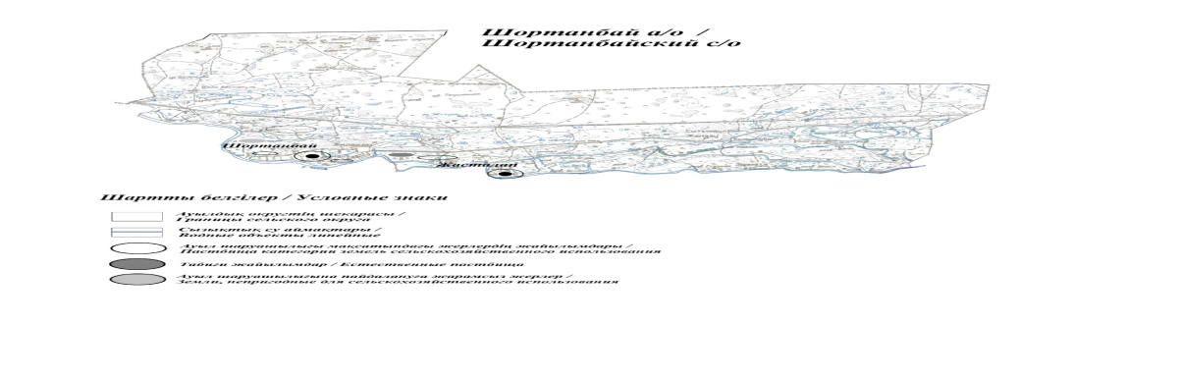

Приложение 4
к Плану по управлению
пастбищами и их использованию
в Шортанбайском сельском
округе на 2023-2024 годы
Схема доступа пастбищепользователей к водоисточникам (озерам, рекам, прудам, копаньям, оросительным или обводнительным каналам, трубчатым или шахтным колодцам), составленная согласно норме потребления воды

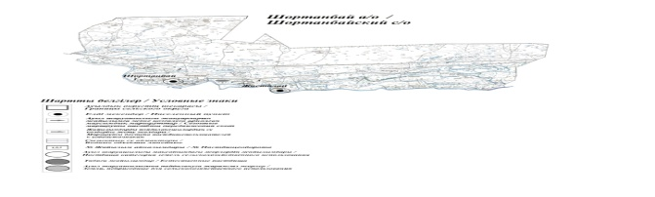

Среднесуточная норма потребления воды на одно сельскохозяйственное животное определяется в соответствии с пунктом 9 Правил рационального использования пастбищ, утвержденных приказом Заместителя Премьер-Министра Республики Казахстан – Министра сельского хозяйства Республики Казахстан от 24 апреля 2017 года № 173 (зарегистрирован в Реестре государственной регистрации нормативных правовых актов за № 15090).
По территории Шортанбайского сельского округа протекает река "Қиғаш" протяженностью 5 километров.
Приложение 5
к Плану по управлению
пастбищами и их использованию
в Шортанбайском сельском
округе на 2023-2024 годы
Схема перераспределения пастбищ для размещения поголовья сельскохозяйственных животных физических и (или) юридических лиц, у которых отсутствуют пастбища, и перемещения его на предоставляемые пастбища

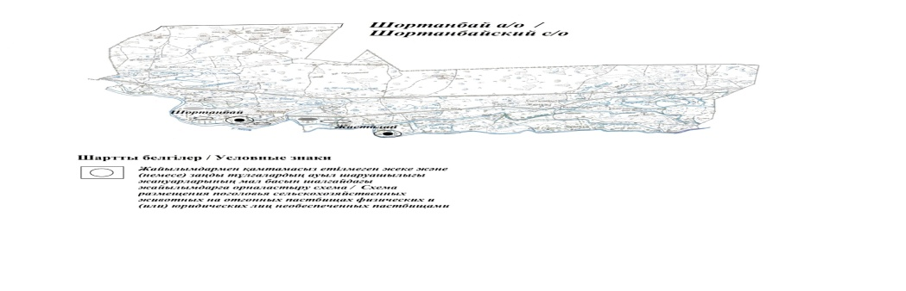

Приложение 6
к Плану по управлению
пастбищами и их использованию
в Шортанбайском сельском
округе на 2023-2024 годы
Схема размещения поголовья сельскохозяйственных животных на отгонных пастбищах физических и (или) юридических лиц, не обеспеченных пастбищами, расположенными при сельском округе

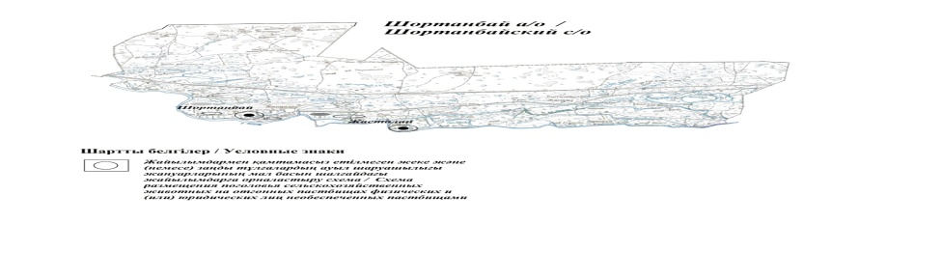

Приложение 7
к Плану по управлению
пастбищами и их использованию
в Шортанбайском сельском округе
на 2023-2024 годы
Календарный график по использованию пастбищ, устанавливающий сезонные маршруты выпаса и передвижения сельскохозяйственных животных
№ | Наименование сельских округов | Количество загонов в 2022 году |  |  |  | Количество загонов в 2023-2024 годы
 |  | 1 | 2 |  | 1 | 2 |  | 1 | 2
1 | Шортанбайский | ВЛС | ЛС | Шортанбай | ВЛС | ЛС | Шортанбай | ВЛС | ЛС
Примечание: расшифровка аббревиатур:
ВЛС – весенне-летний сезон;
ЛОС – летне-осенний сезон;
ЛС – летний сезон;
ОЗ – отдыхающий загон.
Приложение 8 к решению
районного маслихата от 22
декабря 2022 года № 214-VII
План по управлению пастбищами и их использованию в Коптогайском сельском округе на 2023-2024 годы
Настоящий План по управлению пастбищами и их использованию в Коптогайском сельском округе на 2023-2024 годы год (далее - План) разработан в соответствии с Законами Республики Казахстан "О местном государственном управлении и самоуправлении в Республике Казахстан", "О пастбищах", приказом Заместителя Премьер-Министра Республики Казахстан - Министра сельского хозяйства Республики Казахстан от 24 апреля 2017 года № 173 "Об утверждении Правил рационального использования пастбищ" (зарегистрирован в Реестре государственной регистрации нормативных правовых актов № 15090), приказом Министра сельского хозяйства Республики Казахстан от 14 апреля 2015 года № 3-3/332 "Об утверждении предельно допустимой нормы нагрузки на общую площадь пастбищ" (зарегистрирован в Реестре государственной регистрации нормативных правовых актов № 11064).
План принимается в целях рационального использования пастбищ, устойчивого обеспечения потребности в кормах и предотвращения процессов деградации пастбищ.
План содержит:
15) схему (карту) расположения пастбищ на территории Коптогайского сельского округа в разрезе категорий земель, собственников земельных участков и землепользователей на основании правоустанавливающих документов (приложение 1);
16) приемлемые схемы пастбищеоборотов (приложение 2);
3) карту с обозначением внешних и внутренних границ и площадей пастбищ, в том числе сезонных, объектов пастбищной инфраструктуры (приложение 3);
4) схему доступа пастбищепользователей к водоисточникам (озерам, рекам, прудам, копаньям, оросительным или обводнительным каналам, трубчатым или шахтным колодцам), составленную согласно норме потребления воды (приложение 4);
5) схему перераспределения пастбищ для размещения поголовья сельскохозяйственных животных физических и (или) юридических лиц, у которых отсутствуют пастбища, и перемещения его на предоставляемые пастбища (приложение 5);
6) схему размещения поголовья сельскохозяйственных животных на отгонных пастбищах физических и (или) юридических лиц, не обеспеченных пастбищами, расположенными при сельском округе (приложение 6);
7) календарный график по использованию пастбищ, устанавливающий сезонные маршруты выпаса и передвижения сельскохозяйственных животных (приложение 7).
План принят с учетом сведений о состоянии геоботанического обследования пастбищ, сведений о ветеринарно-санитарных объектах, данных о численности поголовья сельскохозяйственных животных с указанием их владельцев - пастбищепользователей, физических и (или) юридических лиц, данных о количестве гуртов, отар, табунов, сформированных по видам и половозрастным группам сельскохозяйственных животных, сведений о формировании поголовья сельскохозяйственных животных для выпаса на отгонных пастбищах, особенностей выпаса сельскохозяйственных животных на культурных и аридных пастбищах, сведений о сервитутах для прогона скота и иных данных, предоставленных государственными органами, физическими и (или) юридическими лицами, с участием органов местного самоуправления совместно с акимами сел, сельского округа и пастбищепользователей.
Общая площадь территории Коптогайского сельского округа 3326 гектар(га), из них земли населенных пунктов – 3234 га, земли запаса- 92 га.
Рельеф территории Коптогайского сельского округа — равнинный. Территория округа расположена в центральной части Прикаспийской низменности. Климат резко континентальный: короткая малоснежная, но довольно холодная зима и жаркое продолжительное лето. Средние температуры января −14 °С, июля 22—23 °С. Среднегодовое количество атмосферных осадков 220—280 мм. Большая часть занята солонцеватыми и засоленными почвами. На полупустынных почвах произрастают типчак, ковыль, полынь.
На 1 сентября 2022 в Коптогайском сельском округе насчитывается (личное подворье) крупного рогатого скота 713 голов, мелкого скота 674 голов, 226 голов лошадей, 120 верблюдов.
Для выпаса сельскохозяйственных животных личного подворья местного населения при норме нагрузки на голову КРС – 18 га/гол., мелкого скота – 3,6 га/гол., лошадей – 21,6 га/гол., верблюдов – 25,2 га/гол.требуется 23165 га. пастбищ.
Расчет:
Для КРС – 713 гол.* 18га./гол.= 12834 га.
Для мелкого скота – 674 гол.* 3,6га./гол.= 2426 га.
Для лошадей – 226 гол.* 21,6га./гол.= 4881 га.
Для верблюдов – 120 гол.* 25,2 га./гол.= 3024 га.
12834 га.+ 2426 га.+ 4881 га.+ 3024 га.= 23165 га.
На 1 сентября 2022 года поголовье в ТОО, крестьянских и фермерских хозяйствах Коптогайского сельского округа составляет: крупного рогатого скота 219 головы, мелкого скота 767 голов, 195 голова лошадей, 50 голов верблюдов.
Для выпаса сельскохозяйственных животных ТОО, крестьянских и фермерских хозяйств требуется 12175 га пастбищ.
Расчет:
Для КРС –219 гол.*18га./гол.= 3942 га.
Для мелкого скота – 767 гол.*3,6га./гол.= 2761 га.
Для лошадей – 195 гол.*21,6га./гол.= 4212 га.
Для верблюдов – 50 гол.*25,2 га./гол.= 1260 га.
3942 га.+ 2761+ 4212 га.+ 1260 га.= 12175 га.
Согласно сведениям земельного баланса Курмангазинского района, площадь пастбищ, находящихся в землепользовании всех ТОО, крестьянских и фермерских хозяйств на территории Коптогайского сельского округа, составляет 3142 га.
На территории Коптогайского сельского округа имеется 1(один) скотомогильник.
На территории Коптогайского сельского округа имеются аридные пастбища.
В Коптогайском сельском округе сервитуты для прогона скота не установлены.
На основании вышеизложенного, согласно пункту 3 статьи 15 Закона Республики Казахстан "О пастбищах", поголовье сельскохозяйственных животных личного подворья местного населения, крестьянских и фермерских хозяйств Коптогайского сельского округа, не обеспеченных пастбищами в пределах села перемещается наотгонные пастбища согласно приложению 5 к настоящему Плану.
Приложение 1
к Плану по управлению
пастбищами и их использованию
в Коптогайском сельском округе
на 2023-2024 годы
Схема (карта) расположения пастбищ на территории Коптогайского сельского округа в разрезе категорий земель, собственников земельных участков и землепользователей на основании правоустанавливающих

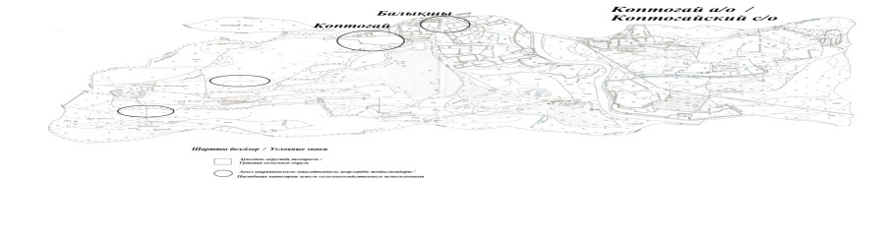

Приложение 2
к Плану по управлению
пастбищами и их использованию
в Коптогайском сельском округе
на 2023-2024 годы
Приемлемые схемы пастбищеоборотов Схема пастбищеоборотов, приемлемая для Коптогайского сельского округа
Годы | Загон 1 | Загон 2 | Загон 3 | Загон 4
2022 | - | - | - | отдыхающий загон
2023-2024 годы | отдыхающий загон | весенне-летний сезон 1 | летний сезон 2 | осенний сезон 3
Примечание: 1, 2, 3, 4 - очередность использования загонов в году.
Приложение 3
к Плану по управлению
пастбищами и их использованию
в Коптогайского сельском округе
на 2023-2024 годы
Карта с обозначением внешних и внутренних границ и площадей пастбищ, в том числе сезонных, объектов пастбищной инфраструктуры

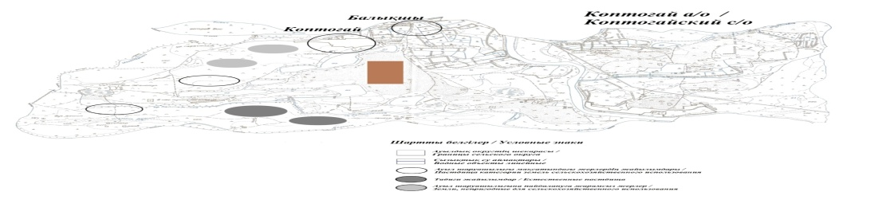

Приложение 4
к Плану по управлению
пастбищами и их использованию
в Коптогайском сельском округе
на 2023-2024 годы
Схема доступа пастбищепользователей к водоисточникам (озерам, рекам, прудам, копаньям, оросительным или обводнительным каналам, трубчатым или шахтным колодцам), составленная согласно норме потребления воды

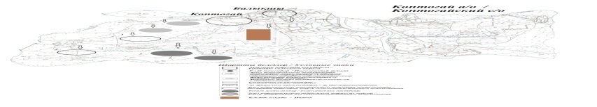

Среднесуточная норма потребления воды на одно сельскохозяйственное животное определяется в соответствии с пунктом 9 Правил рационального использования пастбищ, утвержденных приказом Заместителя Премьер-Министра Республики Казахстан – Министра сельского хозяйства Республики Казахстан от 24 апреля 2017 года № 173 (зарегистрирован в Реестре государственной регистрации нормативных правовых актов за № 15090).
По территории Коптогайского сельского округа протекает река "Мухаморский" протяженностью 12 километров.
Приложение 9 к решению
районного маслихата от 22
декабря 2022 года № 214-VII
План по управлению пастбищами и их использованию в сельском округе Жаңаталап на 2023-2024 годы
Настоящий План по управлению пастбищами и их использованию в сельском округе Жаңаталап на 2023-2024 годы год (далее - План) разработан в соответствии с Законами Республики Казахстан "О местном государственном управлении и самоуправлении в Республике Казахстан", "О пастбищах", приказом Заместителя Премьер-Министра Республики Казахстан - Министра сельского хозяйства Республики Казахстан от 24 апреля 2017 года № 173 "Об утверждении Правил рационального использования пастбищ" (зарегистрирован в Реестре государственной регистрации нормативных правовых актов № 15090), приказом Министра сельского хозяйства Республики Казахстан от 14 апреля 2015 года № 3-3/332 "Об утверждении предельно допустимой нормы нагрузки на общую площадь пастбищ" (зарегистрирован в Реестре государственной регистрации нормативных правовых актов № 11064).
План принимается в целях рационального использования пастбищ, устойчивого обеспечения потребности в кормах и предотвращения процессов деградации пастбищ.
План содержит:
17) схему (карту) расположения пастбищ на территории сельского округа Жаңаталап в разрезе категорий земель, собственников земельных участков и землепользователей на основании правоустанавливающих документов (приложение 1);
18) приемлемые схемы пастбищеоборотов (приложение 2);
3) карту с обозначением внешних и внутренних границ и площадей пастбищ, в том числе сезонных, объектов пастбищной инфраструктуры (приложение 3);
4) схему доступа пастбищепользователей к водоисточникам (озерам, рекам, прудам, копаньям, оросительным или обводнительным каналам, трубчатым или шахтным колодцам), составленную согласно норме потребления воды (приложение 4);
5) схему перераспределения пастбищ для размещения поголовья сельскохозяйственных животных физических и (или) юридических лиц, у которых отсутствуют пастбища, и перемещения его на предоставляемые пастбища (приложение 5);
6) схему размещения поголовья сельскохозяйственных животных на отгонных пастбищах физических и (или) юридических лиц, не обеспеченных пастбищами, расположенными при сельском округе (приложение 6);
7) календарный график по использованию пастбищ, устанавливающий сезонные маршруты выпаса и передвижения сельскохозяйственных животных (приложение 7).
План принят с учетом сведений о состоянии геоботанического обследования пастбищ, сведений о ветеринарно-санитарных объектах, данных о численности поголовья сельскохозяйственных животных с указанием их владельцев - пастбищепользователей, физических и (или) юридических лиц, данных о количестве гуртов, отар, табунов, сформированных по видам и половозрастным группам сельскохозяйственных животных, сведений о формировании поголовья сельскохозяйственных животных для выпаса на отгонных пастбищах, особенностей выпаса сельскохозяйственных животных на культурных и аридных пастбищах, сведений о сервитутах для прогона скота и иных данных, предоставленных государственными органами, физическими и (или) юридическими лицами, с участием органов местного самоуправления совместно с акимами сел, сельского округа и пастбищепользователей.
Общая площадь территории сельского округа Жаңаталап 110158 гектар (га), из них земли населенных пунктов – 14076га, земли запаса- 96082 га.
Рельеф территории сельского округа Жаңаталап — равнинный. Территория округа расположена в центральной части Прикаспийской низменности. Климат резко континентальный: короткая малоснежная, но довольно холодная зима и жаркое продолжительное лето. Средние температуры января −14 °С, июля 22—23 °С. Среднегодовое количество атмосферных осадков 220—280 мм. Большая часть занята солонцеватыми и засоленными почвами. На полупустынных почвах произрастают типчак, ковыль, полынь.
На 1 сентября 2022 года в сельском округе Жаңаталап насчитывается (личное подворье) крупного рогатого скота 1923 голов, мелкого скота 1491 голов, 169 голов лошадей, 121 верблюдов.
Для выпаса сельскохозяйственных животных личного подворья местного населения при норме нагрузки на голову КРС – 18 га/гол., мелкого скота – 3,6 га/гол., лошадей – 21,6 га/гол., верблюдов – 25,2 га/гол.требуется 46680 га. пастбищ.
Расчет:
Для КРС – 1923 гол.* 18га./гол.= 34614 га.
Для мелкого скота – 1491 гол.* 3,6га./гол.= 5367 га.
Для лошадей – 169 гол.* 21,6га./гол.= 3650 га.
Для верблюдов – 121 гол.* 25,2 га./гол.= 3049 га.
34614 га.+ 5367 га.+ 3650 га.+ 3049 га.= 46680 га.
На 1 сентября 2022 года поголовье в ТОО, крестьянских и фермерских хозяйствах сельского округа Жаңаталап составляет: крупного рогатого скота 3072 головы, мелкого скота 3537 голов, 528 голов лошадей, 288 голов верблюдов.
Для выпаса сельскохозяйственных животных ТОО, крестьянских и фермерских хозяйств требуется 86690 га пастбищ.
Расчет:
Для КРС –3072 гол.*18га./гол.= 55296 га.
Для мелкого скота – 3537 гол.*3,6га./гол.= 12733 га.
Для лошадей – 528 гол.*21,6га./гол.= 11404 га.
Для верблюдов – 288 гол.*25,2 га./гол.= 7257 га.
55296 га.+ 12733 га.+ 11404 га.+ 7257 га.= 86690 га.
Согласно сведениям земельного баланса Курмангазинского района, площадь пастбищ, находящихся в землепользовании всех ТОО, крестьянских и фермерских хозяйств на территории сельского округа Жанаталап, составляет 13366 га.
На территории сельского округа Жанаталап имеется 1(один) скотомогильник.
На территории сельского округа Жанаталап не имеются аридные пастбища.
В сельском округе Жанаталап сервитуты для прогона скота не установлены.
На основании вышеизложенного, согласно пункту 3 статьи 15 Закона Республики Казахстан "О пастбищах", поголовье сельскохозяйственных животных личного подворья местного населения, крестьянских и фермерских хозяйств Жаңаталап сельского округа, не обеспеченных пастбищами в пределах села перемещается наотгонные пастбища согласно приложению 5 к настоящему Плану.
Приложение 1
к Плану по управлению
пастбищами и их использованию
в сельском округе Жаңаталап
на 2023-2024 годы
Схема (карта) расположения пастбищ на территории сельского округа Жаңаталап в разрезе категорий земель, собственников земельных участков и землепользователей на основании правоустанавливающих документов

Приложение 2
к Плану по управлению
пастбищами и их использованию
в сельском округе Жаңаталап
на 2023-2024 годы
Приемлемые схемы пастбищеоборотов Схема пастбищеоборотов, приемлемая для сельского округа Жаңаталап
Годы | Загон 1 | Загон 2 | Загон 3 | Загон 4
2022 | - | - | - | отдыхающий загон
2023-2024 | отдыхающий загон | весенне-летний сезон 1 | летний сезон 2 | осенний сезон 3
Примечание: 1, 2, 3, 4 - очередность использования загонов в году.
Приложение 3
к Плану по управлению
пастбищами и их использованию
в сельском округе Жаңаталап
на 2023-2024 годы
Карта с обозначением внешних и внутренних границ и площадей пастбищ, в том числе сезонных, объектов пастбищной инфраструктуры

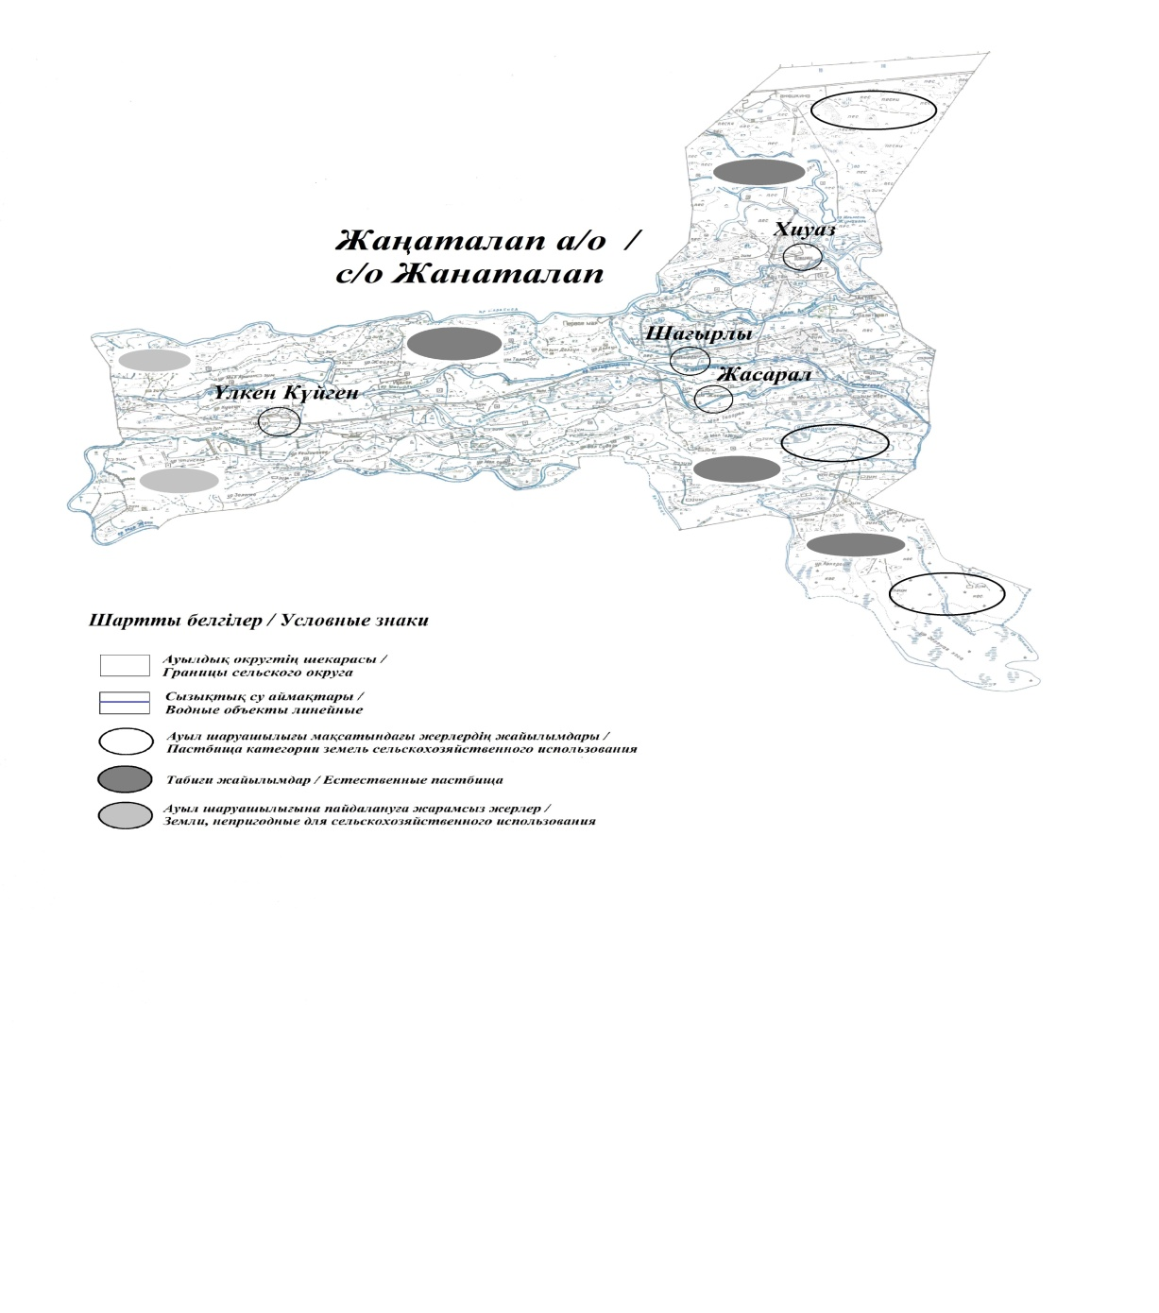

Приложение 4
к Плану по управлению
пастбищами и их использованию
в сельском округе Жаңаталап
на 2023-2024 годы
Схема доступа пастбищепользователей к водоисточникам (озерам, рекам, прудам, копаньям, оросительным или обводнительным каналам, трубчатым или шахтным колодцам), составленная согласно норме потребления воды

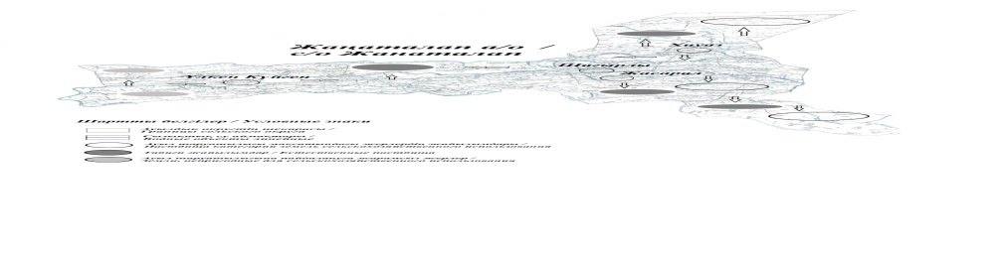

Среднесуточная норма потребления воды на одно сельскохозяйственное животное определяется в соответствии с пунктом 9 Правил рационального использования пастбищ, утвержденных приказом Заместителя Премьер-Министра Республики Казахстан – Министра сельского хозяйства Республики Казахстан от 24 апреля 2017 года № 173 (зарегистрирован в Реестре государственной регистрации нормативных правовых актов за № 15090).
По территории сельского округа Жаңаталап протекает река "Шарон" протяженностью 24 километров и река "Дәшін" протяженностью 6 километров.
Приложение 5
к Плану по управлению
пастбищами и их использованию
в сельском округе Жаңаталап
на 2023-2024 годы
Схема перераспределения пастбищ для размещения поголовья сельскохозяйственных животных физических и (или) юридических лиц, у которых отсутствуют пастбища, и перемещения его на предоставляемые пастбища

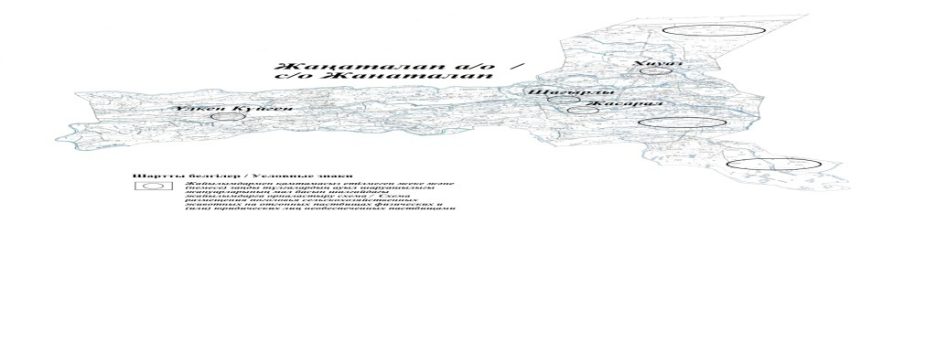

Приложение 6
к Плану по управлению
пастбищами и их использованию
в сельском округе Жаңаталап
на 2023-2024 годы
Схема размещения поголовья сельскохозяйственных животных на отгонных пастбищах физических и (или) юридических лиц, не обеспеченных пастбищами, расположенными при сельском округе

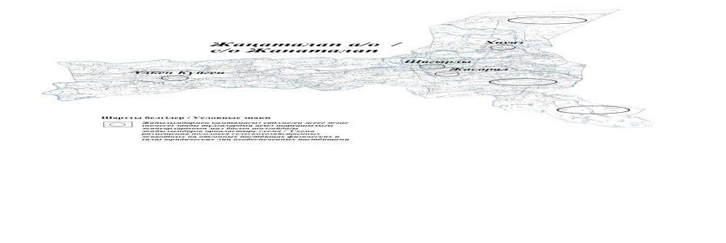

Приложение 7
к Плану по управлению
пастбищами и их использованию
в сельском округе Жаңаталап
на 2023-2024 годы
Календарный график по использованию пастбищ, устанавливающий сезонные маршруты выпаса и передвижения сельскохозяйственных животных
№ | Наименование сельских округов | Количество загонов в 2022 году |  |  |  | Количество загонов в 2023-2024 годы
 |  | 1 | 2 |  | 1 | 2 |  | 1 | 2
1 | Жаңаталап | ВЛС | ЛС | Жанаталап | ВЛС | ЛС | Жанаталап | ВЛС | ЛС
Примечание: расшифровка аббревиатур:
ВЛС – весенне-летний сезон;
ЛОС – летне-осенний сезон;
ЛС – летний сезон;
ОЗ – отдыхающий загон.
Приложение 10 к решению
районного маслихата от 22
декабря 2022 года № 214-VII
План по управлению пастбищами и их использованию в Тенизском сельском округе на 2023-2024 годы
Настоящий План по управлению пастбищами и их использованию в Тенизском сельском округе на 2023-2024 годы год (далее - План) разработан в соответствии с Законами Республики Казахстан от 23 января 2001 года "О местном государственном управлении и самоуправлении в Республике Казахстан", от 20 февраля 2017 года "О пастбищах", приказом Заместителя Премьер-Министра Республики Казахстан - Министра сельского хозяйства Республики Казахстан от 24 апреля 2017 года № 173 "Об утверждении Правил рационального использования пастбищ" (зарегистрирован в Реестре государственной регистрации нормативных правовых актов № 15090), приказом Министра сельского хозяйства Республики Казахстан от 14 апреля 2015 года № 3-3/332 "Об утверждении предельно допустимой нормы нагрузки на общую площадь пастбищ" (зарегистрирован в Реестре государственной регистрации нормативных правовых актов № 11064).
План принимается в целях рационального использования пастбищ, устойчивого обеспечения потребности в кормах и предотвращения процессов деградации пастбищ.
План содержит:
19) схему (карту) расположения пастбищ на территории Тенизского сельского округа в разрезе категорий земель, собственников земельных участков и землепользователей на основании правоустанавливающих документов (приложение 1);
20) приемлемые схемы пастбищеоборотов (приложение 2);
3) карту с обозначением внешних и внутренних границ и площадей пастбищ, в том числе сезонных, объектов пастбищной инфраструктуры (приложение 3);
4) схему доступа пастбищепользователей к водоисточникам (озерам, рекам, прудам, копаньям, оросительным или обводнительным каналам, трубчатым или шахтным колодцам), составленную согласно норме потребления воды (приложение 4);
5) схему перераспределения пастбищ для размещения поголовья сельскохозяйственных животных физических и (или) юридических лиц, у которых отсутствуют пастбища, и перемещения его на предоставляемые пастбища (приложение 5);
6) схему размещения поголовья сельскохозяйственных животных на отгонных пастбищах физических и (или) юридических лиц, не обеспеченных пастбищами, расположенными при поселке, селе, сельском округе (приложение 6);
7) календарный график по использованию пастбищ, устанавливающий сезонные маршруты выпаса и передвижения сельскохозяйственных животных (приложение 7).
План принят с учетом сведений о состоянии геоботанического обследования пастбищ, сведений о ветеринарно-санитарных объектах, данных о численности поголовья сельскохозяйственных животных с указанием их владельцев - пастбищепользователей, физических и (или) юридических лиц, данных о количестве гуртов, отар, табунов, сформированных по видам и половозрастным группам сельскохозяйственных животных, сведений о формировании поголовья сельскохозяйственных животных для выпаса на отгонных пастбищах, особенностей выпаса сельскохозяйственных животных на культурных и аридных пастбищах, сведений о сервитутах для прогона скота и иных данных, предоставленных государственными органами, физическими и (или) юридическими лицами, с участием органов местного самоуправления совместно с акимами сел, сельского округа и пастбищепользователей.
Общая площадь территории Тенизского сельского округа 3203 гектар(га), из них земли населенных пунктов – 570 га, земли запаса- 2633 га.
Рельеф территории Тенизского сельского округа — равнинный. Территория округа расположена в центральной части Прикаспийской низменности. Климат резко континентальный: короткая малоснежная, но довольно холодная зима и жаркое продолжительное лето. Средние температуры января −14 °С, июля 22—23 °С. Среднегодовое количество атмосферных осадков 220—2800 мм. Большая часть занята солонцеватыми и засоленными почвами. На полупустынных почвах произрастают типчак, ковыль, полынь.
На 1 сентября 2022 года в Тенизском сельском округе насчитывается (личное подворье) крупного рогатого скота 1371 голов, мелкого скота 1063 голов, 287 голов лошадей, 25 верблюдов.
Для выпаса сельскохозяйственных животных личного подворья местного населения при норме нагрузки на голову КРС – 18 га/гол., мелкого скота – 3,6 га/гол., лошадей – 21,6 га/гол., верблюдов – 25,2 га/гол.требуется 35333 га. пастбищ.
Расчет:
Для КРС – 1371 гол.* 18га./гол.= 24678 га.
Для мелкого скота – 1063 гол.* 3,6га./гол.= 3826 га.
Для лошадей – 287 гол.* 21,6га./гол.= 6199 га.
Для верблюдов – 25 гол.* 25,2 га./гол.= 630 га.
24678га.+ 3826га.+ 6199 га.+ 630 га.= 35333 га.
На 1 сентября 2022 года поголовье в ТОО, крестьянских и фермерских хозяйствах Тенизского сельского округа составляет: крупного рогатого скота 1196 головы, мелкого скота 1005 голов, 258 голов лошадей, 28 голов верблюдов.
Для выпаса сельскохозяйственных животных ТОО, крестьянских и фермерских хозяйств требуется 31424,6 га пастбищ.
Расчет:
Для КРС –1196 гол.*18га./гол.= 21528га.
Для мелкого скота – 1005 гол.*3,6га./гол.= 3618 га.
Для лошадей – 258 гол.*21,6га./гол.= 5573 га.
Для верблюдов – 28 гол.*25,2 га./гол.= 705,6 га.
21528 га.+ 3618 га.+ 5573 га.+ 705,6 га.= 31424,6 га.
Согласно сведениям земельного баланса Курмангазинского района, площадь пастбищ, находящихся в землепользовании всех ТОО, крестьянских и фермерских хозяйств на территории Тенизского сельского округа, составляет 402 га.
На территории Тенизского сельского округа имеется 1(один) скотомогильник.
На территории Тенизского сельского округа не имеются аридные пастбища.
В Тенизском сельском округе сервитуты для прогона скота не установлены.
На основании вышеизложенного, согласно пункту 3 статьи 15 Закона Республики Казахстан "О пастбищах", поголовье сельскохозяйственных животных личного подворья местного населения, крестьянских и фермерских хозяйств Тенизского сельского округа, не обеспеченных пастбищами в пределах села перемещается наотгонные пастбища согласно приложению 5 к настоящему Плану.
Приложение 1
к Плану по управлению
пастбищами и их использованию
в Тенизском сельском округе
на 2023-2024 годы
Схема (карта) расположения пастбищ на территории Тенизского сельского округа в разрезе категорий земель, собственников земельных участков и землепользователей на основании правоустанавливающих документов

Приложение 2 к Плану по управлению пастбищами и их использованию в Тенизском сельском округе на 2023-2024 годы
Приемлемые схемы пастбищеоборотов Схема пастбищеоборотов, приемлемая для Тенизского сельского округа
Годы | Загон 1 | Загон 2 | Загон 3 | Загон 4
2022 | - | - | - | отдыхающий загон
2023 -2024 | отдыхающий загон | весенне-летний сезон 1 | летний сезон 2 | осенний сезон 3
Примечание: 1, 2, 3, 4 - очередность использования загонов в году.
Приложение 3
к Плану по управлению
пастбищами и их использованию
в Тенизском сельском округе
на 2023-2024 годы
Карта с обозначением внешних и внутренних границ и площадей пастбищ, в том числе сезонных, объектов пастбищной инфраструктуры

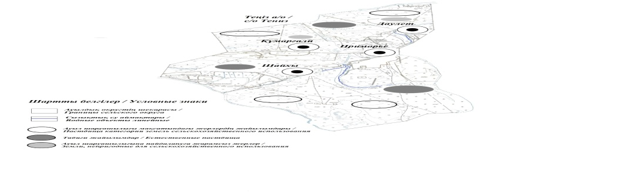

Приложение 4 к Плану по управлению пастбищами и их использованию в Тенизском сельском округе на 2023-2024 годы
Схема доступа пастбищепользователей к водоисточникам (озерам, рекам, прудам, копаньям, оросительным или обводнительным каналам, трубчатым или шахтным колодцам), составленная согласно норме потребления воды

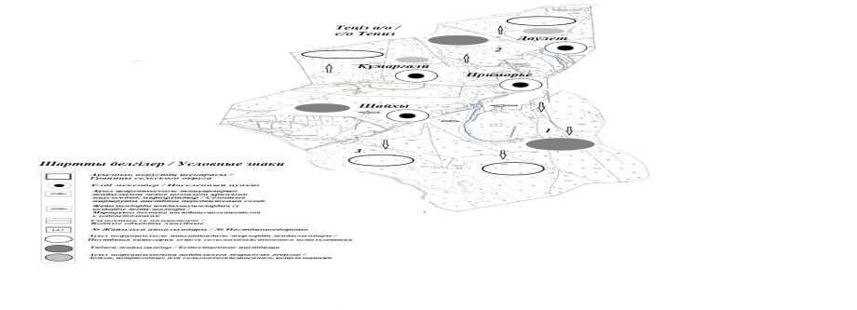

Среднесуточная норма потребления воды на одно сельскохозяйственное животное определяется в соответствии с пунктом 9 Правил рационального использования пастбищ, утвержденных приказом Заместителя Премьер-Министра Республики Казахстан – Министра сельского хозяйства Республики Казахстан от 24 апреля 2017 года № 173 (зарегистрирован в Реестре государственной регистрации нормативных правовых актов за № 15090).
По территории Тенизского сельского округа протекает река "Каспаркин"протяженностью 18 километров и река "Бажан" протяженостью 5 километров .
Приложение 5 к Плану по управлению пастбищами и их использованию в Тенизском сельском округе на 2023-2024 годы
Схема перераспределения пастбищ для размещения поголовья сельскохозяйственных животных физических и (или) юридических лиц, у которых отсутствуют пастбища, и перемещения его на предоставляемые пастбища

Приложение 6 к Плану по управлению пастбищами и их использованию в Тенизском сельском округе на 2023-2024 годы
Схема размещения поголовья сельскохозяйственных животных на отгонных пастбищах физических и (или) юридических лиц, не обеспеченных пастбищами, расположенными при городе районного значения, поселке, селе, сельском округе

Приложение 7 к Плану по управлению пастбищами и их использованию в Тенизском сельском округе на 2023-2024 годы
Календарный график по использованию пастбищ, устанавливающий сезонные маршруты выпаса и передвижения сельскохозяйственных животных
№ | Наименование сельских округов | Количество загонов в 2022 году |  |  |  | Количество загонов в 2023-2024 годы
 |  | 1 | 2 |  | 1 | 2 |  | 1 | 2
1 | Тенизский | ВЛС | ЛС | Тениз | ВЛС | ЛС | Тениз | ВЛС | ЛС
Примечание: расшифровка аббревиатур:
ВЛС – весенне-летний сезон;
ЛОС – летне-осенний сезон;
ЛС – летний сезон;
ОЗ – отдыхающий загон.
Приложение 11 к решению
районного маслихата от 22
декабря 2022 года № 214-VII
План по управлению пастбищами и их использованию в Нуржауском сельском округе на 2023-2024 годы
Настоящий План по управлению пастбищами и их использованию в Нуржауском сельском округе на 2023-2024 годы (далее - План) разработан в соответствии с Законами Республики Казахстан от 23 января 2001 года "О местном государственном управлении и самоуправлении в Республике Казахстан", от 20 февраля 2017 года "О пастбищах", приказом Заместителя Премьер-Министра Республики Казахстан - Министра сельского хозяйства Республики Казахстан от 24 апреля 2017 года № 173 "Об утверждении Правил рационального использования пастбищ" (зарегистрирован в Реестре государственной регистрации нормативных правовых актов № 15090), приказом Министра сельского хозяйства Республики Казахстан от 14 апреля 2015 года № 3-3/332 "Об утверждении предельно допустимой нормы нагрузки на общую площадь пастбищ" (зарегистрирован в Реестре государственной регистрации нормативных правовых актов № 11064).
План принимается в целях рационального использования пастбищ, устойчивого обеспечения потребности в кормах и предотвращения процессов деградации пастбищ.
План содержит:
21) схему (карту) расположения пастбищ на территории Нуржауского сельского округа в разрезе категорий земель, собственников земельных участков и землепользователей на основании правоустанавливающих документов (приложение 1);
22) приемлемые схемы пастбищеоборотов (приложение 2);
3) карту с обозначением внешних и внутренних границ и площадей пастбищ, в том числе сезонных, объектов пастбищной инфраструктуры (приложение 3);
4) схему доступа пастбищепользователей к водоисточникам (озерам, рекам, прудам, копаньям, оросительным или обводнительным каналам, трубчатым или шахтным колодцам), составленную согласно норме потребления воды (приложение 4);
5) схему перераспределения пастбищ для размещения поголовья сельскохозяйственных животных физических и (или) юридических лиц, у которых отсутствуют пастбища, и перемещения его на предоставляемые пастбища (приложение 5);
6) схему размещения поголовья сельскохозяйственных животных на отгонных пастбищах физических и (или) юридических лиц, не обеспеченных пастбищами, расположенными при поселке, селе, сельском округе (приложение 6);
7) календарный график по использованию пастбищ, устанавливающий сезонные маршруты выпаса и передвижения сельскохозяйственных животных (приложение 7).
План принят с учетом сведений о состоянии геоботанического обследования пастбищ, сведений о ветеринарно-санитарных объектах, данных о численности поголовья сельскохозяйственных животных с указанием их владельцев - пастбищепользователей, физических и (или) юридических лиц, данных о количестве гуртов, отар, табунов, сформированных по видам и половозрастным группам сельскохозяйственных животных, сведений о формировании поголовья сельскохозяйственных животных для выпаса на отгонных пастбищах, особенностей выпаса сельскохозяйственных животных на культурных и аридных пастбищах, сведений о сервитутах для прогона скота и иных данных, предоставленных государственными органами, физическими и (или) юридическими лицами, с участием органов местного самоуправления совместно с акимами сел, сельскогоокруга и пастбищепользователей.
Общая площадь территории Нуржауского сельского округа 1586 гектар(га), из них земли населенных пунктов – 852,45 га, земли запаса- 929 га.
Рельеф территории Нуржауского сельского округа — равнинный. Территория округа расположена в центральной части Прикаспийской низменности. Климат резко континентальный: короткая малоснежная, но довольно холодная зима и жаркое продолжительное лето. Средние температуры января −14 °С, июля 22—23 °С. Среднегодовое количество атмосферных осадков 200—280 мм. Большая часть занята солонцеватыми и засоленными почвами. На полупустынных почвах произрастают типчак, ковыль, полынь.
На 1 сентября 2022 года в Нуржауском сельском округе насчитывается (личное подворье) крупного рогатого скота 1581 голов, мелкого скота 1260 голов, 315 голов лошадей, 204 верблюдов.
Для выпаса сельскохозяйственных животных личного подворья местного населения при норме нагрузки на голову КРС – 18 га/гол., мелкого скота – 3,6 га/гол., лошадей – 21,6 га/гол., верблюдов – 25,2 га/гол.требуется 44900 га. пастбищ.
Расчет:
Для КРС – 1581 гол.* 18га./гол.= 28458 га.
Для мелкого скота – 1260 гол.* 3,6га./гол.= 4536 га.
Для лошадей – 315 гол.* 21,6га./гол.= 6804 га.
Для верблюдов –204 гол.* 25,2 га./гол.= 5100 га.
28458 га.+ 4538 га.+ 6804 га.+ 5100 га.= 44900 га.
На 1 сентября 2022 годапоголовье в ТОО, крестьянских и фермерских хозяйствах Нуржауского сельского округа составляет: крупного рогатого скота 1631головы, мелкого скота 1891 голов, 760 голов лошадей, 246 голов верблюдов.
Для выпаса сельскохозяйственных животных ТОО, крестьянских и фермерских хозяйств требуется 58780,8 га пастбищ.
Расчет:
Для КРС –1631 гол.*18га./гол.= 29358 га.
Для мелкого скота – 1891 гол.*3,6га./гол.= 6807,6 га.
Для лошадей – 760 гол.*21,6га./гол.= 16416 га.
Для верблюдов – 246 гол.*25,2 га./гол.= 6199,2 га.
29358га.+ 6807,6га.+ 16416 га.+ 6199,2 га.= 58780,8 га.
Согласно сведениям земельного баланса Курмангазинского района, площадь пастбищ, находящихся в землепользовании всех ТОО, крестьянских и фермерских хозяйств на территории Нуржауского сельского округа, составляет 929 га.
На территории Нуржауского сельского округа имеется 1(один) скотомогильник.
На территории Нуржауского сельского округа не имеются аридные пастбища.
В Нуржауском сельском округе сервитуты для прогона скота не установлены.
На основании вышеизложенного, согласно пункту 3 статьи 15 Закона Республики Казахстан "О пастбищах", поголовье сельскохозяйственных животных личного подворья местного населения, крестьянских и фермерских хозяйств Нуржауского сельского округа, не обеспеченных пастбищами в пределах села перемещается наотгонные пастбища согласно приложению 5 к настоящему Плану.
Приложение 1 к Плану по управлению пастбищами и их использованию в Нуржауском сельском округе на 2023-2024 годы
Схема (карта) расположения пастбищ на территории Нуржауского сельского округа в разрезе категорий земель, собственников земельных участков и землепользователей на основании правоустанавливающих документов

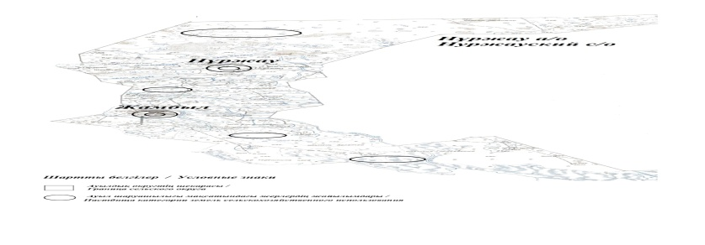

Приложение 2 к Плану по управлению пастбищами и их использованию в Нуржауском сельском округе на 2023-2024 годы
Приемлемые схемы пастбищеоборотов Схема пастбищеоборотов, приемлемая для Нуржауского сельского округа
Годы | Загон 1 | Загон 2 | Загон 3 | Загон 4
2022 | - | - | - | отдыхающий загон
2023-2024 | отдыхающий загон | весенне-летний сезон 1 | летний сезон 2 | осенний сезон 3
Примечание: 1, 2, 3, 4 - очередность использования загонов в году.
Приложение 3 к Плану по управлению пастбищами и их использованию в Нуржауском сельском округе на 2023-2024 годы
Карта с обозначением внешних и внутренних границ и площадей пастбищ, в том числе сезонных, объектов пастбищной инфраструктуры

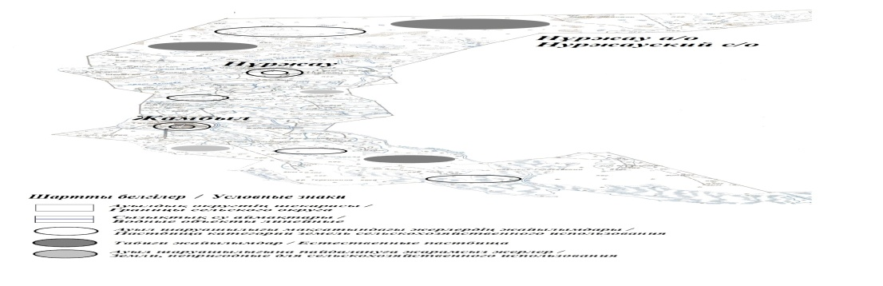

Приложение 4 к Плану по управлению пастбищами и их использованию в Нуржауском сельском округе на 2023-2024 годы
Схема доступа пастбищепользователей к водоисточникам (озерам, рекам, прудам, копаньям, оросительным или обводнительным каналам, трубчатым или шахтным колодцам), составленная согласно норме потребления воды

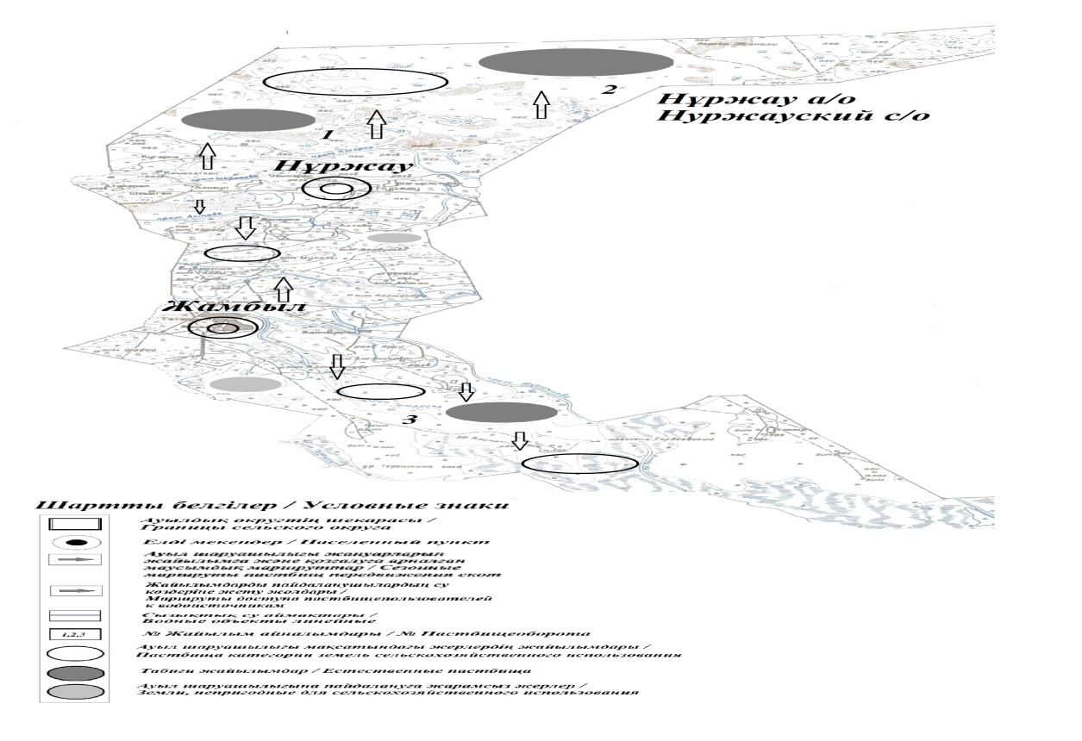

Среднесуточная норма потребления воды на одно сельскохозяйственное животное определяется в соответствии с пунктом 9 Правил рационального использования пастбищ, утвержденных приказом Заместителя Премьер-Министра Республики Казахстан – Министра сельского хозяйства Республики Казахстан от 24 апреля 2017 года № 173 (зарегистрирован в Реестре государственной регистрации нормативных правовых актов за № 15090).
По территории Нуржауского сельского округа протекает река "Шарон" протяженностью 3 километров.
Приложение 5 к Плану по управлению пастбищами и их использованию в Нуржауском сельском округе на 2023-2024 годы
Схема перераспределения пастбищ для размещения поголовья сельскохозяйственных животных физических и (или) юридических лиц, у которых отсутствуют пастбища, и перемещения его на предоставляемые пастбища

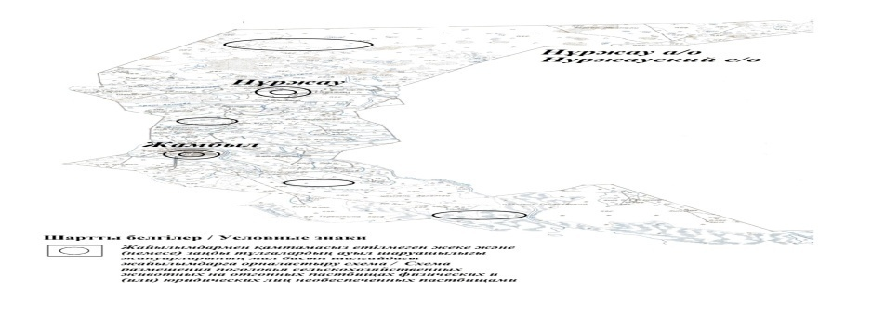

Приложение 6 к Плану по управлению пастбищами и их использованию в Нуржауском сельском округе на 2023-2024 годы
Схема размещения поголовья сельскохозяйственных животных на отгонных пастбищах физических и (или) юридических лиц, не обеспеченных пастбищами, расположенными при городе районного значения, поселке, селе, сельском округе

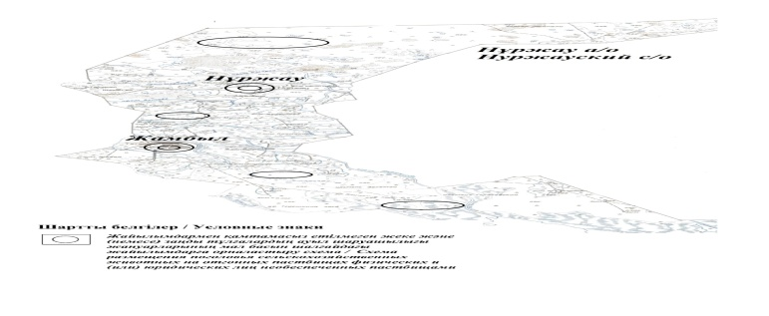

Приложение 7 к Плану по управлению пастбищами и их использованию в Нуржауском сельском округе на 2023-2024 годы
Календарный график по использованию пастбищ, устанавливающий сезонные маршруты выпаса и передвижения сельскохозяйственных животных
№ | Наименование сельских округов | Количество загонов в 2022 году |  |  |  | Количество загонов в 2023-2024 годы
 |  | 1 | 2 |  | 1 | 2 |  | 1 | 2
1 | Нуржауский | ВЛС | ЛС | Нуржау | ВЛС | ЛС | Нуржау | ВЛС | ЛС
Примечание: расшифровка аббревиатур:
ВЛС – весенне-летний сезон;
ЛОС – летне-осенний сезон;
ЛС – летний сезон;
ОЗ – отдыхающий загон.
Приложение 12 к решению
районного маслихата от 22
декабря 2022 года № 214-VII
План по управлению пастбищами и их использованию в Аккольском сельском округе на 2023-2024 годы
Настоящий План по управлению пастбищами и их использованию в Аккольском сельском округе на 2023-2024 годы (далее - План) разработан в соответствии с Законами Республики Казахстан от 23 января 2001 года "О местном государственном управлении и самоуправлении в Республике Казахстан", от 20 февраля 2017 года "О пастбищах", приказом Заместителя Премьер-Министра Республики Казахстан - Министра сельского хозяйства Республики Казахстан от 24 апреля 2017 года № 173 "Об утверждении Правил рационального использования пастбищ" (зарегистрирован в Реестре государственной регистрации нормативных правовых актов № 15090), приказом Министра сельского хозяйства Республики Казахстан от 14 апреля 2015 года № 3-3/332 "Об утверждении предельно допустимой нормы нагрузки на общую площадь пастбищ" (зарегистрирован в Реестре государственной регистрации нормативных правовых актов № 11064).
План принимается в целях рационального использования пастбищ, устойчивого обеспечения потребности в кормах и предотвращения процессов деградации пастбищ.
План содержит:
23) схему (карту) расположения пастбищ на территории Аккольского сельского округа в разрезе категорий земель, собственников земельных участков и землепользователей на основании правоустанавливающих документов (приложение 1);
24) приемлемые схемы пастбищеоборотов (приложение 2);
3) карту с обозначением внешних и внутренних границ и площадей пастбищ, в том числе сезонных, объектов пастбищной инфраструктуры (приложение 3);
4) схему доступа пастбищепользователей к водоисточникам (озерам, рекам, прудам, копаньям, оросительным или обводнительным каналам, трубчатым или шахтным колодцам), составленную согласно норме потребления воды (приложение 4);
5) схему перераспределения пастбищ для размещения поголовья сельскохозяйственных животных физических и (или) юридических лиц, у которых отсутствуют пастбища, и перемещения его на предоставляемые пастбища (приложение 5);
6) схему размещения поголовья сельскохозяйственных животных на отгонных пастбищах физических и (или) юридических лиц, не обеспеченных пастбищами, расположенными при поселке, селе, сельском округе (приложение 6);
7) календарный график по использованию пастбищ, устанавливающий сезонные маршруты выпаса и передвижения сельскохозяйственных животных (приложение 7).
План принят с учетом сведений о состоянии геоботанического обследования пастбищ, сведений о ветеринарно-санитарных объектах, данных о численности поголовья сельскохозяйственных животных с указанием их владельцев - пастбищепользователей, физических и (или) юридических лиц, данных о количестве гуртов, отар, табунов, сформированных по видам и половозрастным группам сельскохозяйственных животных, сведений о формировании поголовья сельскохозяйственных животных для выпаса на отгонных пастбищах, особенностей выпаса сельскохозяйственных животных на культурных и аридных пастбищах, сведений о сервитутах для прогона скота и иных данных, предоставленных государственными органами, физическими и (или) юридическими лицами, с участием органов местного самоуправления совместно с акимами сел, сельскогоокруга и пастбищепользователей.
Общая площадь территории Аккольского сельского округа 55080 гектар(га), из них земли населенных пунктов – 2222 га, земли запаса- 52858 га.
Рельеф территории Аккольского сельского округа — равнинный. Территория округа расположена в центральной части Прикаспийской низменности. Климат резко континентальный: короткая малоснежная, но довольно холодная зима и жаркое продолжительное лето. Средние температуры января −14 °С, июля 22—23 °С. Среднегодовое количество атмосферных осадков 220—280 мм. Большая часть занята солонцеватыми и засоленными почвами. На полупустынных почвах произрастают типчак, ковыль, полынь.
На 1 сентября 2022 года в Аккольском сельском округе насчитывается (личное подворье) крупного рогатого скота 2009 голов, мелкого скота1729 голов, 337 голов лошадей, 290 верблюдов.
Для выпаса сельскохозяйственных животных личного подворья местного населения при норме нагрузки на голову КРС – 18 га/гол., мелкого скота – 3,6 га/гол., лошадей – 21,6 га/гол., верблюдов – 25,2 га/гол.требуется 56973 га. пастбищ.
Расчет:
Для КРС – 2009 гол.* 18га./гол.= 36162 га.
Для мелкого скота – 1729 гол.* 3,6га./гол.= 6224 га.
Для лошадей – 337 гол.* 21,6га./гол.= 7279 га.
Для верблюдов – 290 гол.* 25,2 га./гол.= 7308га.
36162 га.+ 6224 га.+ 7279 га.+ 7308 га.=56973 га.
На 1 сентября 2022 года поголовье в ТОО, крестьянских и фермерских хозяйствах Аккольского сельского округа составляет: крупного рогатого скота 1024 головы, мелкого скота 1486 голов, 328 голова лошадей, 124 голов верблюдов.
Для выпаса сельскохозяйственных животных ТОО, крестьянских и фермерских хозяйств требуется 37231,2 га пастбищ.
Расчет:
Для КРС –1204 гол.*18га./гол.= 21672 га.
Для мелкого скота – 1486 гол.*3,6га./гол.= 5349,6 га.
Для лошадей – 328 гол.*21,6га./гол.= 7084,8 га.
Для верблюдов – 124 гол.*25,2 га./гол.= 3124,8 га.
21672 га.+ 5349,6 га.+ 7084,8 га.+ 3124,8 га.= 37231,2 га.
Согласно сведениям земельного баланса Курмангазнского района, площадь пастбищ, находящихся в землепользовании всех ТОО, крестьянских и фермерских хозяйств на территории Аккольского сельского округа, составляет 1447 га.
На территории Аккольского сельского округа имеется 1(один) скотомогильник.
На территории Аккольского сельского округа не имеются аридные пастбища.
В Аккольском сельском округе сервитуты для прогона скота не установлены.
На основании вышеизложенного, согласно пункту 3 статьи 15 Закона Республики Казахстан "О пастбищах", поголовье сельскохозяйственных животных личного подворья местного населения, крестьянских и фермерских хозяйств Аккольского сельского округа, не обеспеченных пастбищами в пределах села перемещается наотгонные пастбища согласно приложению 5 к настоящему Плану.
Приложение 1 к Плану по управлению пастбищами и их использованию в Аккольском сельском округе на 2023-2024 годы
Схема (карта) расположения пастбищ на территории Аккольского сельского округа в разрезе категорий земель, собственников земельных участков и землепользователей на основании правоустанавливающих документов

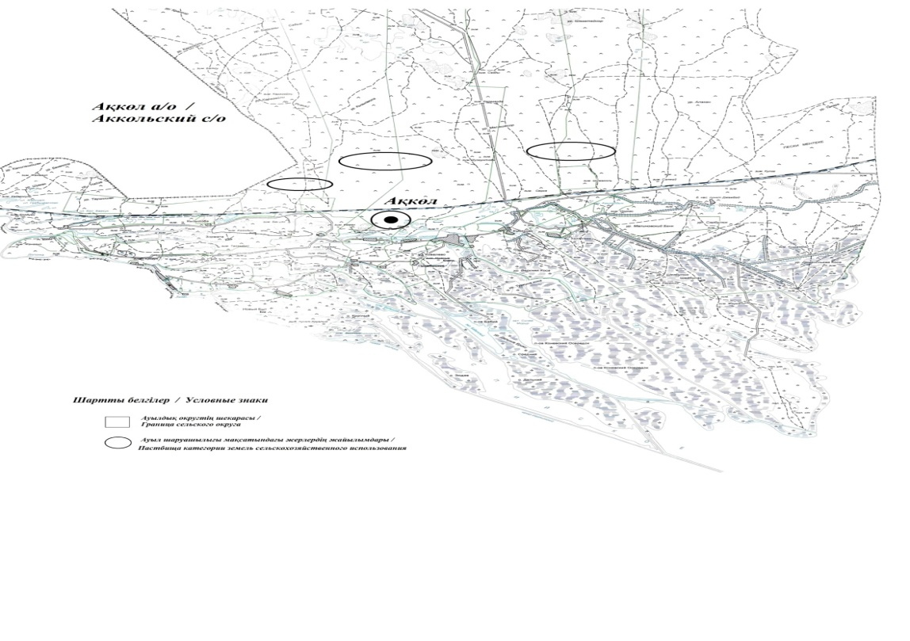

Приложение 2 к Плану по управлению пастбищами и их использованию в Аккольском сельском округе на 2023-2024 годы
Приемлемые схемы пастбищеоборотов Схема пастбищеоборотов, приемлемая для Аккольского сельского округа
Годы | Загон 1 | Загон 2 | Загон 3 | Загон 4
2022 | - | - | - | отдыхающий загон
2023-2024 | отдыхающий загон | весенне-летний сезон 1 | летний сезон 2 | осенний сезон 3
Примечание: 1, 2, 3, 4 - очередность использования загонов в году.
Приложение 3 к Плану по управлению пастбищами и их использованию в Аккольском сельском округе на 2023-2024 годы
Карта с обозначением внешних и внутренних границ и площадей пастбищ, в том числе сезонных, объектов пастбищной инфраструктуры

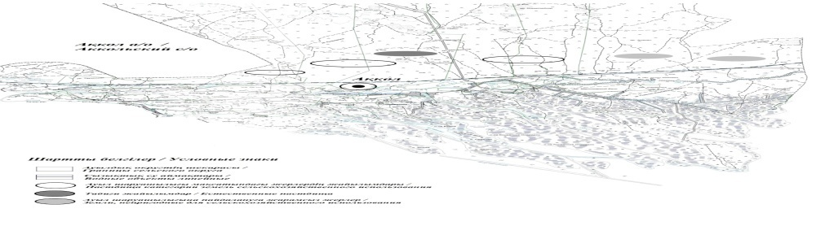

Приложение 4 к Плану по управлению пастбищами и их использованию в Аккольском сельском округе а 2023-2024 годы
Схема доступа пастбищепользователей к водоисточникам (озерам, рекам, прудам, копаньям, оросительным или обводнительным каналам, трубчатым или шахтным колодцам), составленная согласно норме потребления воды

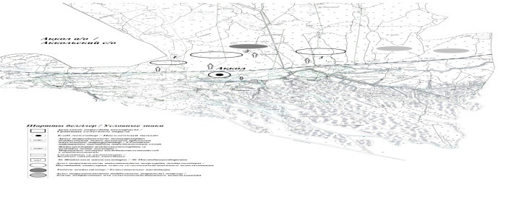

Среднесуточная норма потребления воды на одно сельскохозяйственное животное определяется в соответствии с пунктом 9 Правил рационального использования пастбищ, утвержденных приказом Заместителя Премьер-Министра Республики Казахстан – Министра сельского хозяйства Республики Казахстан от 24 апреля 2017 года № 173 (зарегистрирован в Реестре государственной регистрации нормативных правовых актов за № 15090).
По территории Аккольского сельского округа протекает озеро "Қаракөл" протяженностью 2 километров.
Приложение 5 к Плану по управлению пастбищами и их использованию вАккольском сельском округе на 2023-2024 годы
Схема перераспределения пастбищ для размещения поголовья сельскохозяйственных животных физических и (или) юридических лиц, у которых отсутствуют пастбища, и перемещения его на предоставляемые пастбища

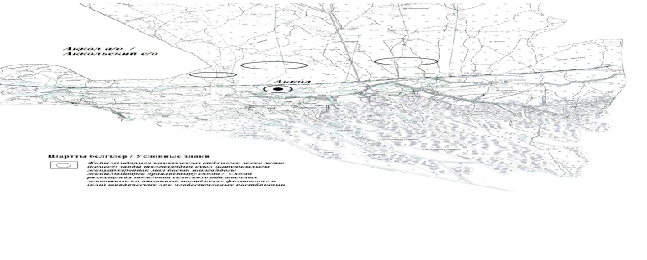

Приложение 6 к Плану по управлению пастбищами и их использованию в Аккольском сельском округе на 2023-2024 годы
Схема размещения поголовья сельскохозяйственных животных на отгонных пастбищах физических и (или) юридических лиц, не обеспеченных пастбищами, расположенными при городе районного значения, поселке, селе, сельском округе

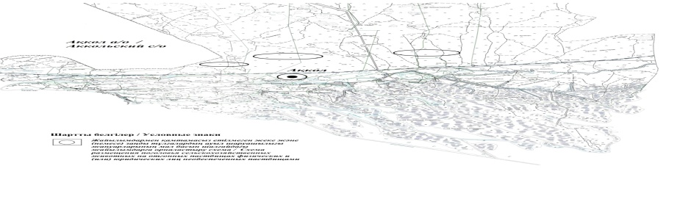

Приложение 7 к Плану по управлению пастбищами и их использованию в Аккольском сельском округе на 2023-2024 годы
Календарный график по использованию пастбищ, устанавливающий сезонные маршруты выпаса и передвижения сельскохозяйственных животных
№ | Наименование сельских округов | Количество загонов в 2022 году |  |  |  | Количество загонов в 2023-2024 годы
 |  | 1 | 2 |  | 1 | 2 |  | 1 | 2
1 | Аккольский | ВЛС | ЛС | Акколь | ВЛС | ЛС | Акколь | ВЛС | ЛС
Примечание: расшифровка аббревиатур:
ВЛС – весенне-летний сезон;
ЛОС – летне-осенний сезон;
ЛС – летний сезон;
ОЗ – отдыхающий загон.
Приложение 13 к решению
районного маслихата от 22
декабря 2022 года № 214-VII
План по управлению пастбищами и их использованию в Сафоновском сельском округе на 2023-2024 годы
Настоящий План по управлению пастбищами и их использованию в Сафоновском сельском округе на 2023-2024 годы (далее - План) разработан в соответствии с Законами Республики Казахстан от 23 января 2001 года "О местном государственном управлении и самоуправлении в Республике Казахстан", от 20 февраля 2017 года "О пастбищах", приказом Заместителя Премьер-Министра Республики Казахстан - Министра сельского хозяйства Республики Казахстан от 24 апреля 2017 года № 173 "Об утверждении Правил рационального использования пастбищ" (зарегистрирован в Реестре государственной регистрации нормативных правовых актов № 15090), приказом Министра сельского хозяйства Республики Казахстан от 14 апреля 2015 года № 3-3/332 "Об утверждении предельно допустимой нормы нагрузки на общую площадь пастбищ" (зарегистрирован в Реестре государственной регистрации нормативных правовых актов № 11064).
План принимается в целях рационального использования пастбищ, устойчивого обеспечения потребности в кормах и предотвращения процессов деградации пастбищ.
План содержит:
25) схему (карту) расположения пастбищ на территории Сафоновском сельского округа в разрезе категорий земель, собственников земельных участков и землепользователей на основании правоустанавливающих документов (приложение 1);
26) приемлемые схемы пастбищеоборотов (приложение 2);
3) карту с обозначением внешних и внутренних границ и площадей пастбищ, в том числе сезонных, объектов пастбищной инфраструктуры (приложение 3);
4) схему доступа пастбищепользователей к водоисточникам (озерам, рекам, прудам, копаньям, оросительным или обводнительным каналам, трубчатым или шахтным колодцам), составленную согласно норме потребления воды (приложение 4);
5) схему перераспределения пастбищ для размещения поголовья сельскохозяйственных животных физических и (или) юридических лиц, у которых отсутствуют пастбища, и перемещения его на предоставляемые пастбища (приложение 5);
6) схему размещения поголовья сельскохозяйственных животных на отгонных пастбищах физических и (или) юридических лиц, не обеспеченных пастбищами, расположенными при поселке, селе, сельском округе (приложение 6);
7) календарный график по использованию пастбищ, устанавливающий сезонные маршруты выпаса и передвижения сельскохозяйственных животных (приложение 7).
План принят с учетом сведений о состоянии геоботанического обследования пастбищ, сведений о ветеринарно-санитарных объектах, данных о численности поголовья сельскохозяйственных животных с указанием их владельцев - пастбищепользователей, физических и (или) юридических лиц, данных о количестве гуртов, отар, табунов, сформированных по видам и половозрастным группам сельскохозяйственных животных, сведений о формировании поголовья сельскохозяйственных животных для выпаса на отгонных пастбищах, особенностей выпаса сельскохозяйственных животных на культурных и аридных пастбищах, сведений о сервитутах для прогона скота и иных данных, предоставленных государственными органами, физическими и (или) юридическими лицами, с участием органов местного самоуправления совместно с акимами сел, сельскогоокруга и пастбищепользователей.
Общая площадь территории Сафоновского сельского округа 659 гектар(га), из них земли населенных пунктов – 394,43га, земли запаса- 264,57 га.
Рельеф территории Сафоновского сельского округа — равнинный. Территория округа расположена в центральной части Прикаспийской низменности. Климат резко континентальный: короткая малоснежная, но довольно холодная зима и жаркое продолжительное лето. Средние температуры января −14 °С, июля 22—23 °С. Среднегодовое количество атмосферных осадков 220—280 мм. Большая часть занята солонцеватыми и засоленными почвами. На полупустынных почвах произрастают типчак, ковыль, полынь.
На 1 сентября 2022 года в Сафоновском сельском округе насчитывается (личное подворье)крупного рогатого скота 1084 голов, мелкого скота 651 голов, 610 голов лошадей, 11 верблюдов.
Для выпаса сельскохозяйственных животных личного подворья местного населения при норме нагрузки на голову КРС – 18 га/гол., мелкого скота – 3,6 га/гол., лошадей – 21,6 га/гол., верблюдов – 25,2 га/гол.требуется 35309 га. пастбищ.
Расчет:
Для КРС – 1084гол.* 18га./гол.= 19512 га.
Для мелкого скота – 651 гол.* 3,6га./гол.= 2344 га.
Для лошадей – 610 гол.* 21,6га./гол.= 13176 га.
Для верблюдов – 11 гол.* 25,2 га./гол.= 277 га.
19512 га.+ 2344 га.+ 13176 га.+ 277 га.= 35309 га.
На 1 сентября 2022 года поголовье в ТОО, крестьянских и фермерских хозяйствах Сафоновского сельского округа составляет: крупного рогатого скота 802 головы, мелкого скота 378 голов, 540 голов лошадей, 12 голов верблюдов.
Для выпаса сельскохозяйственных животных ТОО, крестьянских и фермерских хозяйств требуется 27763 га пастбищ.
Расчет:
Для КРС –802 гол.*18га./гол.= 14436 га.
Для мелкого скота – 378 гол.*3,6га./гол.= 1361 га.
Для лошадей – 540 гол.*21,6га./гол.= 11664 га.
Для верблюдов – 12 гол.*25,2 га./гол.= 302,4га.
14436 га.+ 1361.+ 11664 га.+ 302,4 га.= 27763 га.
Согласно сведениям земельного баланса Курмангазинского района, площадь пастбищ, находящихся в землепользовании всех ТОО, крестьянских и фермерских хозяйств на территории Сафоновского сельского округа, составляет 496 га.
На территории Сафоновского сельского округа имеется 1(один) скотомогильник.
На территории Сафоновского сельского округа не имеются аридные пастбища.
В Сафоновского сельском округе сервитуты для прогона скота не установлены.
На основании вышеизложенного, согласно пункту 3 статьи 15 Закона Республики Казахстан "О пастбищах", поголовье сельскохозяйственных животных личного подворья местного населения, крестьянских и фермерских хозяйств Сафоновского сельского округа, не обеспеченных пастбищами в пределах села перемещается наотгонные пастбищасогласно приложению 5 к настоящему Плану.
Приложение 1 к Плану по управлению пастбищами и их использованию в Сафоновском сельском округе на 2023-2024 годы
Схема (карта) расположения пастбищ на территории Сафоновского сельского округа в разрезе категорий земель, собственников земельных участков и землепользователей на основании правоустанавливающих документов

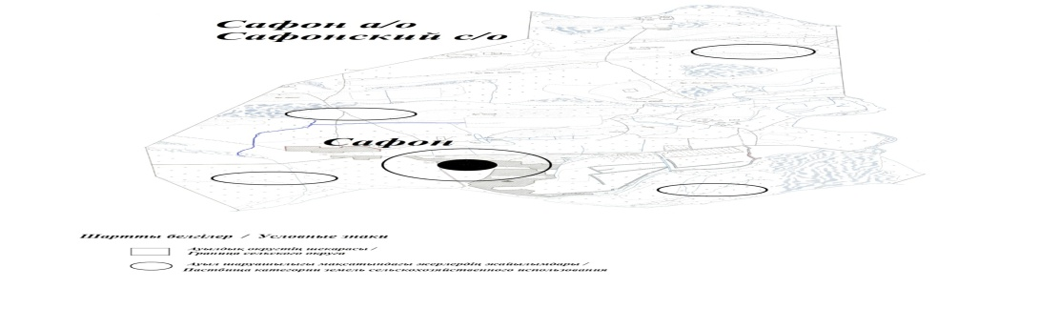

Приложение 2 к Плану по управлению пастбищами и их использованию в Сафоновском сельском округе на 2023-2024 годы
Приемлемые схемы пастбищеоборотов Схема пастбищеоборотов, приемлемая для Сафоновского сельского округа
Годы | Загон 1 | Загон 2 | Загон 3 | Загон 4
2022 | - | - | - | отдыхающий загон
2023-2024 | отдыхающий загон | весенне-летний сезон 1 | летний сезон 2 | осенний сезон 3
Примечание: 1, 2, 3, 4 - очередность использования загонов в году.
Приложение 3 к Плану по управлению пастбищами и их использованию в Сафоновском сельском округе на 2023-2024 годы
Карта с обозначением внешних и внутренних границ и площадей пастбищ, в том числе сезонных, объектов пастбищной инфраструктуры

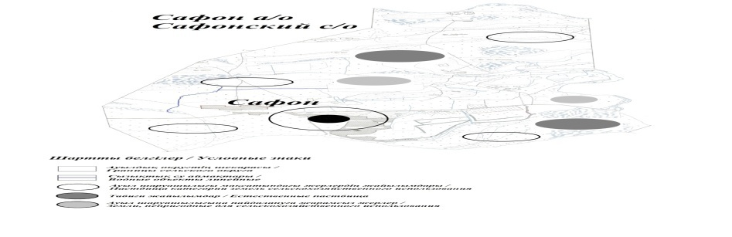

Приложение 4 к Плану по управлению пастбищами и их использованию в Сафоновском сельском округе на 2023-2024 годы
Схема доступа пастбищепользователей к водоисточникам (озерам, рекам, прудам, копаньям, оросительным или обводнительным каналам, трубчатым или шахтным колодцам), составленная согласно норме потребления воды

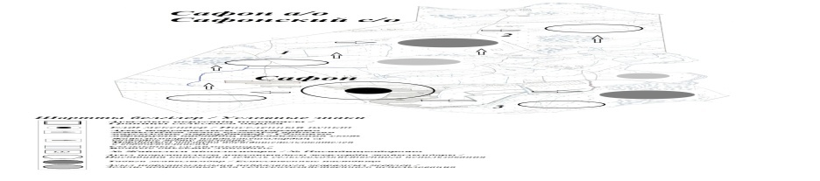

Среднесуточная норма потребления воды на одно сельскохозяйственное животное определяется в соответствии с пунктом 9 Правил рационального использования пастбищ, утвержденных приказом Заместителя Премьер-Министра Республики Казахстан – Министра сельского хозяйства Республики Казахстан от 24 апреля 2017 года № 173 (зарегистрирован в Реестре государственной регистрации нормативных правовых актов за № 15090).
По территории Сафоновского сельского округа протекает река "Қиғаш" протяженностью 2,5 километров и канал "Кутуми" протяженностью 0,2 километров.
Приложение 5 к Плану по управлению пастбищами и их использованию в Сафоновском сельском округе на 2023-2024 годы
Схема перераспределения пастбищ для размещения поголовья сельскохозяйственных животных физических и (или) юридических лиц, у которых отсутствуют пастбища, и перемещения его на предоставляемые пастбища

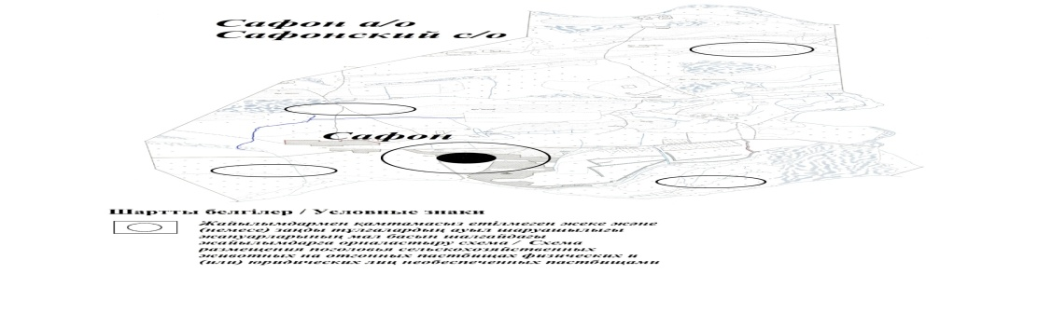

Приложение 6 к Плану по управлению пастбищами и их использованию в Сафоновском сельском округе на 2023-2024 годы
Схема размещения поголовья сельскохозяйственных животных на отгонных пастбищах физических и (или) юридических лиц, не обеспеченных пастбищами, расположенными при городе районного значения, поселке, селе, сельском округе

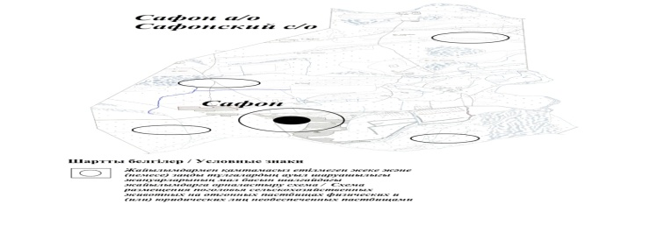

Приложение 7 к Плану по управлению пастбищами и их использованию в Сафоновском сельском округе на 2023-2024 годы
Календарный график по использованию пастбищ, устанавливающий сезонные маршруты выпаса и передвижения сельскохозяйственных животных
№ | Наименование сельских округов | Количество загонов в 2022 году |  |  |  | Количество загонов в 2023-2024 годыу
 |  | 1 | 2 |  | 1 | 2 |  | 1 | 2
1 | Сафоновский | ВЛС | ЛС | Сафон | ВЛС | ЛС | Сафон | ВЛС | ЛС
Примечание: расшифровка аббревиатур:
ВЛС – весенне-летний сезон;
ЛОС – летне-осенний сезон;
ЛС – летний сезон;
ОЗ – отдыхающий загон.
Приложение 14 к решению
районного маслихата от 22
декабря 2022 года № 214-VII
План по управлению пастбищами и их использованию в Макашском сельском округе на 2023-2024 годы
Настоящий План по управлению пастбищами и их использованию в Макашском сельском округе на 2023-2024 годы (далее - План) разработан в соответствии с Законами Республики Казахстан от 23 января 2001 года "О местном государственном управлении и самоуправлении в Республике Казахстан", от 20 февраля 2017 года "О пастбищах", приказом Заместителя Премьер-Министра Республики Казахстан - Министра сельского хозяйства Республики Казахстан от 24 апреля 2017 года № 173 "Об утверждении Правил рационального использования пастбищ" (зарегистрирован в Реестре государственной регистрации нормативных правовых актов №15090), приказом Министра сельского хозяйства Республики Казахстан от 14 апреля 2015 года № 3-3/332 "Об утверждении предельно допустимой нормы нагрузки на общую площадь пастбищ" (зарегистрирован в Реестре государственной регистрации нормативных правовых актов № 11064).
План принимается в целях рационального использования пастбищ, устойчивого обеспечения потребности в кормах и предотвращения процессов деградации пастбищ.
План содержит:
27) схему (карту) расположения пастбищ на территории Макашского сельского округа в разрезе категорий земель, собственников земельных участков и землепользователей на основании правоустанавливающих документов (приложение 1);
28) приемлемые схемы пастбище оборотов (приложение 2);
3) карту с обозначением внешних и внутренних границ и площадей пастбищ, в том числе сезонных, объектов пастбищной инфраструктуры (приложение 3);
4) схему доступа пастбищепользователей к водоисточникам (озерам, рекам, прудам, копаньям, оросительным или обводнительным каналам, трубчатым или шахтным колодцам), составленную согласно норме потребления воды (приложение 4);
5) схему перераспределения пастбищ для размещения поголовья сельскохозяйственных животных физических и (или) юридических лиц, у которых отсутствуют пастбища, и перемещения его на предоставляемые пастбища (приложение 5);
6) схему размещения поголовья сельскохозяйственных животных на отгонных пастбищах физических и (или) юридических лиц, не обеспеченных пастбищами, расположенными при поселке, селе, сельском округе (приложение 6);
7) календарный график по использованию пастбищ, устанавливающий сезонные маршруты выпаса и передвижения сельскохозяйственных животных (приложение 7).
План принят с учетом сведений о состоянии геоботанического обследования пастбищ, сведений о ветеринарно-санитарных объектах, данных о численности поголовья сельскохозяйственных животных с указанием их владельцев - пастбищепользователей, физических и (или) юридических лиц, данных о количестве гуртов, отар, табунов, сформированных по видам и половозрастным группам сельскохозяйственных животных, сведений о формировании поголовья сельскохозяйственных животных для выпаса на отгонных пастбищах, особенностей выпаса сельскохозяйственных животных на культурных и аридных пастбищах, сведений о сервитутах для прогона скота и иных данных, предоставленных государственными органами, физическими и (или) юридическими лицами, с участием органов местного самоуправления совместно с акимами сел, сельскогоокруга и пастбищепользователей.
Общая площадь территории Макашского сельского округа 52400 гектар(га), из них земли населенных пунктов – 8700 га, земли запаса- 43700 га.
Рельеф территории Макашского сельского округа — равнинный. Территория округа расположена в центральной части Прикаспийской низменности. Климат резко континентальный: короткая малоснежная, но довольно холодная зима и жаркое продолжительное лето. Средние температуры января −14 °С, июля 22—23 °С. Среднегодовое количество атмосферных осадков 220—2800 мм. Большая часть занята солонцеватыми и засоленными почвами. На полупустынных почвах произрастают типчак, ковыль, полынь.
На 1 сентября 2022 года в Макашском сельском округе насчитывается (личное подворье) крупного рогатого скота 2737 голов, мелкого скота 1972 голов, 427 голов лошадей, 114 верблюдов.
Для выпаса сельскохозяйственных животных личного подворья местного населения при норме нагрузки на голову КРС – 18 га/гол., мелкого скота – 3,6 га/гол., лошадей – 21,6 га/гол., верблюдов – 25,2 га/гол.требуется 69227 га. пастбищ.
Расчет:
Для КРС – 2737 гол.* 18га./гол.= 49266 га.
Для мелкого скота – 1972 гол.* 3,6га./гол.= 7099 га.
Для лошадей – 427 гол.* 21,6га./гол.= 9233 га.
Для верблюдов – 144 гол.* 25,2 га./гол.= 3629 га.
49266 га.+ 7099 га.+ 9233 га.+ 3629га.= 69227 га.
Площадь пастбищ в пределах территории населенных пунктов Макаш, Томан – 0 гектар.
На 1 сентября 2022 года года поголовье в ТОО, крестьянских и фермерских хозяйствах Макашского сельского округа составляет: крупного рогатого скота 1695 головы, мелкого скота 1700 голов, 218 голова лошадей, 95 голов верблюдов.
Для выпаса сельскохозяйственных животных ТОО, крестьянских и фермерских хозяйств требуется 43733 га пастбищ.
Расчет:
Для КРС –1695 гол.*18га./гол.= 30510 га.
Для мелкого скота – 1700гол.*3,6га./гол.= 6120 га.
Для лошадей – 218 гол.*21,6га./гол.= 4709 га.
Для верблюдов – 95 гол.*25,2 га./гол.= 2394 га.
30510 га.+ 6120га.+ 4709га.+ 2394га.= 43733 га.
Согласно сведениям земельного баланса Курмангазинского района, площадь пастбищ, находящихся в землепользовании всех ТОО, крестьянских и фермерских хозяйств на территории Макашского сельского округа, составляет 6869 га.
На территории Макашского сельского округа имеется 1(один) скотомогильник.
На территории Макашского сельского округа не имеются аридные пастбища.
В Макашском сельском округе сервитуты для прогона скота не установлены.
На основании вышеизложенного, согласно пункту 3 статьи 15 Закона Республики Казахстан "О пастбищах", поголовье сельскохозяйственных животных личного подворья местного населения, крестьянских и фермерских хозяйств Макашского сельского округа, не обеспеченных пастбищами в пределах села перемещается наотгонные пастбищасогласно приложению 5 к настоящему Плану
Приложение 1 к Плану по управлению пастбищами и их использованию в Макашском сельском округе на 2023-2024 годы
Схема (карта) расположения пастбищ на территории Макашского сельского округа в разрезе категорий земель, собственников земельных участков и землепользователей на основании правоустанавливающих документов

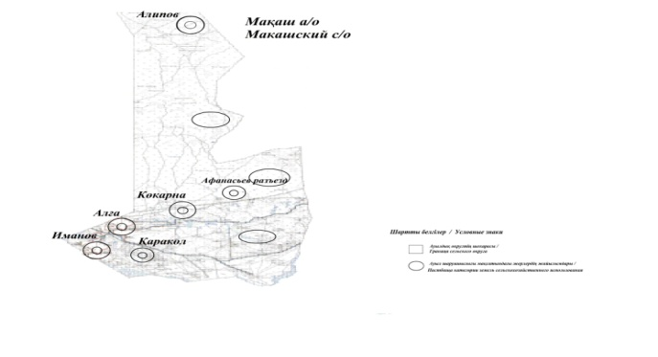

Приложение 2 к Плану по управлению пастбищами и их использованию в Макашском сельском округе на 2023-2024 годы
Приемлемые схемы пастбищеоборотов Схема пастбищеоборотов, приемлемая для Макашского сельского округа
Годы | Загон 1 | Загон 2 | Загон 3 | Загон 4
2022 | - | - | - | отдыхающий загон
2023-2024 | отдыхающий загон | весенне-летний сезон 1 | летний сезон 2 | осенний сезон 3
Примечание: 1, 2, 3, 4 - очередность использования загонов в году.
Приложение 3 к Плану по управлению пастбищами и их использованию в Макашском сельском округе на 2023-2024 годы
Карта с обозначением внешних и внутренних границ и площадей пастбищ, в том числе сезонных, объектов пастбищной инфраструктуры

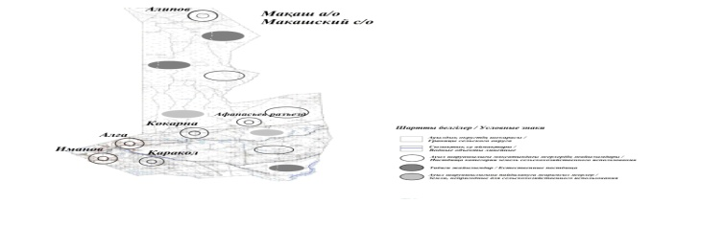

Приложение 4 к Плану по управлению пастбищами и их использованию в Макашском сельском округе на 2023-2024 годы
Схема доступа пастбищепользователей к водоисточникам (озерам, рекам, прудам, копаньям, оросительным или обводнительным каналам, трубчатым или шахтным колодцам), составленная согласно норме потребления воды

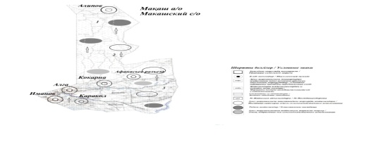

Среднесуточная норма потребления воды на одно сельскохозяйственное животное определяется в соответствии с пунктом 9 Правил рационального использования пастбищ, утвержденных приказом Заместителя Премьер-Министра Республики Казахстан – Министра сельского хозяйства Республики Казахстан от 24 апреля 2017 года № 173 (зарегистрирован в Реестре государственной регистрации нормативных правовых актов за № 15090).
По территории Макашского сельского округа протекает река "Тоғыт" протяженностью 12 километров и канал "Достық" протяженностью 9 километров.
Приложение 5 к Плану по управлению пастбищами и их использованию в Макашском сельском округе на 2023-2024 годы
Схема перераспределения пастбищ для размещения поголовья сельскохозяйственных животных физических и (или) юридических лиц, у которых отсутствуют пастбища, и перемещения его на предоставляемые пастбища

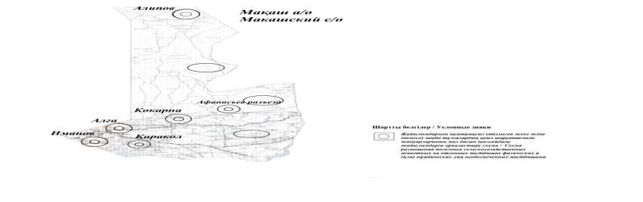

Приложение 6 к Плану по управлению пастбищами и их использованию в Макашском сельском округе на 2023-2024 годы
Схема размещения поголовья сельскохозяйственных животных на отгонных пастбищах физических и (или) юридических лиц, не обеспеченных пастбищами, расположенными при городе районного значения, поселке, селе, сельском округе

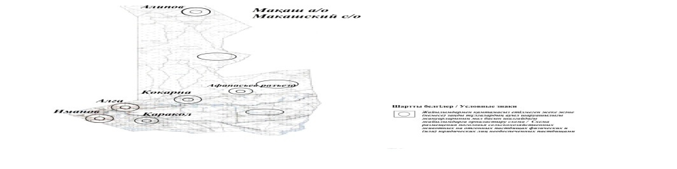

Приложение 7 к Плану по управлению пастбищами и их использованию в Макашском сельском округе на 2023-2024 годы
Календарный график по использованию пастбищ, устанавливающий сезонные маршруты выпаса и передвижения сельскохозяйственных животных
№ | Наименование сельских округов | Количество загонов в 2022 году |  |  |  | Количество загонов в 2023-2024 годыу
 |  | 1 | 2 |  | 1 | 2 |  | 1 | 2
1 | Макашский | ВЛС | ЛС | Макаш | ВЛС | ЛС | Макаш | ВЛС | ЛС
Примечание: расшифровка аббревиатур:
ВЛС – весенне-летний сезон;
ЛОС – летне-осенний сезон;
ЛС – летний сезон;
ОЗ – отдыхающий загон.
Приложение 15 к решению
районного маслихата от 22
декабря 2022 года № 214-VII
План по управлению пастбищами и их использованию в Кигашском сельском округе на 2023-2024 годы
Настоящий План по управлению пастбищами и их использованию в Кигашском сельском округе на 2023-2024 годы (далее - План) разработан в соответствии с Законами Республики Казахстан от 23 января 2001 года "О местном государственном управлении и самоуправлении в Республике Казахстан", от 20 февраля 2017 года "О пастбищах", приказом Заместителя Премьер-Министра Республики Казахстан - Министра сельского хозяйства Республики Казахстан от 24 апреля 2017 года № 173 "Об утверждении Правил рационального использования пастбищ" (зарегистрирован в Реестре государственной регистрации нормативных правовых актов № 15090), приказом Министра сельского хозяйства Республики Казахстан от 14 апреля 2015 года № 3-3/332 "Об утверждении предельно допустимой нормы нагрузки на общую площадь пастбищ" (зарегистрирован в Реестре государственной регистрации нормативных правовых актов № 11064).
План принимается в целях рационального использования пастбищ, устойчивого обеспечения потребности в кормах и предотвращения процессов деградации пастбищ.
План содержит:
29) схему (карту) расположения пастбищ на территории Кигашского сельского округа в разрезе категорий земель, собственников земельных участков и землепользователей на основании правоустанавливающих документов (приложение 1);
30) приемлемые схемы пастбищеоборотов (приложение 2);
3) карту с обозначением внешних и внутренних границ и площадей пастбищ, в том числе сезонных, объектов пастбищной инфраструктуры (приложение 3);
4) схему доступа пастбищепользователей к водоисточникам (озерам, рекам, прудам, копаньям, оросительным или обводнительным каналам, трубчатым или шахтным колодцам), составленную согласно норме потребления воды (приложение 4);
5) схему перераспределения пастбищ для размещения поголовья сельскохозяйственных животных физических и (или) юридических лиц, у которых отсутствуют пастбища, и перемещения его на предоставляемые пастбища (приложение 5);
6) схему размещения поголовья сельскохозяйственных животных на отгонных пастбищах физических и (или) юридических лиц, не обеспеченных пастбищами, расположенными при поселке, селе, сельском округе (приложение 6);
7) календарный график по использованию пастбищ, устанавливающий сезонные маршруты выпаса и передвижения сельскохозяйственных животных (приложение 7).
План принят с учетом сведений о состоянии геоботанического обследования пастбищ, сведений о ветеринарно-санитарных объектах, данных о численности поголовья сельскохозяйственных животных с указанием их владельцев - пастбищепользователей, физических и (или) юридических лиц, данных о количестве гуртов, отар, табунов, сформированных по видам и половозрастным группам сельскохозяйственных животных, сведений о формировании поголовья сельскохозяйственных животных для выпаса на отгонных пастбищах, особенностей выпаса сельскохозяйственных животных на культурных и аридных пастбищах, сведений о сервитутах для прогона скота и иных данных, предоставленных государственными органами, физическими и (или) юридическими лицами, с участием органов местного самоуправления совместно с акимами сел, сельского округа и пастбищепользователей.
Общая площадь территории Кигашского сельского округа 1487 гектар(га), из них земли населенных пунктов – 281 га, земли запаса- 1206 га.
Рельеф территории Кигашского сельского округа — равнинный. Территория округа расположена в центральной части Прикаспийской низменности. Климат резко континентальный: короткая малоснежная, но довольно холодная зима и жаркое продолжительное лето. Средние температуры января −14 °С, июля 22—23 °С. Среднегодовое количество атмосферных осадков 220—280 мм. Большая часть занята солонцеватыми и засоленными почвами. На полупустынных почвах произрастают типчак, ковыль, полынь.
На 1 сентября 2022 года в Кигашском сельском округе насчитывается (личное подворье) крупного рогатого скота 636 голов, мелкого скота1580 голов,194 голов лошадей, 64 верблюдов.
Для выпаса сельскохозяйственных животных личного подворья местного населения при норме нагрузки на голову КРС – 18 га/гол., мелкого скота – 3,6 га/гол., лошадей – 21,6 га/гол., верблюдов – 25,2 га/гол.требуется 22939 га. пастбищ.
Расчет:
Для КРС – 636 гол.* 18га./гол.= 11448 га.
Для мелкого скота – 1580 гол.* 3,6га./гол.= 5688 га.
Для лошадей – 194 гол.* 21,6га./гол.= 4190 га.
Для верблюдов – 64 гол.* 25,2 га./гол.= 1613 га.
11448 га.+ 5688 га.+ 4190 га.+ 1613 га.= 22939 га.
На 1 сентября 2022 года поголовье в ТОО, крестьянских и фермерских хозяйствах Кигашского сельского округа составляет: крупного рогатого скота 15 головы, мелкого скота 20 голов, 22 голов лошадей.
Для выпаса сельскохозяйственных животных ТОО, крестьянских и фермерских хозяйств дополнительно не требуется 817га.
Расчет:
Для КРС –15 гол.*18га./гол.= 270 га.
Для мелкого скота – 20 гол.*3,6га./гол.= 72 га.
Для лошадей – 22 гол.*21,6га./гол.= 475 га.
270 га.+ 72 га.+ 475 га.= 817га.
Согласно сведениям земельного баланса Курмангазинского района, площадь пастбищ, находящихся в землепользовании всех ТОО, крестьянских и фермерских хозяйств на территории Кигашского сельского округа, составляет 1284 га.
На территории Кигашского сельского округа имеется 1(один) скотомогильник.
На территории Кигашского сельского округа не имеются аридные пастбища.
В Кигашском сельском округе сервитуты для прогона скота не установлены.
На основании вышеизложенного, согласно пункту 3 статьи 15 Закона Республики Казахстан "О пастбищах", поголовье сельскохозяйственных животных личного подворья местного населения, крестьянских и фермерских хозяйств Кигашского сельского округа, не обеспеченных пастбищами в пределах села перемещается наотгонные пастбищасогласно приложению 5 к настоящему Плану.
Приложение 1 к Плану по управлению пастбищами и их использованию в Кигашском сельском округе на 2023-2024 годы
Схема (карта) расположения пастбищ на территории Кигашского сельского округа в разрезе категорий земель, собственников земельных участков и землепользователей на основании правоустанавливающих документов

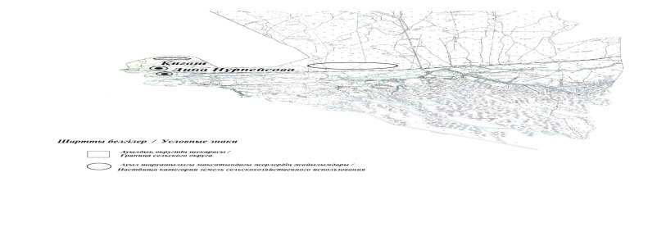

Приложение 2 к Плану по управлению пастбищами и их использованию в Кигашском сельском округе на 2023-2024 годы
Приемлемые схемы пастбищеоборотов Схема пастбищеоборотов, приемлемая для Кигашского сельского округа
Годы | Загон 1 | Загон 2 | Загон 3 | Загон 4
2022 | - | - | - | отдыхающий загон
2023-2024 | отдыхающий загон | весенне-летний сезон 1 | летний сезон 2 | осенний сезон 3
Примечание: 1, 2, 3, 4 - очередность использования загонов в году.
Приложение 3 к Плану по управлению пастбищами и их использованию в Кигашском сельском округе на 2023-2024 годы
Карта с обозначением внешних и внутренних границ и площадей пастбищ, в том числе сезонных, объектов пастбищной инфраструктуры

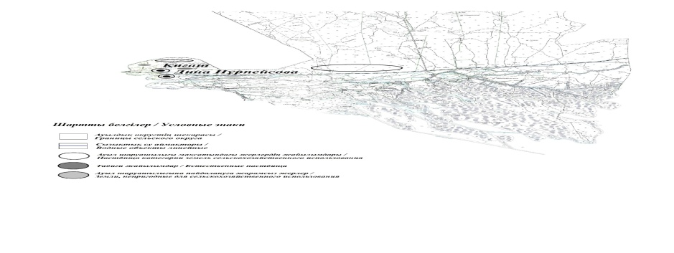

Приложение 4 к Плану по управлению пастбищами и их использованию в Кигашском сельском округе на 2023-2024 годы
Схема доступа пастбищепользователей к водоисточникам (озерам, рекам, прудам, копаньям, оросительным или обводнительным каналам, трубчатым или шахтным колодцам), составленная согласно норме потребления воды

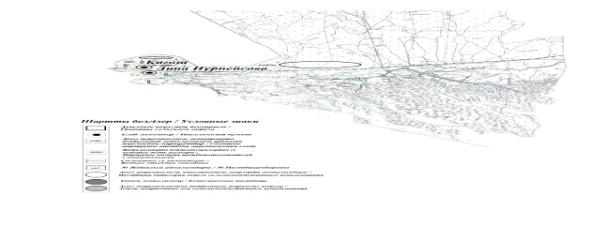

Среднесуточная норма потребления воды на одно сельскохозяйственное животное определяется в соответствии с пунктом 9 Правил рационального использования пастбищ, утвержденных приказом Заместителя Премьер-Министра Республики Казахстан – Министра сельского хозяйства Республики Казахстан от 24 апреля 2017 года № 173 (зарегистрирован в Реестре государственной регистрации нормативных правовых актов за № 15090).
По территории Кигашского сельского округа протекает река "Қиғаш" протяженностью 2 километров.
Приложение 5 к Плану по управлению пастбищами и их использованию в Кигашском сельском округе на 2023-2024 годы
Схема перераспределения пастбищ для размещения поголовья сельскохозяйственных животных физических и (или) юридических лиц, у которых отсутствуют пастбища, и перемещения его на предоставляемые пастбища

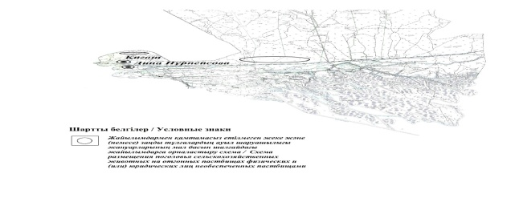

Приложение 6 к Плану по управлению пастбищами и их использованию в Кигашском сельском округе на 2023-2024 годы
Схема размещения поголовья сельскохозяйственных животных на отгонных пастбищах физических и (или) юридических лиц, не обеспеченных пастбищами, расположенными при городе районного значения, поселке, селе, сельском округе

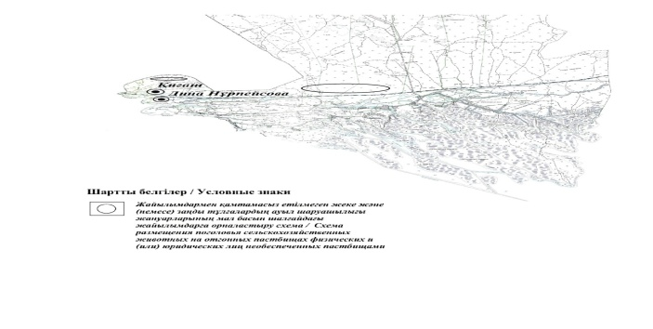

Приложение 7 к Плану по управлению пастбищами и их использованию в Кигашском сельском округе на 2023-2024 годы
Календарный график по использованию пастбищ, устанавливающий сезонные маршруты выпаса и передвижения сельскохозяйственных животных
№ | Наименование сельских округов | Количество загонов в 2022 году |  |  |  | Количество загонов в 2023-2024 годы
 |  | 1 | 2 |  | 1 | 2 |  | 1 | 2
1 | Кигашский | ВЛС | ЛС | Кигаш | ВЛС | ЛС | Кигаш | ВЛС | ЛС
Примечание: расшифровка аббревиатур:
ВЛС – весенне-летний сезон;
ЛОС – летне-осенний сезон;
ЛС – летний сезон;
ОЗ – отдыхающий загон.
Приложение 16 к решению
районного маслихата от 22
декабря 2022 года № 214-VII
План по управлению пастбищами и их использованию в Дынгызылском сельском округе на 2023-2024 годы
Настоящий План по управлению пастбищами и их использованию в Дынгызылском сельском округе на 2023-2024 годыы (далее - План) разработан в соответствии с Законами Республики Казахстан от 23 января 2001 года "О местном государственном управлении и самоуправлении в Республике Казахстан", от 20 февраля 2017 года "О пастбищах", приказом Заместителя Премьер-Министра Республики Казахстан - Министра сельского хозяйства Республики Казахстан от 24 апреля 2017 года № 173 "Об утверждении Правил рационального использования пастбищ" (зарегистрирован в Реестре государственной регистрации нормативных правовых актов №15090), приказом Министра сельского хозяйства Республики Казахстан от 14 апреля 2015 года № 3-3/332 "Об утверждении предельно допустимой нормы нагрузки на общую площадь пастбищ" (зарегистрирован в Реестре государственной регистрации нормативных правовых актов № 11064).
План принимается в целях рационального использования пастбищ, устойчивого обеспечения потребности в кормах и предотвращения процессов деградации пастбищ.
План содержит:
31) схему (карту) расположения пастбищ на территории Дынгызылского сельского округа в разрезе категорий земель, собственников земельных участков и землепользователей на основании правоустанавливающих документов (приложение 1);
32) приемлемые схемы пастбищеоборотов (приложение 2);
3) карту с обозначением внешних и внутренних границ и площадей пастбищ, в том числе сезонных, объектов пастбищной инфраструктуры (приложение 3);
4) схему доступа пастбищепользователей к водоисточникам (озерам, рекам, прудам, копаньям, оросительным или обводнительным каналам, трубчатым или шахтным колодцам), составленную согласно норме потребления воды (приложение 4);
5) схему перераспределения пастбищ для размещения поголовья сельскохозяйственных животных физических и (или) юридических лиц, у которых отсутствуют пастбища, и перемещения его на предоставляемые пастбища (приложение 5);
6) схему размещения поголовья сельскохозяйственных животных на отгонных пастбищах физических и (или) юридических лиц, не обеспеченных пастбищами, расположенными при поселке, селе, сельском округе (приложение 6);
7) календарный график по использованию пастбищ, устанавливающий сезонные маршруты выпаса и передвижения сельскохозяйственных животных (приложение 7).
План принят с учетом сведений о состоянии геоботанического обследования пастбищ, сведений о ветеринарно-санитарных объектах, данных о численности поголовья сельскохозяйственных животных с указанием их владельцев - пастбищепользователей, физических и (или) юридических лиц, данных о количестве гуртов, отар, табунов, сформированных по видам и половозрастным группам сельскохозяйственных животных, сведений о формировании поголовья сельскохозяйственных животных для выпаса на отгонных пастбищах, особенностей выпаса сельскохозяйственных животных накультурных и аридных пастбищах, сведений о сервитутах для прогона скота и иных данных, предоставленных государственными органами, физическими и (или) юридическими лицами, с участием органов местного самоуправления совместно с акимами сел, сельскогоокруга и пастбищепользователей.
Общая площадь территории Дынгызылского сельского округа 490145,1 гектар(га), из них земли населенных пунктов – 168030 га, земли запаса- 322115 га.
Рельеф территории Дынгызылского сельского округа — равнинный. Территория округа расположена в центральной части Прикаспийской низменности. Климат резко континентальный: короткая малоснежная, но довольно холодная зима и жаркое продолжительное лето. Средние температуры января −14 °С, июля 22—23 °С. Среднегодовое количество атмосферных осадков 220-280мм. Большая часть занята солонцеватыми и засоленными почвами. На полупустынных почвах произрастают типчак, ковыль, полынь.
На 1 сентября 2022 года в Дынгызылском сельском округе насчитывается (личное подворье) крупного рогатого скота 3439 голов, мелкого скота 8653 голов, 1307 голов лошадей, 767 верблюдов.
Для выпаса сельскохозяйственных животных личного подворья местного населения при норме нагрузки на голову КРС – 18 га/гол., мелкого скота – 3,6 га/гол., лошадей – 21,6 га/гол., верблюдов – 25,2 га/гол.требуется 140612 га. пастбищ.
Расчет:
Для КРС – 3439 гол.* 18га./гол.= 61902 га.
Для мелкого скота – 8653 гол.* 3,6га./гол.= 31151 га.
Для лошадей – 1307 гол.* 21,6га./гол.= 28231 га.
Для верблюдов – 767 гол.* 25,2 га./гол.= 19328 га.
61902 га.+ 31151 га.+ 28231 га.+ 19328 га.= 140612 га.
На 1 сентября 2022 года поголовье в ТОО, крестьянских и фермерских хозяйствах Дынгызылского сельского округа составляет: крупного рогатого скота 1102 головы, мелкого скота 2530 голов, 295 голов лошадей, 128 голов верблюдов.
Для выпаса сельскохозяйственных животных ТОО, крестьянских и фермерских хозяйств дополнительно требуется 38542 га пастбищ.
Расчет:
Для КРС –1102 гол.*18га./гол.= 19836 га.
Для мелкого скота – 2530 гол.*3,6га./гол.= 9108 га.
Для лошадей – 295 гол.*21,6га./гол.= 6372 га.
Для верблюдов – 128 гол.*25,2 га./гол.= 3226 га.
19836 га.+ 9108 га.+ 6372 га.+ 3226 га.= 38542га.
Согласно сведениям земельного баланса Курмангазинского района, площадь пастбищ, находящихся в землепользовании всех ТОО, крестьянских и фермерских хозяйств на территории Дынгызылского сельского округа, составляет 8773 га.
На территории Дынгызылского сельского округа имеется 1(один) скотомогильник.
На территории Дынгызылского сельского округа не имеются аридные пастбища.
В Дынгызылском сельском округе сервитуты для прогона скота не установлены.
На основании вышеизложенного, согласно пункту 3 статьи 15 Закона Республики Казахстан "О пастбищах", поголовье сельскохозяйственных животных личного подворья местного населения, крестьянских и фермерских хозяйств Дынгызылского сельского округа, не обеспеченных пастбищами в пределах села перемещается наотгонные пастбищасогласно приложению 5 к настоящему Плану.
Приложение 1 к Плану по управлению пастбищами и их использованию в Дынгызылском сельском округе на 2023-2024 годы
Схема (карта) расположения пастбищ на территории Дынгызылского сельского округа в разрезе категорий земель, собственников земельных участков и землепользователей на основании правоустанавливающих документов

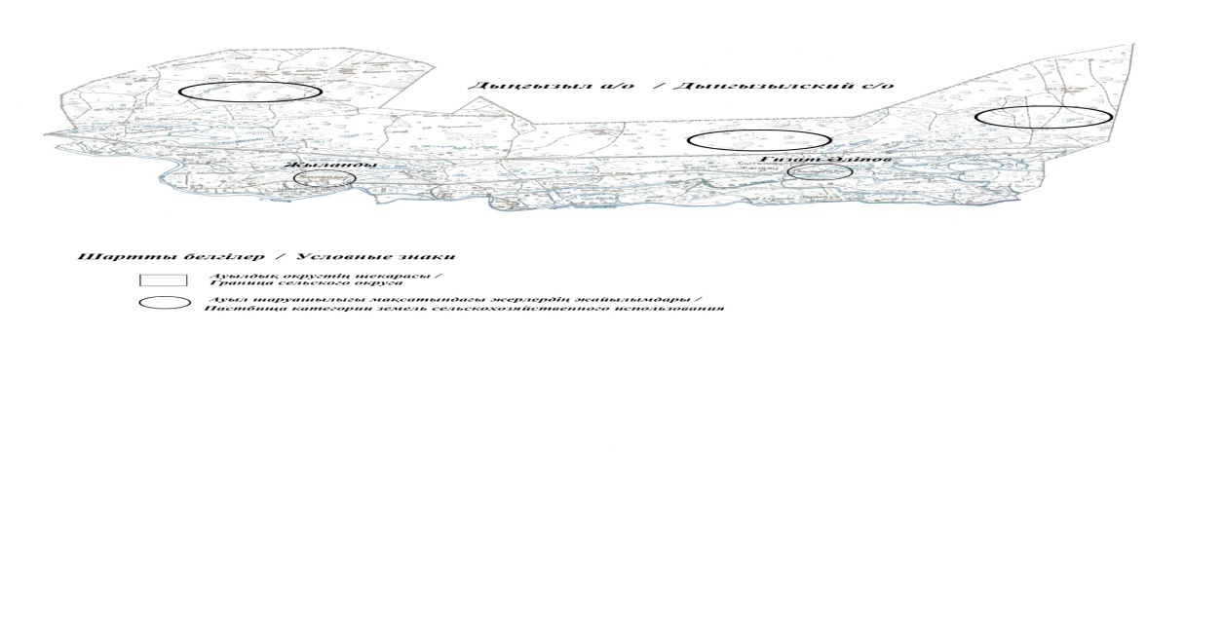

Приложение 2 к Плану по управлению пастбищами и их использованию в Дынгызылском сельском округе на 2023-2024 годы
Приемлемые схемы пастбищеоборотов Схема пастбищеоборотов, приемлемая для Дынгызылского сельского округа
Годы | Загон 1 | Загон 2 | Загон 3 | Загон 4
2022 | - | - | - | отдыхающий загон
2023-2024 | отдыхающий загон | весенне-летний сезон 1 | летний сезон 2 | осенний сезон 3
Примечание: 1, 2, 3, 4 - очередность использования загонов в году.
Приложение 3 к Плану по управлению пастбищами и их использованию в Дынгызылском сельском округе на 2023-2024 годы
Карта с обозначением внешних и внутренних границ и площадей пастбищ, в том числе сезонных, объектов пастбищной инфраструктуры

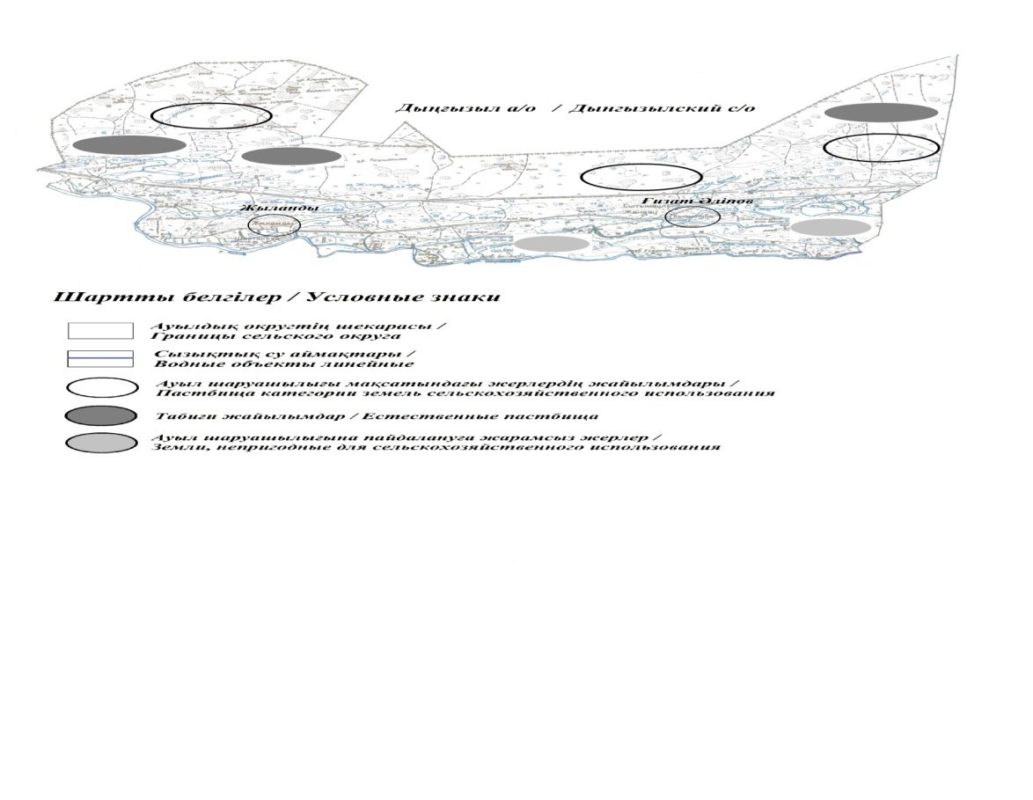

Приложение 4 к Плану по управлению пастбищами и их использованию в Дынгызылском сельском округе на 2023-2024 годы
Схема доступа пастбищепользователей к водоисточникам (озерам, рекам, прудам, копаньям, оросительным или обводнительным каналам, трубчатым или шахтным колодцам), составленная согласно норме потребления воды

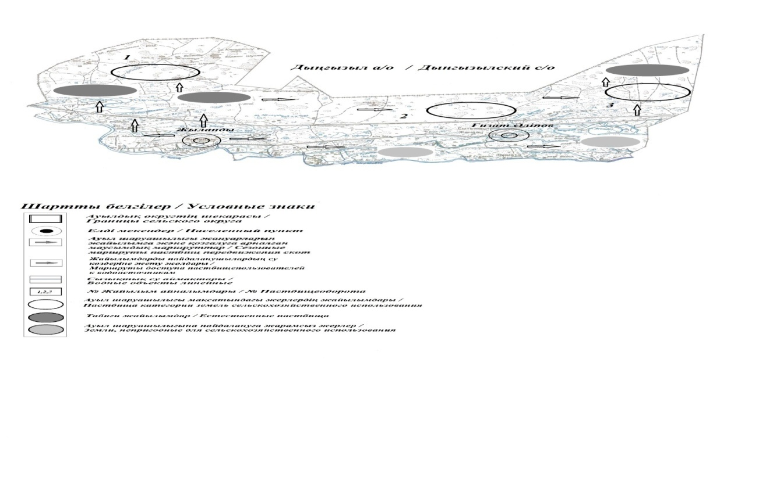

Среднесуточная норма потребления воды на одно сельскохозяйственное животное определяется в соответствии с пунктом 9 Правил рационального использования пастбищ, утвержденных приказом Заместителя Премьер-Министра Республики Казахстан – Министра сельского хозяйства Республики Казахстан от 24 апреля 2017 года № 173 (зарегистрирован в Реестре государственной регистрации нормативных правовых актов за № 15090).
По территории Дынгызылского сельского округа протекает река "Қиғаш"протяженностью 4 километров.
Приложение 5 к Плану по управлению пастбищами и их использованию в Дынгызылском сельском округе на 2023-2024 годы
Схема перераспределения пастбищ для размещения поголовья сельскохозяйственных животных физических и (или) юридических лиц, у которых отсутствуют пастбища, и перемещения его на предоставляемые пастбища

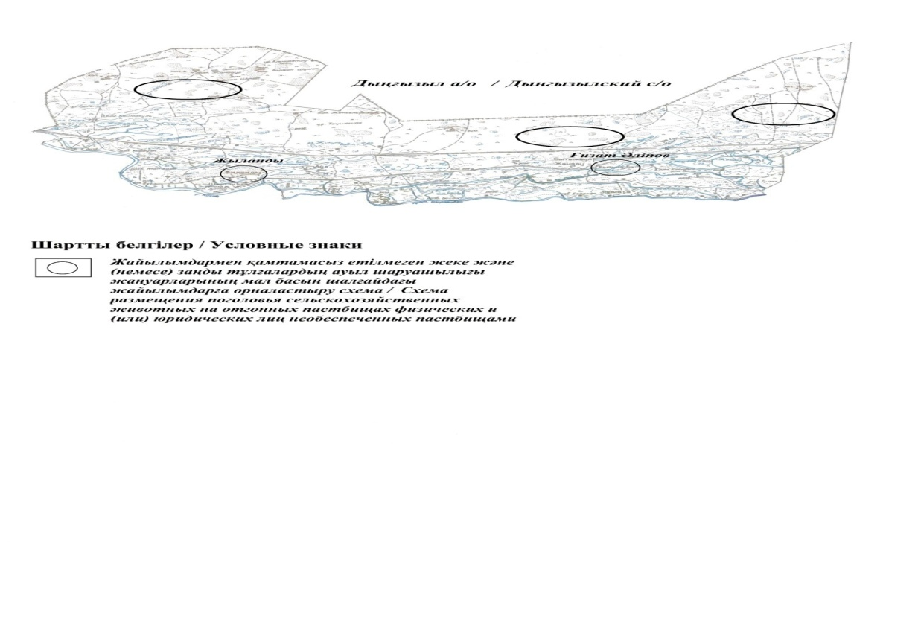

Приложение 6 к Плану по управлению пастбищами и их использованию в Дынгызылском сельском округе на 2023-2024 годы
Схема размещения поголовья сельскохозяйственных животных на отгонных пастбищах физических и (или) юридических лиц, не обеспеченных пастбищами, расположенными при городе районного значения, поселке, селе, сельском округе

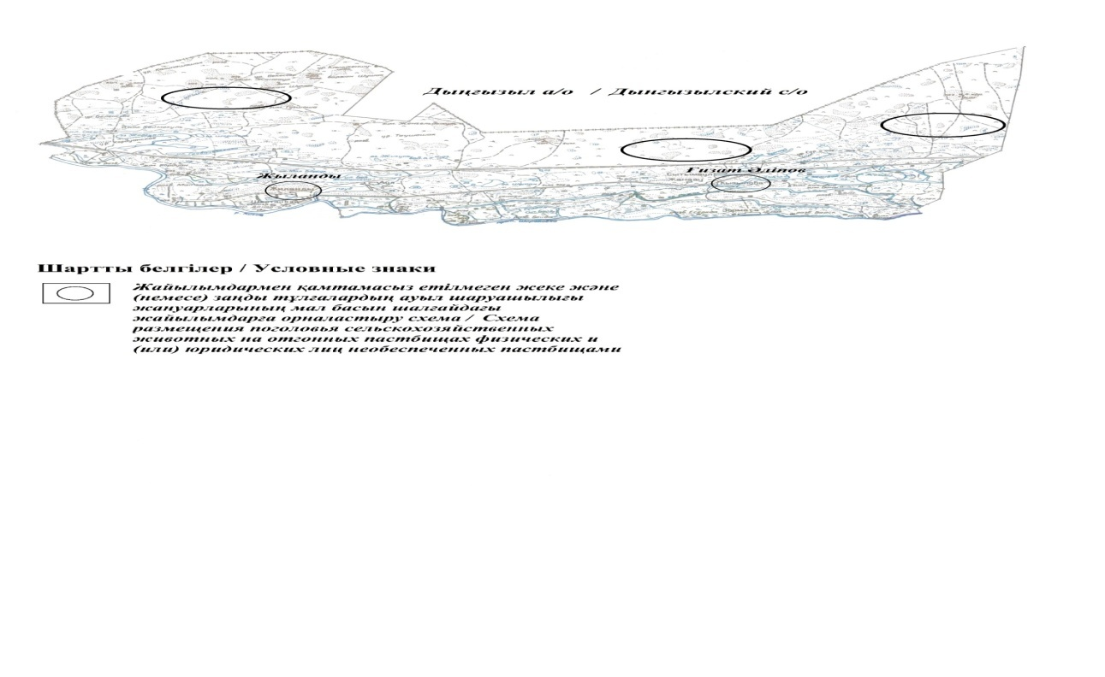

Приложение 7 к Плану по управлению пастбищами и их использованию в Дынгызылском сельском округе на 2023-2024 годы
Календарный график по использованию пастбищ, устанавливающий сезонные маршруты выпаса и передвижения сельскохозяйственных животных
№ | Наименование сельских округов | Количество загонов в 2022 году |  |  |  | Количество загонов в 2023-2024 годы
 |  | 1 | 2 |  | 1 | 2 |  | 1 | 2
1 | Дынгызылский | ВЛС | ЛС | Дынгызыл | ВЛС | ЛС | Дынгызыл | ВЛС | ЛС
Примечание: расшифровка аббревиатур:
ВЛС – весенне-летний сезон;
ЛОС – летне-осенний сезон;
ЛС – летний сезон;
ОЗ – отдыхающий загон.
Приложение 17 к решению
районного маслихата от 22
декабря 2022 года № 214-VII
План по управлению пастбищами и их использованию в Асанском сельском округе на 2023-2024 годы
Настоящий План по управлению пастбищами и их использованию в Асанском сельском округе на 2023-2024 годы (далее - План) разработан в соответствии с Законами Республики Казахстан от 23 января 2001 года "О местном государственном управлении и самоуправлении в Республике Казахстан", от 20 февраля 2017 года "О пастбищах", приказом Заместителя Премьер-Министра Республики Казахстан - Министра сельского хозяйства Республики Казахстан от 24 апреля 2017 года № 173 "Об утверждении Правил рационального использования пастбищ" (зарегистрирован в Реестре государственной регистрации нормативных правовых актов № 15090), приказом Министра сельского хозяйства Республики Казахстан от 14 апреля 2015 года № 3-3/332 "Об утверждении предельно допустимой нормы нагрузки на общую площадь пастбищ" (зарегистрирован в Реестре государственной регистрации нормативных правовых актов № 11064).
План принимается в целях рационального использования пастбищ, устойчивого обеспечения потребности в кормах и предотвращения процессов деградации пастбищ.
План содержит:
33)схему (карту) расположения пастбищ на территории Асанского сельского округа в разрезе категорий земель, собственников земельных участков и землепользователей на основании правоустанавливающих документов (приложение 1);
34)приемлемые схемы пастбищеоборотов (приложение 2);
3) карту с обозначением внешних и внутренних границ и площадей пастбищ, в том числе сезонных, объектов пастбищной инфраструктуры (приложение 3);
4) схему доступа пастбищепользователей к водоисточникам (озерам, рекам, прудам, копаньям, оросительным или обводнительным каналам, трубчатым или шахтным колодцам), составленную согласно норме потребления воды (приложение 4);
5) схему перераспределения пастбищ для размещения поголовья сельскохозяйственных животных физических и (или) юридических лиц, у которых отсутствуют пастбища, и перемещения его на предоставляемые пастбища (приложение 5);
6) схему размещения поголовья сельскохозяйственных животных на отгонных пастбищах физических и (или) юридических лиц, не обеспеченных пастбищами, расположенными при поселке, селе, сельском округе (приложение 6);
7) календарный график по использованию пастбищ, устанавливающий сезонные маршруты выпаса и передвижения сельскохозяйственных животных (приложение 7).
План принят с учетом сведений о состоянии геоботанического обследования пастбищ, сведений о ветеринарно-санитарных объектах, данных о численности поголовья сельскохозяйственных животных с указанием их владельцев - пастбищепользователей, физических и (или) юридических лиц, данных о количестве гуртов, отар, табунов, сформированных по видам и половозрастным группам сельскохозяйственных животных, сведений о формировании поголовья сельскохозяйственных животных для выпаса на отгонных пастбищах, особенностей выпаса сельскохозяйственных животных на культурных и аридных пастбищах, сведений о сервитутах для прогона скота и иных данных, предоставленных государственными органами, физическими и (или) юридическими лицами, с участием органов местного самоуправления совместно с акимами сел, сельскогоокруга и пастбищепользователей.
Общая площадь территории Асанского сельского округа 149900 гектар(га), из них земли населенных пунктов – 260,63 га, земли запаса- 149639 га.
Рельеф территории Асанского сельского округа — равнинный. Территория округа расположена в центральной части Прикаспийской низменности. Климат резко континентальный: короткая малоснежная, но довольно холодная зима и жаркое продолжительное лето. Средние температуры января −14 °С, июля 22—23 °С. Среднегодовое количество атмосферных осадков 220-280 мм. Большая часть занята солонцеватыми и засоленными почвами. На полупустынных почвах произрастают типчак, ковыль, полынь.
На 1 сентября 2022 года в Асанском сельском округе насчитывается (личное подворье) крупного рогатого скота 2851голов, мелкого скота 12802 голов, 1214 голов лошадей, 272 верблюдов.
Для выпаса сельскохозяйственных животных личного подворья местного населения при норме нагрузки на голову КРС – 18 га/гол., мелкого скота – 3,6 га/гол., лошадей – 21,6 га/гол., верблюдов – 25,2 га/гол.требуется 130481 га. пастбищ.
Расчет:
Для КРС – 2851 гол.* 18га./гол.= 51318га.
Для мелкого скота – 12802 гол.* 3,6га./гол.= 46087 га.
Для лошадей – 1214 гол.* 21,6га./гол.= 26222 га.
Для верблюдов – 272 гол.* 25,2 га./гол.= 6854 га.
51318 га.+ 46087 га.+ 26222га.+ 6854 га.= 130481 га.
На 1 сентября 2022 года поголовье в ТОО, крестьянских и фермерских хозяйствах Асанского сельского округа составляет: крупного рогатого скота 3923 головы, мелкого скота 10392 голов, 1837 голов лошадей, 187 голов верблюдов.
Для выпаса сельскохозяйственных животных ТОО, крестьянских и фермерских хозяйств дополнительно требуется 152416га пастбищ.
Расчет:
Для КРС –3923 гол.*18га./гол.= 70614 га.
Для мелкого скота – 10392 гол.*3,6га./гол.= 37411 га.
Для лошадей – 1837 гол.*21,6га./гол.= 39679 га.
Для верблюдов – 187гол.*25,2 га./гол.= 4712 га.
70614 га.+ 37411 га.+ 39679 га.+ 4712 га.= 152416га.
Согласно сведениям земельного баланса Курмангазинского района, площадь пастбищ, находящихся в землепользовании всех ТОО, крестьянских и фермерских хозяйств на территории Асанского сельского округа, составляет 140513 га.
На территории Асанского сельского округа имеется 1(один) скотомогильник.
На территории Асанского сельского округа не имеются аридные пастбища.
В Асанском сельском округе сервитуты для прогона скота не установлены.
На основании вышеизложенного, согласно пункту 3 статьи 15 Закона Республики Казахстан "О пастбищах", поголовье сельскохозяйственных животных личного подворья местного населения, крестьянских и фермерских хозяйств Асанского сельского округа, не обеспеченных пастбищами в пределах села перемещается наотгонные пастбищасогласно приложению 5 к настоящему Плану.
Приложение 1 к Плану по управлению пастбищами и их использованию в Асанском сельском округе на 2023-2024 годы
Схема (карта) расположения пастбищ на территории Асанского сельского округа в разрезе категорий земель, собственников земельных участков и землепользователей на основании правоустанавливающих документов

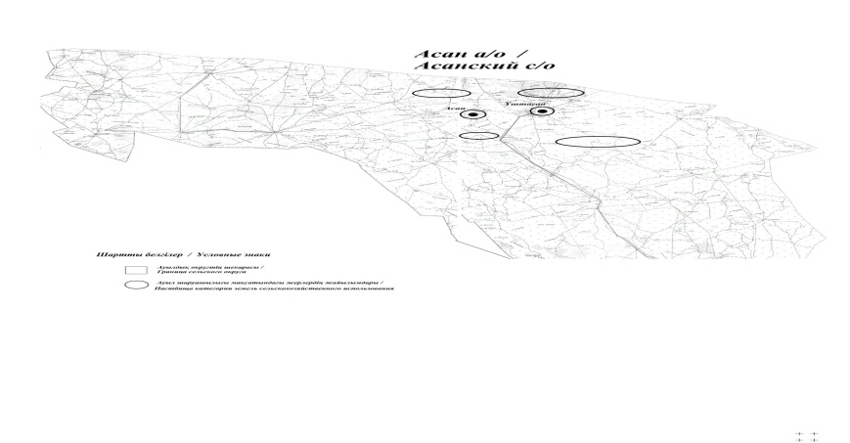

Приложение 2 к Плану по управлению пастбищами и их использованию в Асанском сельском округе на 2023-2024 годы
Приемлемые схемы пастбищеоборотов Схема пастбищеоборотов, приемлемая для Асанского сельского округа
Годы | Загон 1 | Загон 2 | Загон 3 | Загон 4
2022 | - | - | - | отдыхающий загон
2023-2024 | отдыхающий загон | весенне-летний сезон 1 | летний сезон 2 | осенний сезон 3
Примечание: 1, 2, 3, 4 - очередность использования загонов в году.
Приложение 3 к Плану по управлению пастбищами и их использованию в Асанском сельском округе на 2023-2024 годы
Карта с обозначением внешних и внутренних границ и площадей пастбищ, в том числе сезонных, объектов пастбищной инфраструктуры

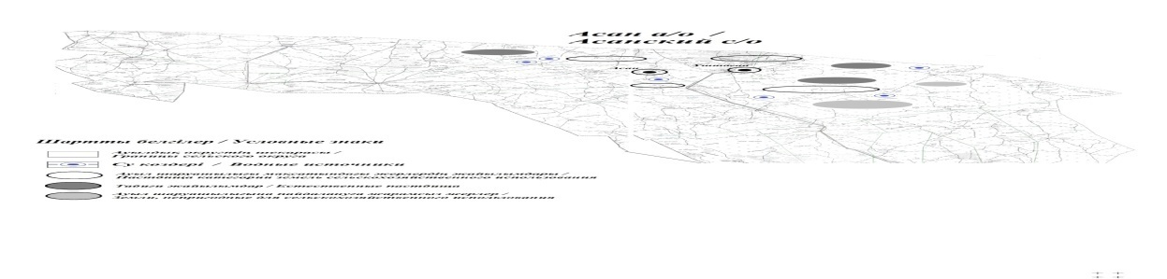

Приложение 4 к Плану по управлению пастбищами и их использованию в Асанском сельском округе на 2023-2024 годы
Схема доступа пастбищепользователей к водоисточникам (озерам, рекам, прудам, копаньям, оросительным или обводнительным каналам, трубчатым или шахтным колодцам), составленная согласно норме потребления воды

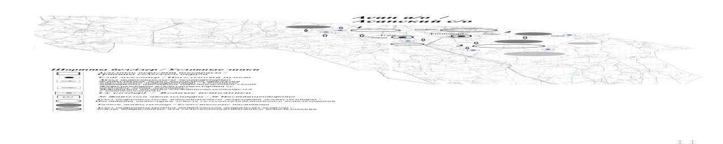

Среднесуточная норма потребления воды на одно сельскохозяйственное животное определяется в соответствии с пунктом 9 Правил рационального использования пастбищ, утвержденных приказом Заместителя Премьер-Министра Республики Казахстан – Министра сельского хозяйства Республики Казахстан от 24 апреля 2017 года № 173 (зарегистрирован в Реестре государственной регистрации нормативных правовых актов за № 15090).
На территории Асанского сельского округа имеются водные колодца.
Приложение 5 к Плану по управлению пастбищами и их использованию в Асанском сельском округе на 2023-2024 годы
Схема перераспределения пастбищ для размещения поголовья сельскохозяйственных животных физических и (или) юридических лиц, у которых отсутствуют пастбища, и перемещения его на предоставляемые пастбища

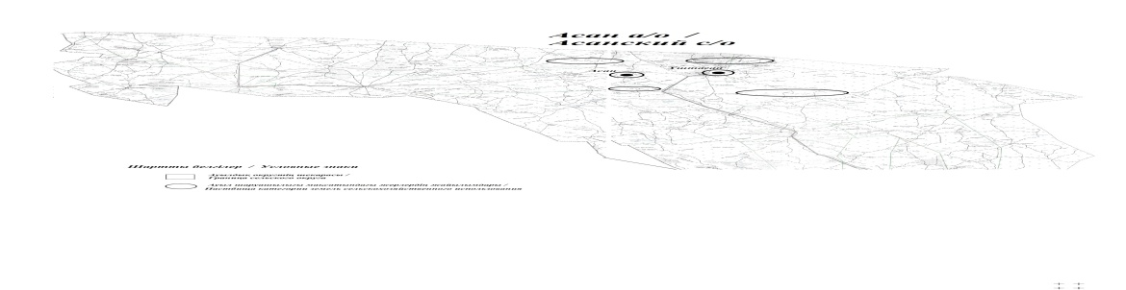

Приложение 6 к Плану по управлению пастбищами и их использованию в Асанском сельском округе на 2023-2024 годы
Схема размещения поголовья сельскохозяйственных животных на отгонных пастбищах физических и (или) юридических лиц, не обеспеченных пастбищами, расположенными при городе районного значения, поселке, селе, сельском округе

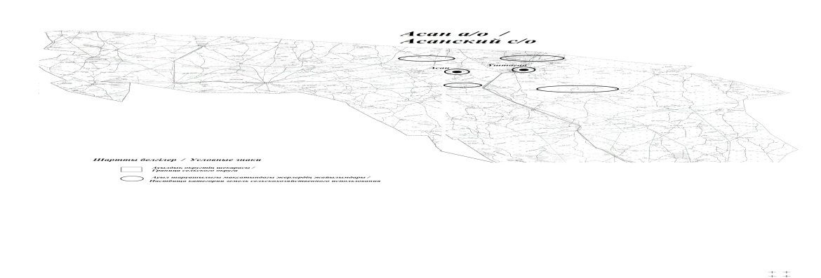

Приложение 7 к Плану по управлению пастбищами и их использованию в Асанском сельском округе на 2023-2024 годы
Календарный график по использованию пастбищ, устанавливающий сезонные маршруты выпаса и передвижения сельскохозяйственных животных
№ | Наименование сельских округов | Количество загонов в 2022 году |  |  |  | Количество загонов в 2023-2024 годы
 |  | 1 | 2 |  | 1 | 2 |  | 1 | 2
1 | Асанский | ВЛС | ЛС | Асан | ВЛС | ЛС | Асан | ВЛС | ЛС
Примечание: расшифровка аббревиатур:
ВЛС – весенне-летний сезон;
ЛОС – летне-осенний сезон;
ЛС – летний сезон;
ОЗ – отдыхающий загон.
Приложение 18 к решению
районного маслихата от 22
декабря 2022 года № 214-VII
План по управлению пастбищами и их использованию в Азгирском сельском округе на 2023-2024 годы
Настоящий План по управлению пастбищами и их использованию в Азгирском сельском округе на 2023-2024 годы (далее - План) разработан в соответствии с Законами Республики Казахстан от 23 января 2001 года "О местном государственном управлении и самоуправлении в Республике Казахстан", от 20 февраля 2017 года "О пастбищах", приказом Заместителя Премьер-Министра Республики Казахстан - Министра сельского хозяйства Республики Казахстан от 24 апреля 2017 года № 173 "Об утверждении Правил рационального использования пастбищ" (зарегистрирован в Реестре государственной регистрации нормативных правовых актов № 15090), приказом Министра сельского хозяйства Республики Казахстан от 14 апреля 2015 года № 3-3/332 "Об утверждении предельно допустимой нормы нагрузки на общую площадь пастбищ" (зарегистрирован в Реестре государственной регистрации нормативных правовых актов № 11064).
План принимается в целях рационального использования пастбищ, устойчивого обеспечения потребности в кормах и предотвращения процессов деградации пастбищ.
План содержит:
35) схему (карту) расположения пастбищ на территории Азгирского сельского округа в разрезе категорий земель, собственников земельных участков и землепользователей на основании правоустанавливающих документов (приложение 1);
36) приемлемые схемы пастбищеоборотов (приложение 2);
3) карту с обозначением внешних и внутренних границ и площадей пастбищ, в том числе сезонных, объектов пастбищной инфраструктуры (приложение 3);
4) схему доступа пастбищепользователей к водоисточникам (озерам, рекам, прудам, копаньям, оросительным или обводнительным каналам, трубчатым или шахтным колодцам), составленную согласно норме потребления воды (приложение 4);
5) схему перераспределения пастбищ для размещения поголовья сельскохозяйственных животных физических и (или) юридических лиц, у которых отсутствуют пастбища, и перемещения его на предоставляемые пастбища (приложение 5);
6) схему размещения поголовья сельскохозяйственных животных на отгонных пастбищах физических и (или) юридических лиц, не обеспеченных пастбищами, расположенными при поселке, селе, сельском округе (приложение 6);
7) календарный график по использованию пастбищ, устанавливающий сезонные маршруты выпаса и передвижения сельскохозяйственных животных (приложение 7).
План принят с учетом сведений о состоянии геоботанического обследования пастбищ, сведений о ветеринарно-санитарных объектах, данных о численности поголовья сельскохозяйственных животных с указанием их владельцев - пастбищепользователей, физических и (или) юридических лиц, данных о количестве гуртов, отар, табунов, сформированных по видам и половозрастным группам сельскохозяйственных животных, сведений о формировании поголовья сельскохозяйственных животных для выпаса на отгонных пастбищах, особенностей выпаса сельскохозяйственных животных на культурных и аридных пастбищах, сведений о сервитутах для прогона скота и иных данных, предоставленных государственными органами, физическими и (или) юридическими лицами, с участием органов местного самоуправления совместно с акимами сел, сельскогоокруга и пастбищепользователей.
Общая площадь территории Азгирского сельского округа 195132 гектар(га), из них земли населенных пунктов – 38087 га, земли запаса- 157045 га.
Рельеф территории Азгирского сельского округа — равнинный. Территория округа расположена в центральной части Прикаспийской низменности. Климат резко континентальный: короткая малоснежная, но довольно холодная зима и жаркое продолжительное лето. Средние температуры января −14 °С, июля 22—23 °С. Среднегодовое количество атмосферных осадков 220-280 мм. Большая часть занята солонцеватыми и засоленными почвами. На полупустынных почвах произрастают типчак, ковыль, полынь.
На 1 сентября 2022 года в Азгирском сельском округе насчитывается (личное подворье) крупного рогатого скота 4341 голов, мелкого скота 30819 голов, 5183 голов лошадей, 52 верблюдов.
Для выпаса сельскохозяйственных животных личного подворья местного населения при норме нагрузки на голову КРС – 18 га/гол., мелкого скота – 3,6 га/гол., лошадей – 21,6 га/гол., верблюдов – 25,2 га/гол.требуется 302348 га. пастбищ.
Расчет:
Для КРС – 4341 гол.* 18га./гол.= 78138 га.
Для мелкого скота – 30819 гол.* 3,6га./гол.= 110948 га.
Для лошадей – 5183 гол.* 21,6га./гол.= 111952 га.
Для верблюдов – 52 гол.* 25,2 га./гол.= 1310 га.
78138 га.+ 110948га.+ 111952 га.+ 1310 га.= 302348 га.
На 1 сентября 2022 года поголовье в ТОО, крестьянских и фермерских хозяйствах Азгирского сельского округа составляет: крупного рогатого скота 3108 головы,мелкого скота 14483 голов, 4228 голова лошадей, 25 голов верблюдов.
Для выпаса сельскохозяйственных животных ТОО, крестьянских и фермерских хозяйств дополнительно требуется 129456 га пастбищ.
Расчет:
Для КРС –3108 гол.*18га./гол.= 55944 га.
Для мелкого скота – 14483 гол.*3,6га./гол.= 52139 га.
Для лошадей – 4228 гол.*21,6га./гол.= 91325 га.
Для верблюдов – 25 гол.*25,2 га./гол.= 630га.
55944 га.+ 52139 га.+ 91325 га.+ 630 га.= 200038га.
Согласно сведениям земельного баланса Курмангазинского района, площадь пастбищ, находящихся в землепользовании всех ТОО, крестьянских и фермерских хозяйств на территории Азгирского сельского округа, составляет 36352 га.
На территории Азгирского сельского округа имеется 1(один) скотомогильник.
На территории Азгирского сельского округа имеются аридные пастбища.
В Азгирском сельском округе сервитуты для прогона скота не установлены.
На основании вышеизложенного, согласно пункту 3 статьи 15 Закона Республики Казахстан "О пастбищах", поголовье сельскохозяйственных животных личного подворья местного населения, крестьянских и фермерских хозяйств Азгирского сельского округа, не обеспеченных пастбищами в пределах села перемещается наотгонные пастбищасогласно приложению 5 к настоящему Плану.
Приложение 1 к Плану по управлению пастбищами и их использованию в Азгирском сельском округе на 2023-2024 годы
Схема (карта) расположения пастбищ на территории Азгирского сельского округа в разрезе категорий земель, собственников земельных участков и земле пользователей на основании правоустанавливающих документов

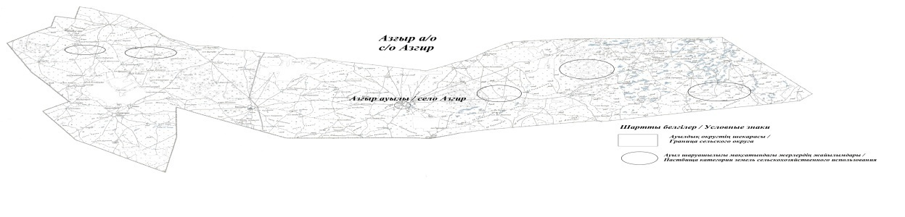

Приложение 2 к Плану по управлению пастбищами и их использованию в Азгирском сельском округе на 2023-2024 годы
Приемлемые схемы пастбищеоборотов Схема пастбищеоборотов, приемлемая для Аккистауского сельского округа
Годы | Загон 1 | Загон 2 | Загон 3 | Загон 4
2022 | - | - | - | отдыхающий загон
2023-2024 | отдыхающий загон | весенне-летний сезон 1 | летний сезон 2 | осенний сезон 3
Примечание: 1, 2, 3, 4 - очередность использования загонов в году.
Приложение 3 к Плану по управлению пастбищами и их использованию в Азгирском сельском округе на 2023-2024 годы
Карта с обозначением внешних и внутренних границ и площадей пастбищ, в том числе сезонных, объектов пастбищной инфраструктуры

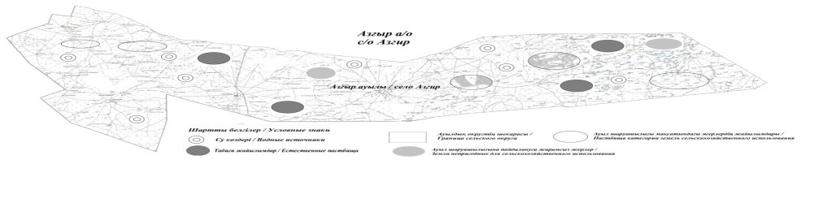

Приложение 4 к Плану по управлению пастбищами и их использованию в Азгирском сельском округе на 2023-2024 годы
Схема доступа пастбищепользователей к водоисточникам (озерам, рекам, прудам, копаньям, оросительным или обводнительным каналам, трубчатым или шахтным колодцам), составленная согласно норме потребления воды

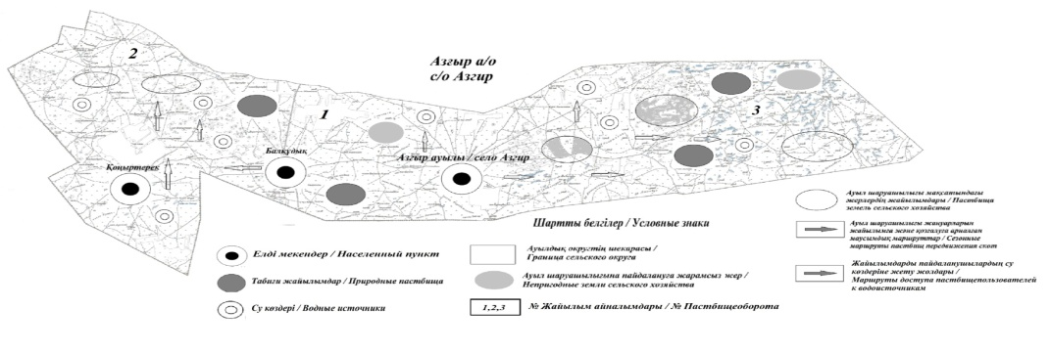

Среднесуточная норма потребления воды на одно сельскохозяйственное животное определяется в соответствии с пунктом 9 Правил рационального использования пастбищ, утвержденных приказом Заместителя Премьер-Министра Республики Казахстан – Министра сельского хозяйства Республики Казахстан от 24 апреля 2017 года № 173 (зарегистрирован в Реестре государственной регистрации нормативных правовых актов за № 15090).
На территории Азгирского сельского округа имеются водные колодца.
Приложение 5 к Плану по управлению пастбищами и их использованию в Азгирском сельском округе на 2023-2024 годы
Схема перераспределения пастбищ для размещения поголовья сельскохозяйственных животных физических и (или) юридических лиц, у которых отсутствуют пастбища, и перемещения его на предоставляемые пастбища

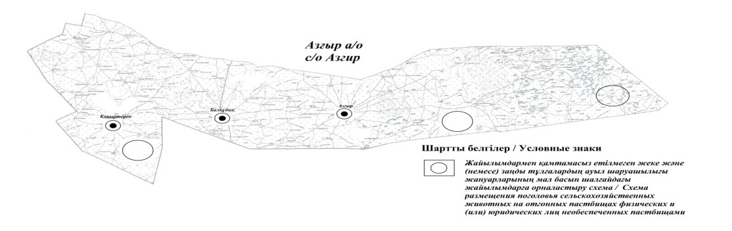

Приложение 6 к Плану по управлению пастбищами и их использованию в Азгирском сельском округе на 2023-2024 годы
Схема размещения поголовья сельскохозяйственных животных на отгонных пастбищах физических и (или) юридических лиц, не обеспеченных пастбищами, расположенными при городе районного значения, поселке, селе, сельском округе

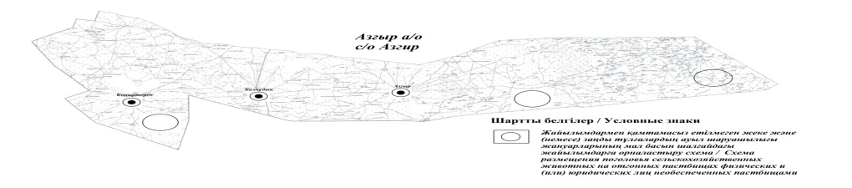

Приложение 7 к Плану по управлению пастбищами и их использованию в Азгирском сельском округе на 2023-2024 годы
Календарный график по использованию пастбищ, устанавливающий сезонные маршруты выпаса и передвижения сельскохозяйственных животных
№ | Наименование сельских округов | Количество загонов в 2022 году |  |  |  | Количество загонов в 2023-2024 годы
 |  | 1 | 2 |  | 1 | 2 |  | 1 | 2
1 | Азгирский | ВЛС | ЛС | Азгир | ВЛС | ЛС | Азгир | ВЛС | ЛС
Примечание: расшифровка аббревиатур:
ВЛС – весенне-летний сезон;
ЛОС – летне-осенний сезон;
ЛС – летний сезон;
ОЗ – отдыхающий загон.
Приложение 19 к решению
районного маслихата от 22
декабря 2022 года № 214-VII
План по управлению пастбищами и их использованию в Суюндукском сельском округе на 2023-2024 годы
Настоящий План по управлению пастбищами и их использованию в Суюндукском сельском округе на 2023-2024 годы (далее - План) разработан в соответствии с Законами Республики Казахстан от 23 января 2001 года "О местном государственном управлении и самоуправлении в Республике Казахстан", от 20 февраля 2017 года "О пастбищах", приказом Заместителя Премьер-Министра Республики Казахстан - Министра сельского хозяйства Республики Казахстан от 24 апреля 2017 года № 173 "Об утверждении Правил рационального использования пастбищ" (зарегистрирован в Реестре государственной регистрации нормативных правовых актов № 15090), приказом Министра сельского хозяйства Республики Казахстан от 14 апреля 2015 года № 3-3/332 "Об утверждении предельно допустимой нормы нагрузки на общую площадь пастбищ" (зарегистрирован в Реестре государственной регистрации нормативных правовых актов № 11064).
План принимается в целях рационального использования пастбищ, устойчивого обеспечения потребности в кормах и предотвращения процессов деградации пастбищ.
План содержит:
37) схему (карту) расположения пастбищ на территории Суюндукского сельского округа в разрезе категорий земель, собственников земельных участков и землепользователей на основании правоустанавливающих документов (приложение 1);
38) приемлемые схемы пастбищеоборотов (приложение 2);
3) карту с обозначением внешних и внутренних границ и площадей пастбищ, в том числе сезонных, объектов пастбищной инфраструктуры (приложение 3);
4) схему доступа пастбищепользователей к водоисточникам (озерам, рекам, прудам, копаньям, оросительным или обводнительным каналам, трубчатым или шахтным колодцам), составленную согласно норме потребления воды (приложение 4);
5) схему перераспределения пастбищ для размещения поголовья сельскохозяйственных животных физических и (или) юридических лиц, у которых отсутствуют пастбища, и перемещения его на предоставляемые пастбища (приложение 5);
6) схему размещения поголовья сельскохозяйственных животных на отгонных пастбищах физических и (или) юридических лиц, не обеспеченных пастбищами, расположенными при поселке, селе, сельском округе (приложение 6);
7) календарный график по использованию пастбищ, устанавливающий сезонные маршруты выпаса и передвижения сельскохозяйственных животных (приложение 7).
План принят с учетом сведений о состоянии геоботанического обследования пастбищ, сведений о ветеринарно-санитарных объектах, данных о численности поголовья сельскохозяйственных животных с указанием их владельцев - пастбищепользователей, физических и (или) юридических лиц, данных о количестве гуртов, отар, табунов, сформированных по видам и половозрастным группам сельскохозяйственных животных, сведений о формировании поголовья сельскохозяйственных животных для выпаса на отгонных пастбищах, особенностей выпаса сельскохозяйственных животных на культурных и аридных пастбищах, сведений о сервитутах для прогона скота и иных данных, предоставленных государственными органами, физическими и (или) юридическими лицами, с участием органов местного самоуправления совместно с акимами сел, сельскогоокруга и пастбищепользователей.
Общая площадь территории Суюндукского сельского округа 230649 гектар(га), из них земли населенных пунктов – 24821 га, земли запаса- 205828 га.
Рельеф территории Суюндукского сельского округа — равнинный. Территория округа расположена в центральной части Прикаспийской низменности. Климат резко континентальный: короткая малоснежная, но довольно холодная зима и жаркое продолжительное лето. Средние температуры января −14 °С, июля 22—23 °С. Среднегодовое количество атмосферных осадков 220-280мм. Большая часть занята солонцеватыми и засоленными почвами. На полупустынных почвах произрастают типчак, ковыль, полынь.
На 1 сентября 2022 года в Суюндукском сельском округе насчитывается (личное подворье) крупного рогатого скота 5141голов, мелкого скота 47930 голов, 2941 голов лошадей, 214 верблюдов.
Для выпаса сельскохозяйственных животных личного подворья местного населения при норме нагрузки на голову КРС – 18 га/гол., мелкого скота – 3,6 га/гол., лошадей – 21,6 га/гол., верблюдов – 25,2 га/гол.требуется 334005 га. пастбищ.
Расчет:
Для КРС – 5141 гол.* 18га./гол.= 92538 га.
Для мелкого скота – 47930 гол.* 3,6га./гол.= 172548 га.
Для лошадей – 2941 гол.* 21,6га./гол.= 63526 га.
Для верблюдов – 214 гол.* 25,2 га./гол.= 5393 га.
92538 га.+ 172548га.+ 63526 га.+ 5393 га.= 334005 га.
На 1 сентября 2022 года поголовье в ТОО, крестьянских и фермерских хозяйствах Суюндукского сельского округа составляет: крупного рогатого скота 3619 головы, мелкого скота 15907 голов, 2381 голов лошадей, 57 голов верблюдов.
Для выпаса сельскохозяйственных животных ТОО, крестьянских и фермерских хозяйств дополнительно требуется 175273га пастбищ.
Расчет:
Для КРС –3619 гол.*18га./гол.= 65142 га.
Для мелкого скота – 15907 гол.*3,6га./гол.= 57265 га.
Для лошадей – 2381 гол.*21,6га./гол.= 51430 га.
Для верблюдов – 57 гол.*25,2 га./гол.= 1436га.
65142 га.+ 57265 га.+ 51430 га.+ 1436 га.= 175273 га.
Согласно сведениям земельного баланса Курмангазинского района, площадь пастбищ, находящихся в землепользовании всех ТОО, крестьянских и фермерских хозяйств на территории Суюндукского сельского округа, составляет 24477 га.
На территории Суюндукского сельского округа имеется 1(один) скотомогильник.
На территории Суюндукского сельского округа не имеются аридные пастбища.
В Суюндукском сельском округе сервитуты для прогона скота не установлены.
На основании вышеизложенного, согласно пункту 3 статьи 15 Закона Республики Казахстан "О пастбищах", поголовье сельскохозяйственных животных личного подворья местного населения, крестьянских и фермерских хозяйств Суюндукского сельского округа, не обеспеченных пастбищами в пределах села перемещается наотгонные пастбищасогласно приложению 5 к настоящему Плану.
Приложение 1 к Плану по управлению пастбищами и их использованию в Суюндукском сельском округе на 2023-2024 годы
Схема (карта) расположения пастбищ на территории Суюндукского сельского округа в разрезе категорий земель, собственников земельных участков и землепользователей на основании правоустанавливающих документов

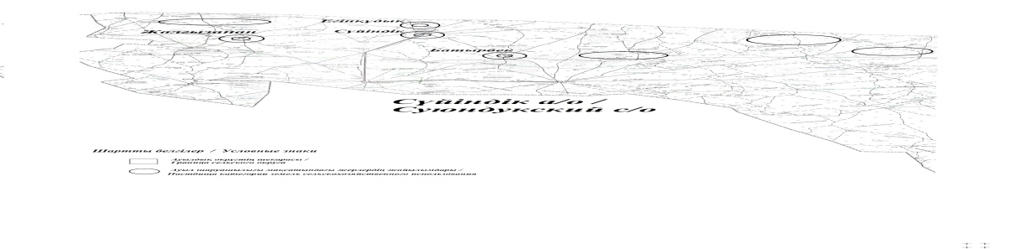

Приложение 2 к Плану по управлению пастбищами и их использованию в Суюндукском сельском округе на 2023-2024 годы
Приемлемые схемы пастбищеоборотов Схема пастбищеоборотов, приемлемая для Суюндукского сельского округа
Годы | Загон 1 | Загон 2 | Загон 3 | Загон 4
2022 | - | - | - | отдыхающий загон
2023-2024 | отдыхающий загон | весенне-летний сезон 1 | летний сезон 2 | осенний сезон 3
Примечание: 1, 2, 3, 4 - очередность использования загонов в году.
Приложение 3 к Плану по управлению пастбищами и их использованию в Суюндукском сельском округе на 2023-2024 годы
Карта с обозначением внешних и внутренних границ и площадей пастбищ, в том числе сезонных, объектов пастбищной инфраструктуры

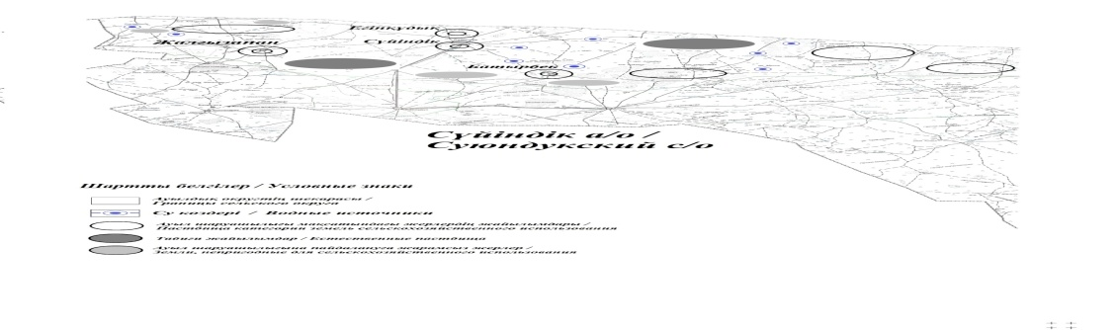

Приложение 4 к Плану по управлению пастбищами и их использованию в Суюндукском сельском округе на 2023-2024 годы
Схема доступа пастбищепользователей к водоисточникам (озерам, рекам, прудам, копаньям, оросительным или обводнительным каналам, трубчатым или шахтным колодцам), составленная согласно норме потребления воды

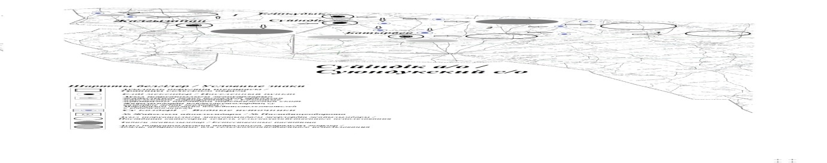

Среднесуточная норма потребления воды на одно сельскохозяйственное животное определяется в соответствии с пунктом 9 Правил рационального использования пастбищ, утвержденных приказом Заместителя Премьер-Министра Республики Казахстан – Министра сельского хозяйства Республики Казахстан от 24 апреля 2017 года № 173 (зарегистрирован в Реестре государственной регистрации нормативных правовых актов за № 15090).
На территории Суюндукского сельского округа имеются водные колодца.
Приложение 5 к Плану по управлению пастбищами и их использованию в Суюндукском сельском округе на 2021 год
Схема перераспределения пастбищ для размещения поголовья сельскохозяйственных животных физических и (или) юридических лиц, у которых отсутствуют пастбища, и перемещения его на предоставляемые пастбища

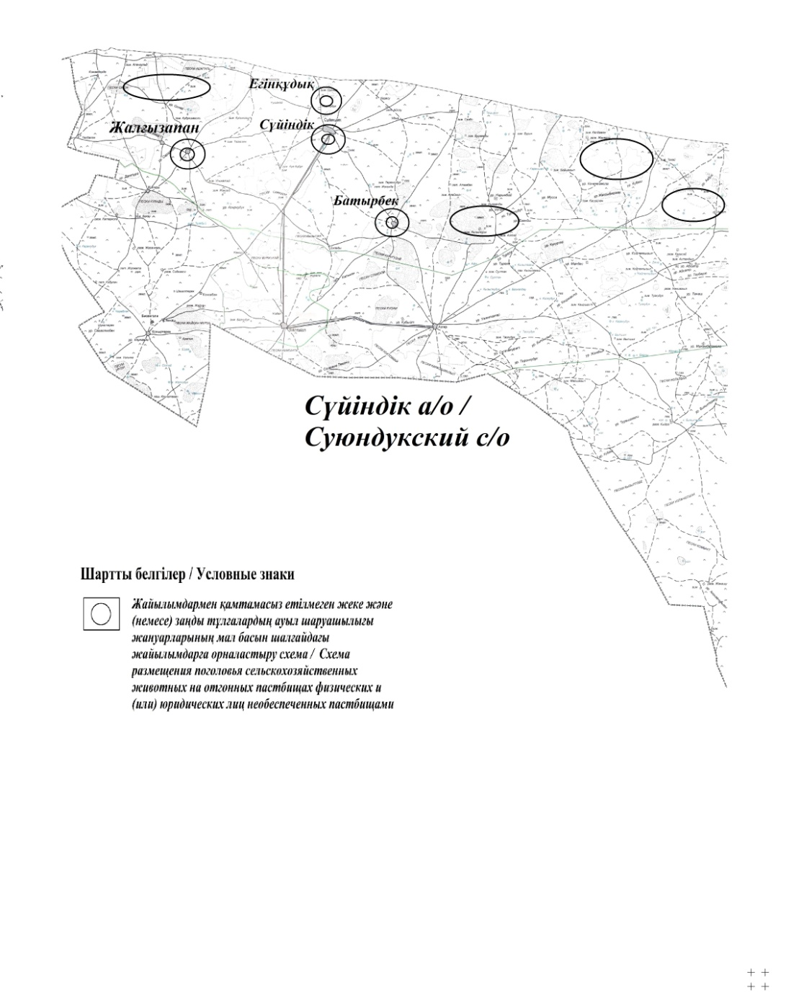

Приложение 6 к Плану по управлению пастбищами и их использованию в Суюндукском сельском округе на 2023-2024 годы
Схема размещения поголовья сельскохозяйственных животных на отгонных пастбищах физических и (или) юридических лиц, не обеспеченных пастбищами, расположенными при городе районного значения, поселке, селе, сельском округе

Приложение 7 к Плану по управлению пастбищами и их использованию в Суюндукском сельском округе на 2023-2024 годы
Календарный график по использованию пастбищ, устанавливающий сезонные маршруты выпаса и передвижения сельскохозяйственных животных
№ | Наименование сельских округов | Количество загонов в 2022 году |  |  |  | Количество загонов в 2023-2024 годыу
 |  | 1 | 2 |  | 1 | 2 |  | 1 | 2
1 | Суюндукский | ВЛС | ЛС | Суюндук | ВЛС | ЛС | Суюндук | ВЛС | ЛС
Примечание: расшифровка аббревиатур:
ВЛС – весенне-летний сезон;
ЛОС – летне-осенний сезон;
ЛС – летний сезон;
ОЗ – отдыхающий загон.

© 2012. РГП на ПХВ «Институт законодательства и правовой информации Республики Казахстан» Министерства юстиции Республики Казахстан

